МІНІСТЕРСТВО ОСВІТИ І НАУКИ УКРАЇНИ

НАЦІОНАЛЬНИЙ ТЕХНІЧНИЙ УНІВЕРСИТЕТ УКРАЇНИ

«КИЇВСЬКИЙ ПОЛІТЕХНІЧНИЙ ІНСТИТУТ»

РОЗРАХУНОК І КОНСТРУЮВАННЯ ОПТИЧНИХ ПРИЛАДІВ

Навчальний посібник

для студентів напрямку підготовки «Оптотехніка»

професійного спрямування «Оптичне та оптико-електронне приладобудування», «Фотоніка та оптоінформатика»

Гриф надано Вченою радою НТУУ «КПІ»

(Протокол № від ……………………2016).

КИЇВ

НТУУ «КПІ»

2016

Розрахунок і конструювання оптичних приладів : Навчальний посібник для студентів напрямку підготовки «Оптотехніка» професійного спрямування «Оптичне та оптико-електронне приладобудування», «Фотоніка та оптоінформатика» денної форми навчання [Текст]/Уклад.: О.К. Кучеренко. –К.:НТУУ «КПІ», 2016.–155с

Навчальний посібник для студентів напрямку підготовки «Оптотехніка» професійного спрямування « Оптичне та оптико-електронне приладобудування», «Фотоніка та оптоінформатика» денної форми навчання.

Викладено питання розрахунку оптичних приладів, побудованих на найбільш часто вживаних оптичних схемах: телескопічній, системі мікроскопа, та проекційній. Розглянуті класифікація первинних похибок оптичних приладів, методи визначення передавальних функцій цих похибок, теоретичні питання пов’язані з визначенням сумарної похибки і компенсацією діючих часткових похибок. До кожної теми наведені приклади типових розрахунків та контрольні завдання.

Навчальне електронне мережне видання

РОЗРАХУНОК І КОНСТРУЮВАННЯ ОПТИЧНИХ ПРИЛАДІВ

Навчальний посібник

для студентів напрямку підготовки «Оптотехніка»

професійного спрямування «Оптичне та оптико-електронне приладобудування», «Фотоніка та оптоінформатика»

Укладач: Кучеренко Олег Костянтинович

Відповідальний редактор: Колобродов Валентин Георгійович

Рецензенти: Соболь Валерій Петрович (КП СПБ «Арсенал»)

Русняк Ігор Миколайович (НДІ «Квант»)

За редакцією укладача

ЗМІСТ

ВСТУП………………………………………………………………………………..5

РОЗДІЛ 1. Конструкторські розрахунки приладів побудованих

на типових оптичних схемах………………………………..................6

1.1. Конструкторські розрахунки приладів на базі телескопічної

оптичної системи……………..............................................................6

1.1.1. Методика визначення основних характеристик

телескопічної оптичної системи……………………………….6

1.1.2. Приклади розрахунків типових вузлів телескопічної

системи і приладів на базі телескопічної системи…………..12

1.1.3. Контрольні питання та завдання на самостійну роботу……31

1.2. Конструкторські розрахунки приладів на базі оптичної

системи мікроскопа……………………………………………………33

1.2.1. Теоретичні співвідношення для конструкторських

розрахунків оптичної системи мікроскопа…………………..33

1.2.2. Приклади розрахунків вузлів і оптичної схеми

мікроскопа……………………………………………………..44

1.2.3. Контрольні питання та завдання на самостійну роботу……52

1.3. Конструкторські розрахунки приладів на базі проекційної

оптичної системи………………………………………………………54

1.3.1. Розрахунок оптичної системи проектора……………………54

1.3.2. Приклади розрахунку вузлів і оптичної системи

проектора………………………………………………………63

1.3.3. Контрольні питання та завдання на самостійну роботу…..73

РОЗДІЛ 2. Конструювання оптичних приладів виходячи з вимог

точності………………………………………………………………….74

2.1. Класифікація похибок оптичних приладів. Первинні і

часткові похибки…………………………………………………….74

2.1.1. Принцип класифікації похибок оптичних приладів………...74

2.1.2. Приклади розділення похибок оптичних приладів на

групи nc , n1 , n2 ………………………………………………..82

2.1.3. Контрольні питання та завдання на самостійну роботу…...87

2.2. Методи визначення передавальних функцій первинних

похибок………………………………………………………………89

2.2.1. Особливості основних методів визначення передавальних

функцій первинних похибок…………………………………89

2.2.2. Приклади визначення передавальних функцій

первинних похибок………………………………………….91

2.2.3. Контрольні питання та завдання на самостійну роботу….111

2.3. Оцінка точності приладу та визначення похибок, що

потребують компенсації……………………………………………116

2.3.1. Рівняння точності приладу та розрахунок

компенсаторів похибок……………………………………..117

2.3.2. Вимоги до точності позиціювання шкал та сіток

в вимірювальних мікроскопах і зорових трубах…………125

2.3.3. Теоретико – ймовірнісний підхід при оцінці точності

приладу………………………………………………………128

2.3.4. Приклади оцінки точності оптичних приладів…………….137

2.3.5. Контрольні питання та завдання на самостійну роботу….151

Рекомендована література………………………………………………………...154

ВСТУП

Навчальний посібник містить питання пов’язані з двома основними розділами навчальної дисципліни «Розрахунок і конструювання оптичних приладів», а саме: конструкторські розрахунку приладів побудованих на типових оптичних схемах і точності розрахунки при конструюванні.

У першому розділі вказано, що типовими оптичними схемами є телескопічна, система мікроскопа, проекційна. У відповідних розділах надані теоретичні співвідношення для розрахунку вказаних оптичних систем, наведені приклади розрахунків, сформульовані завдання для самостійної роботи і контрольні запитання.

У другому розділі наведена методика аналізу точності при конструюванні оптичних приладів. Основними питаннями при цьому є виявлення та систематизація первинних похибок, визначення передавальних функцій цих похибок, розрахунки часткових похибок та знаходження сумарної похибки приладу. Важливим є також надання рекомендацій що до компенсації похибок, якщо їх значення перевищує допустиму величину. В цьому розділі також наведені приклади розрахунків, сформульовані завдання для самостійної роботи і контрольні запитання.

Мета навчального посібника допомогти студентам в самостійному вивченні відповідних розділів навчальної дисципліни, а також в подальшому виконанні дипломного проекту бакалавра.

РОЗДІЛ 1

КОНСТРУКТОРСЬКІ РОЗРАХУНКИ ПРИЛАДІВ ПОБУДОВАНИХ НА ТИПОВИХ ОПТИЧНИХ СХЕМАХ

1.1. Конструкторські розрахунки приладів на базі телескопічної оптичної системи

1.1.1. Методика визначення основних характеристик телескопічної оптичної системи при заданих вихідних параметрах

Зорові труби Кеплера і Галілея є класичними представниками телескопічних систем в оптичних приладах. Основна властивість телескопічної системи полягає в тому, що пучок паралельних променів, що поступають у вхідну зіницю системи, виходить через вихідну зіницю також пучком паралельних променів. Її називають афокальною, ос­кільки фокусна відстань f’екв телескопічної системи дорівнює нескінченності:



де *f1' і f2'* - фокусні відстані першого і другого компонентів;

- оптичний інтервал.

Оскільки для телескопічної системи $∆$ = 0 отримаємо f’екв=. Для даної системи збільшення (видиме, кутове і лінійне в зіницях) є сталим. Вони зв'язані один з одним наступною залежністю [1]:



(1.1)

де *ГТ* - видиме збільшення телескопічної системи;

- куто­ве збільшення;

- лінійне збільшення в зіницях;

*D* - діаметр вхідної зіниці;

*D'* - діаметр вихідної зіниці;

- кутове поле в просторі предметів;

$ω$' - кутове поле в просторі зо­браження;

*f'об* - фокусна відстань об'єктиву;

*f'ок* – фокусна відстань окуляра.

Кутове поле зору телескопічної системи залежить від кон­струкції використаного об'єктиву і окуляра. При цьому найбільше кутове поле зору в просторі предметів $ω$ визначається макси­мально можливим кутовим полем окуляра $ω$', що є складнішим елементом системи.

При виборі окуляра слід керуватися вимогами, що пред'являються до приладу. Найбільш часто використані окуляри мають поле зору 30-70°, в межах якого вони дають добру якість зображення. Для фокусних відстаней окуляра встанов­лений нормальний ряд: 10, 15, 20, 25, 30, 40, 50 мм. Сітка повинна знаходитися в передній фокальній площині оку­ляра і обернена штрихами до окуляра для виключення паралакса. Об'єктив вибирають залежно від збільшення системи, поля зору, світлосили і розмірів приладу.

Розрахунок рекомендується виконувати спільно з графічною побудовою ходу променів (рис. 1.1) в наступній послідовності[6]:

– розрахувати і вибрати окуляр;

– розрахувати і вибрати об'єктив;

– визначити світлові діаметри об'єктива і окуляра;

– побудувати хід основних променів;

– розрахувати сітку;

– розрахувати призму або систему призм, дзеркала і інші плоскі деталі;

– виконати спеціальні розрахунки, вказані в завданні;

При вказаних вихідних даних розрахунок слід вести з боку окуляра, тобто визначити його кутове поле $ω$' і фокусну відстань f‘ок:



(1.2)

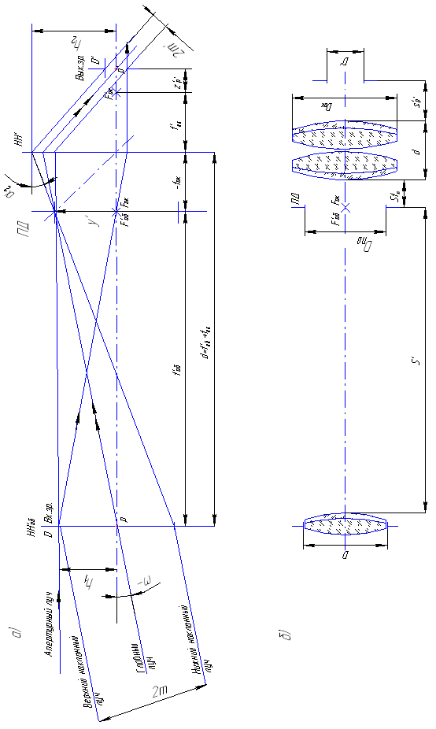

Рис. 1.1 Зорова труба Кеплера: а – хід променів, б – габаритна схема.

Фокусну відстань окуляра визначають з умови достат­нього видалення вихідної зіниці *S'р*. При цьому потрібно мати на увазі, що в телескопічних системах *S'P*’ *S'F’*. Відомо, що для оку­ляра Кельнера існують залежності[2]:



Для симетричного окуляра



З цих співвідношень визначають f'ок в першому наближенні і ок­руглюють його значення до найближчого стандартного з нормального ряду. За отриманими даними вибирають окуляр.

Дані об'єктиву визначають по формулах [1]:



(1.3)

Істотне значення має положення вхідної зіниці відносно об'єктиву. Якщо вхідна зіниця збігається з оправою об’єктива, то *SP = f’об*. Якщо вхідна зіниця не збігається з оправою об’єктива, то слід вибрати об'єктив з винесеною вхідною зіницею. В цьому випадку *Sр* заздалегідь потрібно розрахувати. Після цього за отриманими даними вибирають об'єктив. Якщо вибраний об'єктив відрізняється своїми параметрами від розрахункового, то його необхідно перерахувати через коефіцієнт перерахунку Кпер.

Для визначення світлових діаметрів системи з двох компонен­тів, розташованих на відстані *d*, необхідно знати положення їх головних фокусів і головних площин. Якщо вхідна зіниця співпадає з оправою об'єктиву, то його світловий діаметр дорівнює *Do6*. Для визначення світлового діаметру окуляра потрібно розрахувати хід апертурного променя, падаючого на край вхідної зіниці, коли *h1 = - D/2,* і двох польових променів, що проходять через верхній і нижній краї вхідної зіниці, тобто *m = ±D/2* . Розрахунок висот *h i+1 і* кутів *i+1* у системі проводять по формулах довільного променя[2]:



 (1.4)

де *і* - порядковий номер величини.

Якщо задано він'єтування, то світлові діаметри перераховують з врахуванням коефіцієнта він'єтування. При незаданому він'єту­ванні його значення визначається розрахунком. Для цього уточ­нюють видалення вихідної зіниці і розраховують висоту *h2* в зворотному ході. Положення вихідної зіниці відносно заднього фокусу окуляра рівне



(1.5)

Тоді видалення вихідної зіниці *S'P*’ і відстань від задньої голов­ної площини окуляра до вихідної зіниці *а*'P‘ рівні:

 (1.6)

Звідси висота *h2 = а'p·tg'* і світловий діаметр оку­ляра *Dсв.ок.д = 2h2*. Він'єтування В визначається як різниця між розрахунковим і таким, що діє, світловими діаметрами окуляра. Як пра­вило, воно визначається у відсотках:



(1.7)

У зорових трубах допускається він'єтування до 60-70%. В цьому випадку світловий діаметр окуляра необхідно перерахувати, помноживши його на коефіцієнт він'єтування.

За розрахованими даними виконують побудову ходу променів (рис. 10.15, а).

Розрахунок сітки виконують, виходячи з умови рівності її діаметру *Dс* діаметру польової діафрагми *Dп.д*.:



(1.8)

Цю величину необхідно перевірити через поле зору окуляра



Причому діаметр *Dс2* має бути більше або рівний *Dс1*, інакше станеться те, що поле зору буде зрізане окуляром. Товщину сітки виби­рають із довідника конструктора. Подовження, що вноситься сіткою $∆$*dс*, дорівнює[3]



(1.9)

Якщо задана кутова ціна ділення сітки ωN то ціну ділення в лінійній мірі *yN* розраховують по формулі



(1.10)

Для зручності відліку за шкалою або барабаном гвинтового механізму величину *уN*, округлюють до цілого значення. Наприклад, якщо *уN* = 0,01 мм, *f'об* = 500 мм, то в кутовій мірі ωN= 4. Товщину штриха *t* сітки визначають через збільшення окуляра і роздільну здатність ока в лінійній мірі[3]:

 (1.11)

З технологічних міркувань товщину штриха менше 0,01 мм брати не рекомендується. Для підвищення точності наведення на штрих або перехрестя часто використовують бісектор на сітці у вигляді двох паралельних штрихів з відстанню між ними, що дорівнює (2-3) *t*.

Якщо необхідно розрахувати призматичну обертаючу систему, то розміри призми і її положення визначають за допомогою графоаналітичного методу проф. І.А. Туригіна[1]. При цьому призма замінюється еквівалентною плоскопаралельною плас­тинкою, приведеною до повітря (редукованою призмою). Залом­лення на редукованій призмі не враховується при визначенні габаритних розмірів і побудові ходу променів в системі.

Окрім цього часто потрібно розрахувати роздільну здатність системи (теоретичну і реальну ), що дорівнюють[2]:

 (1.12)

При конструюванні окуляра для телескопічної системи проводять розрахунок діоптрійної шкали і окулярного різьблення. Розрахунок включає дві стадії – попередню і остаточну. В ході попереднього розрахунку задаються попереднім кутом  при повороту на якій здійснюється налаштування, і при цьому визначають попереднє число заходів різьблення за формулою[4]:

, (1.13)

де  - діапазон діоптрійного наведення;

*Р* - крок окулярного різьблення.

Визначивши заздалегідь n, вибирають найближче значення числа заходів з ДСТУ. ДСТУ передбачає наступні значення числа заходів n: 1; 2;4;6;8;12;16;20. В ході остаточного розрахунку визначають кут повороту окуляра для діоптрійного наведення:

. (1.14)

Кутова відстань між діленнями діоптрійної шкали визначається співвідношенням .

**1.1.2. Приклади розрахунків типових вузлів телескопічної системи і приладів на базі телескопічної системи**

**Приклад 1**. Розрахувати параметри симетричного окуляра для телескопічної системи при наступних вихідних даних:

збільшення телескопічної системи - Г=6\*;

кут поля зору об’єктива - 60;

діаметр вхідної зіниці – 25 мм;

віддалення вихідної зіниці – 18 мм;

діапазон діоптрійного наведення - ±5 дптр.

Розрахунок.Визначимо кутове поле зору окуляра за формулою:

;

;

; .

Фокусну відстань для симетричного окуляра визначають із припущення, що . Звідси: мм. За отриманими даними вибираємо симетричний окуляр з наступними характеристиками: мм; ; мм; мм. Його конструктивні параметри приведені в табл. 1.1.

Таблиця 1.1

Конструктивні параметри симетричного окуляра

|  |  |  |  |
| --- | --- | --- | --- |
| r, мм | d, мм | nD | Dсв., мм |
| 68,6 |  |  |  |
|  | 1,5 | 1,6164 | 22 |
| 21,0 |  |  |  |
|  | 7,5 | 1,5163 | 22 |
| -30,8 |  |  |  |
|  | 0,1 | 1 |  |
| 30,8 |  |  |  |
|  | 7,5 | 1,5163 | 22 |
| -21,0 |  |  |  |
|  | 1,5 | 1,6164 | 22 |
| -68,6 |  |  |  |

Ескіз оптичної схеми окуляра приведений на рис. 1.2.

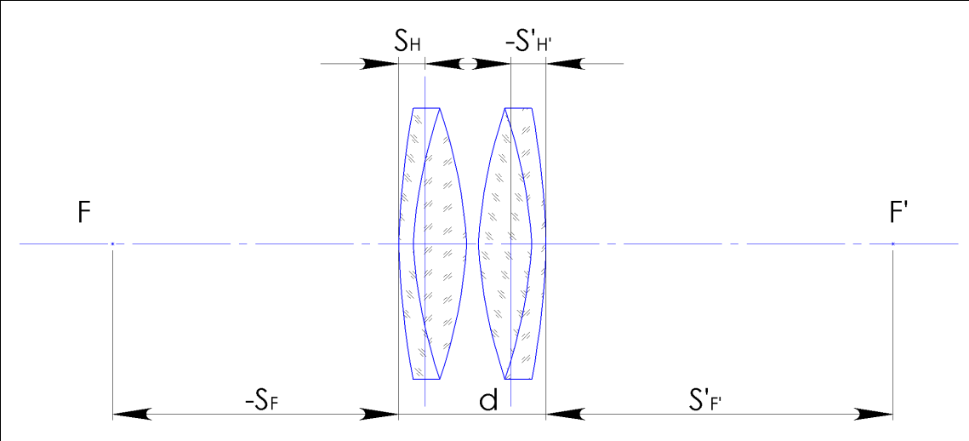

Рис. 1.2. Схема симетричного окуляра

Вершині відрізки окуляра дорівнюють:

мм;

мм.

Збільшення окуляра 

N дорівнює сумі абсолютних величин заданих значень аметропії.

;

 дптр;

***.***

Кількість заходів «n» розраховане за формулою округляють до найближчого цілого із ДСТУ. В даному випадку це 16, далі уточнюють  по формулі:

;

0 .

Для визначення відстані між штрихами () користуються співвідношенням

.

**Приклад 2.** Визначити за допомогою метода І.А.Туригіна параметри обертаючої призми АкР-60 в телескопічній системі при наступних вихідних даних:

показник заломлення матеріалу призми -n= 1,5713;

коефіцієнт. призми -2,64;

діаметр вхідної зіниці об’єктиву – D = 40 мм;

діаметр польової діафрагми - D пд. = 20 мм;

фокусна відстань об’єктиву - f'об = 300 мм;

фокусна відстань окуляру - f'ок =25 мм.

Розрахунок. Для визначення розмірів призми і її положення використовуємо графоаналітичний метод І.А. Туригіна.

При  половину кута конуса між ними  найдемо з формули

; .

Розрахунок параметрів призми ведемо від її вихідної грані, розташованої від польової діафрагми (сітки) на відстані (див.рис.3.), що дорівнює:

мм.

Приймемо мм.

Найдемо світловий діаметр вихідної грані призми за формулою мм.

Для визначення світлового діаметра вхідної грані призми  знайдемо кут :

; ,

де - показник заломлення матеріалу призми*;*

*к*- коефіцієнт призми.

Кут  вводиться в побудову ходу променів наступним чином. На відстані мм від сітки проводять слід вихідної грані призми. З точки перетину її із оптичною віссю проводять промінь під кутом . Знаходять точку перетину цього променя з верхнім похилим променем. Через неї проводять слід вихідної грані призми. Відстань між вхідною і вихідною гранню призми є редукованою товщиною розгортки призми мм. Звідси, довжина оптичної розгортки призми  дорівнює:

мм.

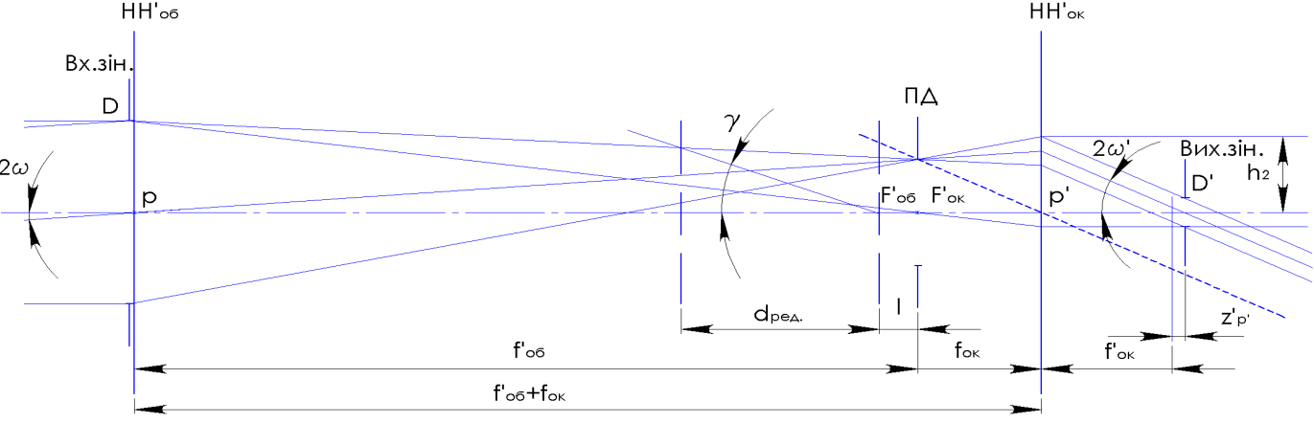

Рис. 1. 3. Схема розташування елементів в монокулярі

Нарешті отримаємо . Світловий діаметр реальної призми слід округлити до найближчого стандартного розміру, тобто приймаємо мм.

Подовження, що вноситься призмою, знайдемо за формулою  мм.

Довжина ребра даху призми дорівнює мм. Відстань від об’єктива до призми  знайдемо за формулою:

мм.

**Приклад 3.** Розрахувати параметри окуляра Кельнера для телескопічної системи при наступних вихідних даних:

збільшення телескопічної системи - Г=8\*;

кут поля зору об’єктива -40;

віддалення вихідної зіниці -10 мм;

діапазон діоптрійного наведення - А= ±5 дптр.;

Розрахунок*.* Визначимо кутове поле зору окуляра за формулою:

;

; ; .

Фокусну відстань окуляра Кельнера визначається із припущення, що  . Звідси: мм. За отриманими даними вибираємо окуляр з оптичними характеристиками: мм; ; мм; мм. Його конструктивні параметри приведені в табл. 1.2. Вершинні відрізки окуляра дорівнюють:

мм;

мм.

Й Таблиця 1.2

Конструктивні параметри окуляра Кельнера

|  |  |  |  |  |  |
| --- | --- | --- | --- | --- | --- |
| r, мм | d, мм | nD | | Dсв., мм | |
| 66,18 |  |  | |  | |
|  | 6,0 | 1,5163 | | 24,5 | |
| -31,09 |  |  | |  | |
|  | 18,0 | 1,0 | |  | |
| 18,05 |  |  | |  | |
|  | 5,5 | 1,5399 | | 14 | |
| -13,54 |  |  |  | | |
|  | 1,5 | 1,6199 | 14 | |  |
| -95,53 |  |  |  | |  |
|  |

Збільшення окуляра 

**Приклад 4.** Розрахувати конструктивні параметри об’єктива для телескопічної системи при наступних вихідних даних:

збільшення телескопічної системи - ;

фокусна відстань окуляра - мм;

діаметр лінзового об’єктива - мм;

Розрахунок. Визначимо фокусну відстань і відносний отвір об’єктива за формулою:

 мм;

: .

За отриманими даними вибираємо з каталогу об’єктив з фокусною відстанню мм. Його конструктивні параметри приведені в табл. 1.3.

Таблиця 1.3

Конструктивні параметри об’єктива з каталогу

|  |  |  |  |
| --- | --- | --- | --- |
| r, мм | d, мм | nD | Dсв., мм |
| 110,4 |  |  |  |
|  | 9,8 | 1,5163 | 54,0 |
| -120,6 |  |  |  |
|  | 3,2 | 1,6259 | 54,0 |
| -859,0 |  |  |  |

Оптичні характеристики вибраного об’єктива відрізняються від розрахованого. Потрібне перерахування конструктивних параметрів через коефіцієнт перерахування за формулою:.

Після перерахування отримуємо об’єктив з оптичними характеристиками: мм; відносний отвір – 1:6; мм; мм. Його конструктивні параметри мають значення приведені в табл. 1.4. Ескіз оптичної схеми об’єктива приведений на рис. 1.4.

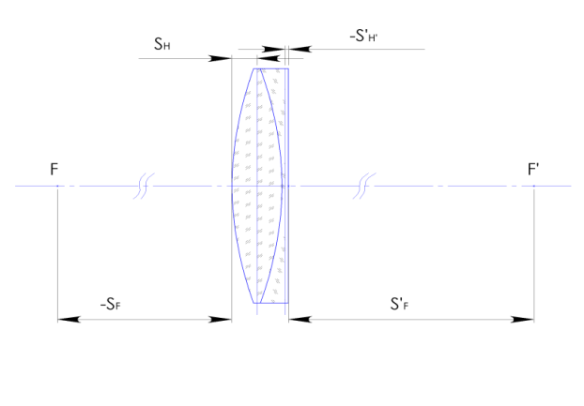

Рис. 1.4. Схема об’єктива

Таблиця 1.4

Конструктивні параметри об'єктива

|  |  |  |  |
| --- | --- | --- | --- |
| r, мм | d, мм | nD | Dсв., мм |
| 103,5 |  |  |  |
|  | 9,8 | 1,510 | 50,0 |
| -112,9 |  |  |  |
|  | 3,2 | 1,6126 | 50.0 |
| -804,8 |  |  |  |

Вершинні відрізки об’єктива дорівнюють:

мм;

 мм.

Вибраний об’єктив середньої світлосили, достатньої для візуального приладу.

**Приклад 5.** Розрахувати світловий діаметр окуляра і віддалення вихідної зіниці телескопічної системи при наступних вихідних даних:

кут поля зору об’єктива - 30;

діаметр лінзового об’єктива – 60 мм;

фокусна відстань об’єктива – 300 мм;

фокусна відстань окуляра – 25 мм.

Розрахунок.Для визначення світлового діаметра окуляра розрахуємо шлях апертурного променя, що падає на край вхідної зіниці, коли мм. і двох польових променів, що проходять через верхній та нижній краї вхідної зіниці. Розрахунок висоти  та кута  ведемо по формулам :



.

Для даних параметрів маємо:

мм; ;

;

мм;

;

мм.

Світловий діаметр окуляра  мм.

Уточнимо віддалення вихідної зіниці. Із формули , отримаємо:  мм;  мм.

**Приклад 6.** Розрахувати параметри сітки в телескопічній системі при наступних вихідних даних

кут поля зору телескопічної системи - 30;

фокусна відстань об’єктива – 300 мм;

показник заломлення матеріалу сітки - 1,5713;

фокусна відстань окуляра – 25 мм.

Розрахунок. Визначимо параметри сітки із формули . Світловий діаметр сітки  дорівнює діаметру польової діафрагми мм. Приймемо  мм.

Найменший розмір товщини штриха сітки *t* визначимо за формулою:

мм, де  - граничний кут розділення ока, .

Допустиму товщину штриха сітки в лінійній мірі можна визначити за формулою .

Тоді отримаємо :мм.

Практичну товщину штриха сітки потрібно взяти 0,01 мм.

Кут поля зору окуляра-360. Перевіримо отриманий результат через поле зору окуляра:

 мм.

Це говорить про те, що поле зору окуляра має деякий запас і не обрізає зображення сітки. Товщину сітки вибираємо рівною мм. Матеріал сітки БК 10. Подовження, що вноситься сіткою , розрахуємо за формулою

 .

Підставивши вихідні дані отримаємо:

мм.

**Приклад 7.** Габаритний розрахунок приладу на основі телескопічної системи розглянемо на прикладі габаритного розрахунку приладу візуального спостереження – монокуляру.

Вихідні дані:

збільшення Гт = 12\*;

кутове поле зору 2 $ω$ = 3º;

діаметр вхідної зіниці D = 48 мм;

віддалення вихідної зіниці S' p’ ≈ 18 мм;

діоптрійне переміщення окуляра А= ± 5 дптр;

тип обертальної призми АкР-600.

Завдання на розрахунок:

– розрахувати і вибрати окуляр;

– розрахувати і вибрати об’єктив;

– визначити світлові діаметри об’єктива і окуляра;

– уточнити віддалення вихідної зіниці;

– побудувати хід променів в монокулярі;

– визначити розміри призми і її розташування;

– визначити роздільну здатність;

Розрахунок. Перед розрахунком рекомендується провести теоретичний аналіз оптичної схеми майбутнього приладу.

Монокуляр являє собою прилад для спостереження, в основу якого покладена зорова труба Кеплера. Вона містить об’єктив і додатній окуляр. Це значить, що збільшення монокуляра від’ємне, тобто Гт < 0. Призма, введена в оптичну схему, має подвійне призначення. Вона використовується для зламу оптичної осі на 60º і є обертальною системою. Збільшення призменої обертальної системи від’ємне, тобто β = -1\*. Це означає, що для отримання повного обертання (по двом координатам) необхідно використовувати призму з непарним числом відбиваючих граней і з дахом. Із цих міркувань вибираємо призму АкР = 60º. Призма виготовляється із скла БК 10 і має параметри: *a* = *D, C =*2*D, h=*1,094*D, l = кD =* 2,646*D,* де *a* – розмір вхідної та вихідної граней; *D* – найбільший світловий діаметр однієї з граней призми; *C* – довжина ребра даху; *h* – висота; *l* – довжина ходу променів у призмі; *к =* 2,646 – коефіцієнт призми.

Таким чином, збільшення монокуляра з призменою обертальною системою є додатнім.

Габаритний розрахунок монокуляра проводиться без урахування призми, тобто для збільшення *Гт* = -12\*. Визначаємо оптичні характеристики окуляра і об’єктива і підбираємо їх по каталогу[1].

Вибір окуляра. Визначимо кутове поле зору окуляра за формулою:

; ; .

Такий кут мають симетричний окуляр і окуляр Кельнера. Вибираємо симетричний окуляр, тому що у нього найбільший задній відрізок  . Його фокусну відстань визначаємо із припущення, що  . Звідси: мм. За отриманими даними вибираємо симетричний окуляр з оптичними характеристиками: мм, , мм, мм. Його конструктивні параметри приведені в табл. 1.5

Таблиця 1.5

Конструктивні параметри симетричного окуляра

|  |  |  |  |
| --- | --- | --- | --- |
| r, мм | d, мм | nD | Dсв., мм |
| 68,6 |  |  |  |
|  | 1,5 | 1,6164 | 22 |
| 21,0 |  |  |  |
|  | 7,5 | 1,5163 | 22 |
| -30,8 |  |  |  |
|  | 0,1 | 1 |  |
| 30,8 |  |  |  |
|  | 7,5 | 1,5163 | 22 |
| -21,0 |  |  |  |
|  | 1,5 | 1,6164 | 22 |
| -68,6 |  |  |  |

Ескіз оптичної схеми окуляра наведений на рис. 1.5.

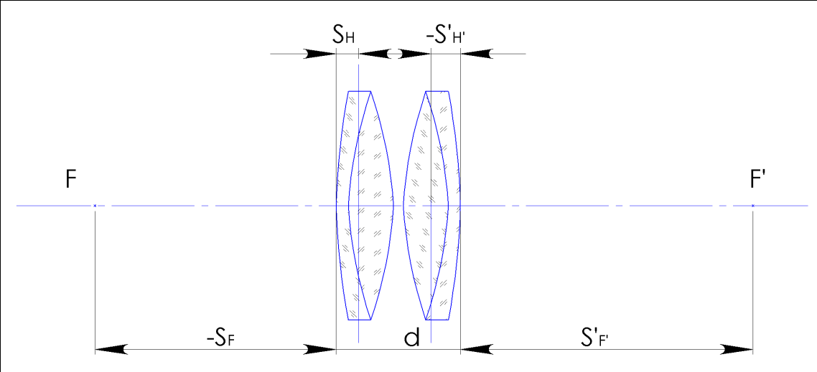

Рис. 1.5. Схема симетричного окуляра

Вершині відрізки окуляра дорівнюють:

мм;

мм.

Збільшення окуляра 

Вибір об'єктива.Відомо: , мм. і мм.

Визначимо фокусну відстань і відносний отвір об’єктива за формулою:

мм;

: .

За отриманими даними вибираємо з каталогу об’єктив з фокусною відстанню мм. Його конструктивні параметри приведені в табл. 1.6. Оптичні характеристики вибраного об’єктива відрізняються від розрахованого. Потрібне перерахування конструктивних параметрів через коефіцієнт перерахування за формулою:

.

Таблиця 1.6

Конструктивні параметри об’єктива з каталогу

|  |  |  |  |
| --- | --- | --- | --- |
| r, мм | d, мм | nD | Dсв., мм |
| 110,4 |  |  |  |
|  | 9,8 | 1,5163 | 54.0 |
| -120,6 |  |  |  |
|  | 3,2 | 1,6259 | 54,0 |
| -859,0 |  |  |  |

Після перерахування отримуємо об’єктив з оптичними характеристиками: мм, відносний отвір 1:6, мм, мм. Його конструктивні параметри приведені в табл. 1.7.

Таблиця 1.7

Конструктивні параметри об’єктива

|  |  |  |  |
| --- | --- | --- | --- |
| r, мм | d, мм | nD | Dсв., мм |
| 103,5 |  |  |  |
|  | 9,8 | 1,510 | 50.0 |
| -112,9 |  |  |  |
|  | 3,2 | 1,6126 | 50,0 |
| -804,8 |  |  |  |

Ескіз оптичної схеми об’єктива наведений на рис. 1.6. Вершинні відрізки об’єктива дорівнюють:

мм;

мм.

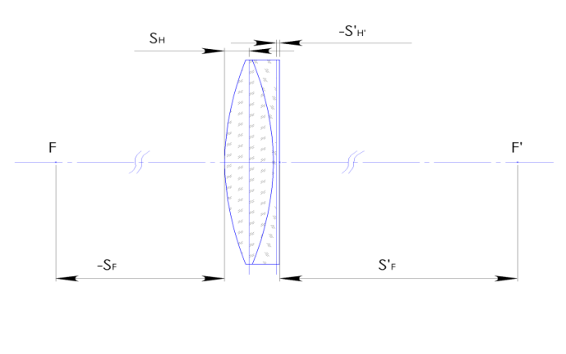

Рис. 1.6. Схема об’єктива

Вершинні відрізки об’єктива дорівнюють:

мм;

мм.

Вибраний об’єктив середньої світлосили, достатньої для візуального приладу.

Визначимо світлові діаметри об’єктива і окуляра. Для забезпечення заданого збільшення приймаємо вхідну зіницю мм. за світловий діаметр об’єктива, тобто мм. Для визначення світлового діаметра окуляра розрахуємо шлях апертурного променя, що падає на край вхідної зіниці, коли мм., і двох польових променів, що проходять через верхній та нижній краї вхідної зіниці. Розрахунок висоти  та кута  ведемо по формулам довільного променя:



.

Для даних параметрів маємо:

мм; ;

;

мм;

;

мм.

Світловий діаметр окуляра мм.

Уточнимо віддалення вихідної зіниці. Із формули , отримаємо:  мм;  мм, тобто віддалення більше ніж 18 мм, що відповідає завданню. По розрахунковим даним будуємо на міліметровому папері хід променів в монокулярі. Графічна побудова має підтвердити правильність виконаних розрахунків.

Розрахунок сітки. Визначимо параметри сітки із формули . Світловий діаметр сітки  дорівнює діаметру польової діафрагми мм. Приймемо мм. Перевіримо отриманий результат через поле зору окуляра:

мм.

Це говорить про те, що поле зору окуляра має деякий запас і не обрізає зображення сітки. Товщину сітки вибираємо рівній мм. Матеріал сітки БК 10. Подовження, що вноситься сіткою , розрахуємо за формулою

 .

Підставивши вихідні дані отримаємо:

мм.

Визначимо процент він'єтування. Щоб визначити, чи має місце він'єтування і яка його величина, уточнимо висоту в зворотному ході променя. Відомо, що мм. Тоді мм. Звідси, діючий світловий діаметр окуляра мм. Це означає, що він'єтування існує і частина похилих пучків по краю поля урізається. Він'єтування визначається з урахуванням формули[6]

.

Підставивши отримаємо: .

Для монокуляра ця величина дуже незначна. Такий монокуляр можна вважати світлосильним. Визначимо розміри призми і її розташування. Для визначення розмірів призми і її положення використовуємо графоаналітичний метод І.А. Туригіна[1].

При  половину кута конуса між ними  найдемо з формули

; .

Розрахунок параметрів призми ведемо від її вихідної грані, розташованої від польової діафрагми (сітки) на відстані (див. рис. 1.7), що дорівнює:

мм.

Приймемо мм.

Найдемо світловий діаметр вихідної грані призми за формулою мм.

Для визначення світлового діаметра вхідної грані призми  знайдемо кут :

; ,

де - показник заломлення матеріалу призми*; к*- її коефіцієнт.

Кут  вводиться в побудову ходу променів наступним чином. На відстані

мм від сітки проводять слід вихідної грані призми. З точки перетину її із оптичною віссю проводять промінь під кутом . Знаходять точку перетину цього променя з верхнім похилим променем. Через неї проводять слід вихідної грані призми. Відстань між вхідною і вихідною гранями призми є редукованою товщиною розгортки призми мм. Звідси, довжина оптичної розгортки призми  дорівнює:мм.

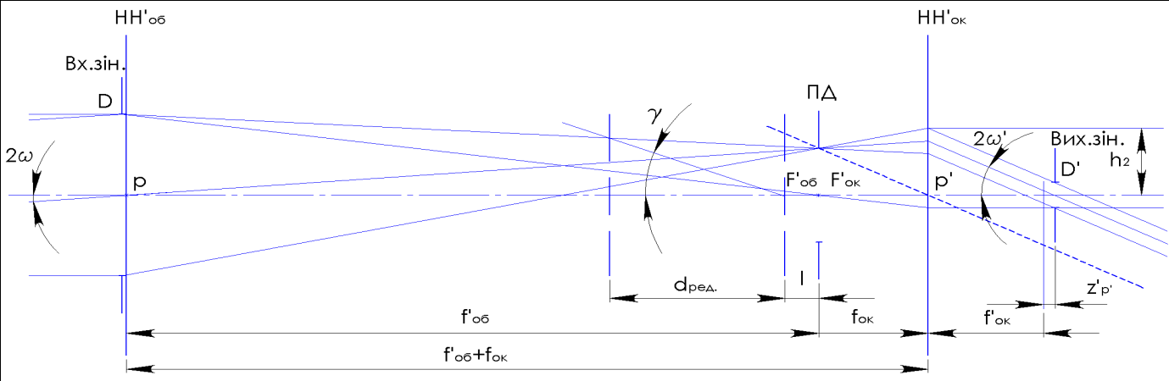

Рис. 1.7. Схема розташування елементів в монокулярі

Нарешті отримаємо мм. Світловий діаметр реальної призми слід округлити до найближчого стандартного розміру , тобто приймаємо мм. Подовження, що вноситься призмою, знайдемо за формулою

 ; мм.

Довжина ребра даху призми дорівнює мм. Відстань від об’єктива до призми  знайдемо за формулою:

мм.

Будуємо габаритну схему монокуляра, як це показано на рис. 1.8

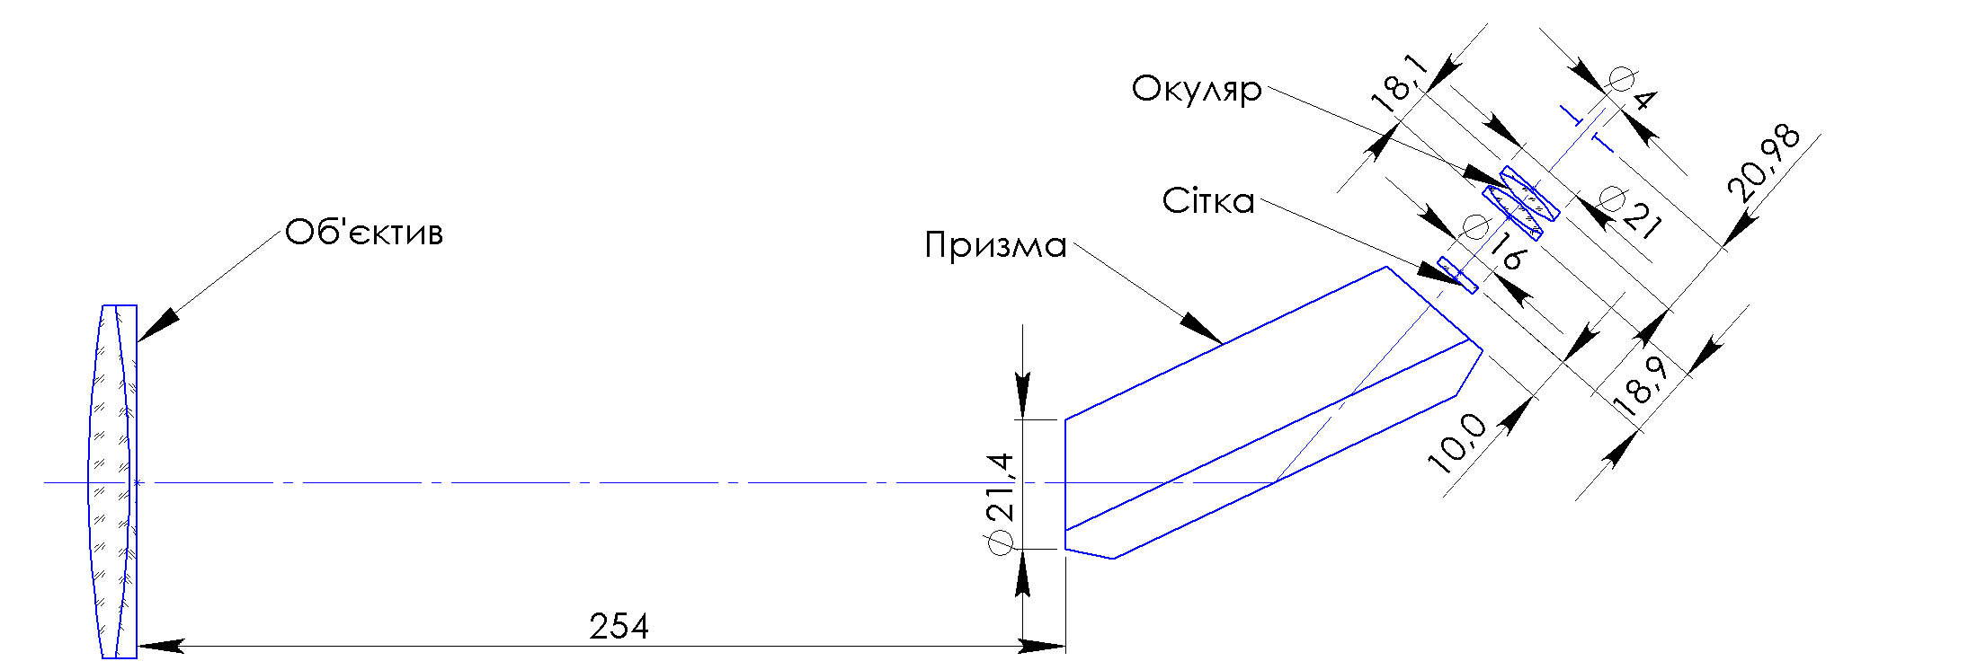

Рис. 1.8. Габаритна схема монокуляра

**1.1.3. Контрольні запитання та завдання на самостійну роботу**

1. Яка основна ознака телескопічної системи?

2. Від чого залежать збільшення та кут поля зору телескопічної системи?

3. Які типи окулярів використовуються в телескопічних системах і послідовність їх розрахунку?

4. Коли потрібно робити перерахунок конструктивних параметрів об’єктивів для телескопічних систем?

5. Як визначити світловий діаметр окуляра?

6. Чим визначається процент він'єтування променів в телескопічній системі?

7. Які особливості розрахунку обертаючих призм за методом Туригіна?

8. Визначити за допомогою метода Туригіна параметри обертаючої призми Шмідта (ВкР-450 )в телескопічній системі при наступних вихідних даних

показник заломлення матеріалу призми -n= 1,5713;

коефіцієнт. призми – 3,04;

діаметр вхідної зіниці об’єктиву – 30 мм;

діаметр польової діафрагми -15 мм;

фокусна відстань об’єктиву – 200 мм;

фокусна відстань окуляру – 20 мм.

9. Розрахувати параметри окуляра Ерфле для телескопічної системи при наступних вихідних даних:

збільшення телескопічної системи-10\*;

кут поля зору об’єктива -30;

віддалення вихідної зіниці -18 мм;

діапазон діоптрійного наведення - ±7 дптр.

10. Розрахувати конструктивні параметри об’єктива для телескопічної системи при наступних вихідних даних:

збільшення телескопічної системи-12\*;

фокусна відстань окуляра – 25 мм;

діаметр лінзового об’єктива – 48 мм.

11. Розрахувати світловий діаметр окуляра і віддалення вихідної зіниці телескопічної системи при наступних вихідних даних:

кут поля зору об’єктива -30;

діаметр лінзового об’єктива – 60 мм;

фокусна відстань об’єктива – 300 мм;

фокусна відстань окуляра – 25 мм.

12. Розрахувати конструктивні параметри об’єктива для телескопічної системи при наступних вихідних даних:

збільшення телескопічної системи -10\*;

фокусна відстань окуляра – 20 мм;

діаметр лінзового об’єктива – 30 мм.

13. Визначити за допомогою метода Туригіна параметри обертаючої призми Пехана в телескопічній системі при наступних вихідних даних:

показник заломлення матеріалу призми - n = 1,5713;

коефіцієнт призми - 2,64;

діаметр вхідної зіниці об’єктиву – 25 мм;

діаметр польової діафрагми – 10 мм;

фокусна відстань об’єктиву - 300 мм;

фокусна відстань окуляру – 15 мм.

**1.2. Конструкторські розрахунок приладів на базі оптичної системи мікроскопа**

1.2.1. Теоретичні співвідношення для конструкторських розрахунків оптичної системи мікроскопа

Мікроскоп - один з самих розповсюджених оптичних приладів, призначених для спостереження близько розташованих предметів (препаратів) з великим збільшенням і великою роздільною здатністю. Він складається з об'єктива і окуляра, які створюють оптичну схему з двома рівнями збільшення (рис. 1.9, а). Предмет АВ находиться перед об'єктивом на відстані трохи більшій за його фокусну відстань. Об'єктив створює дійсне збільшене перевер­нуте проміжне зображення А'В' в передній фокальній пло­щині окуляра. Окуляр працює подібно до лупи, для якої зобра­ження А'В' є предметом. В результаті окуляр дає збільшене зображення предмету в нескінченності. Якщо в передній фокальній площині окуляра (у площині А'В') встановлена сітка зі шкалою, то мікроскоп є відліковим або вимірювальним.

Проміжне зображення А'В' може знаходитися не у фокаль­ній площині окуляра, а поблизу нього (за фокусом fок), тоді окуляр змальовує А'В' на кінцевій відстані, більшій або рівній відстані найкращого бачення (L = 250 мм). Це оптична схема мікроскопа для візуального спостереження.

Зупинимося детальніше на відліковому мікроскопі. Для відлікових мікроскопів малого збільшення (порядку 10х - 50х) оптичний інтервал $∆$ не регламентується і, як правило, менше 160 мм. Як об'єктиви застосовують прості дволінзові об'єктиви із збільшенням не більш 8\*. Як окуляр використовують окуляри Гюйгенса, Кельнера, Рамсдена і ком­пенсаційний. Якщо використовується окуляр Гюй­генса, в якого точка переднього фокусу знаходиться між колек­тивною і очною лінзами, то в розрахунках під збільшенням $β$ слід розуміти величину β = βоб βк де к - лінійне збільшення колек­тивної лінзи[6].

Основними оптичними характеристиками мікроскопа є його видиме збільшення *Гм*, лінійне поле *2у* і числова апертура *А*.

Видиме збільшення мікроскопа визначають по формулі[1]

** (1.15)

де βоб= -Δ/f'об - лінійне збільшення об'єктиву;

*Г*ок = 250/*f'ок*- видиме збільшення окуляра.

Лінійне поле мікроскопа обмежується діаметром польової діафрагми *Dпд*, розташованої в передній фокальній площині окуляра, де розташоване проміжне зображення предмету *2у'*:

** (1.16)

З боку окуляра діаметр Dпд залежить від оптичних характеристик окуляра:

** . (1.17)

Прирівнюючи вирази (1.16) і (1.17), отримаємо уβоб = f'ок tgω', звідки

 . (1.18)

З формули видимого збільшення мікроскопа (1.15) збільшення об'єктиву дорівнює

 . (1.19)

Підставивши отриманий вираз у формулу (1.18), визначимо лінійне поле мікроскопа

 (1.20)

.

Числова апертура характеризує світлосилу і впливає на роздільну здатність мікроскопа:

 ,

де *n* - показник заломлення середовища, в якому знаходиться предмет;

σA - апертурний кут.

Використовуючи формули [6]:

 (1.21)

знайдемо залежність між числовою апертурою *А*, діаметром вихід­ної зіниці *D'* і видимим збільшенням мікроскопа  *ГМ*. При *n = 1* маємо:

(1.22)



Роздільна здатність мікроскопа $δ$ залежить від способу освітлення, довжини хвилі і апертури об'єктива. Якщо апертура освітлювача дорівнює апертурі об'єктива, то роздільну здатність визначають по формулі

 . (1.23)

У просторі зображень

. (1.24)

Звідси визначають корисне збільшення мікроскопа, тобто таке збільшення, яке може бути повністю використане оком спостерігача. В цьому випадку

500 А $≤$ Гм $≤$ 1000 А. (1.25)

Глибину змальованого простору при спостереженні через мік­роскоп $∆$ z визначають по формулі

(1.26)

де $ε$- межа розділення ока ( $ε$ = 2' - 4').

Розрахунок мікроскопа рекомендується виконувати в наступній послідовності:

– виходячи із загальних вимог і збільшення мікроскопа в цілому слід вирішити питання про співвідношення збільшень об'єктива і оку­ляра, тобто розглянути можливі комбінації βоб і Гок, а потім виб­рати оптимальний варіант;

– визначити оптичні характеристики і вибрати об'єктив і окуляр з каталогів;

– визначити оптичні параметри мікроскопа;

– побудувати хід променів у мікроскопі за розрахунковими даними;

– накреслити габаритну оптичну схему мікроскопа;

* на основі габаритного розрахунку виконати принципову  
  оптичну схему, яка є частиною конструкторської документації мікроскопа.

Як наголошувалося вище, для відлікового мікроскопа при розгляді можливих комбінацій об'єктива і окуляра необхідно використовувати об'єктив із збільшенням, що не перевищує 8х. Його апертуру можна визначити через діаметр вихідної зіниці, якщо він заданий по формулі

 (1.27)

або з умови корисного збільшення:

 . (1.28)

При збільшенні βоб і апертурі *А* вибирають з каталогу об'єктив, викреслюють його ескіз, визначають оптичні характеристики і конструктивні параметри. При використанні стандартного об'єктива стає відомою його фокусна відстань. Тоді слід перевірити і, якщо потрібно, ско­ректувати розмір $∆$. Корисно нагадати, що збільшення об'єктива βоб - величина від’ємна , хоча в каталозі це не відмічено.

Характеристики окуляра розраховують по формулах:

 .

**** Знаючи граничний розмір предмету *2у*, визначають кутове поле зору окуляра:

.

За розрахунковими даними вибирають з каталогу окуляр, викреслюють його ескіз, виписують опти­чні характеристики і конструктивні параметри. Послідовність вибору компонентів може бути іншою, тобто першим може бути розрахований і вибраний окуляр, але сам розрахунок від цього не міняється.

Положення предмету відносно переднього фокусу об'єктиву розраховують по формулі Ньютона :



. (1.29)

Отримаємо відрізки:

 (1.30)



Можна також скористатися формулою Гауса, з якої



 (1.31)

 Тоді маємо:

 (1.32)

.

 Світловий діаметр об'єктиву

Положення зображення, що створюється об'єктивом, визначається відрізками:



 . . (1.33)

Точка зображення збігається з переднім фокусом окуляра Fок. Лінійне поле мікроскопа визначають по формулі

 , ,

де *2у'*- лінійне поле окуляра.

Діаметр польової діафрагми дорівнює *Dпд = 2у'*.

Якщо вхідна зіниця збігається з передньою головною площиною об'єктива, то його зображення, що створюється окуляром, буде вихід­ною зіницею мікроскопа. Визначаємо по формулі Ньютона відстань від заднього фокусу окуляра до вихідної зіниці z'p’.

**** , (1.34)

де zp - відстань від переднього фокусу окуляра до вхідної зіниці.

Знаючи *z'p*’, можна визначити віддалення вихідної зіниці мікроскопа від задньої головної площини окуляра *а'p*’ і від останньої поверхні окуляра *S'p* за формулами ::



Апертурний промінь йде з осьової точки предмету *А* під апертурним кутом $σ$ на край вхідної зіниці і далі в точку *Fок* до перетинання з головними площинами окуляра і за окуляром - паралельно опти­чній осі, визначаючи діаметр вихідної зіниці мікроскопа. Хід променів показаний на рис. 1.9[5] .

Рис. 1.9. Відліковий мікроскоп: *а –* хід променів; *б* – габаритна схема

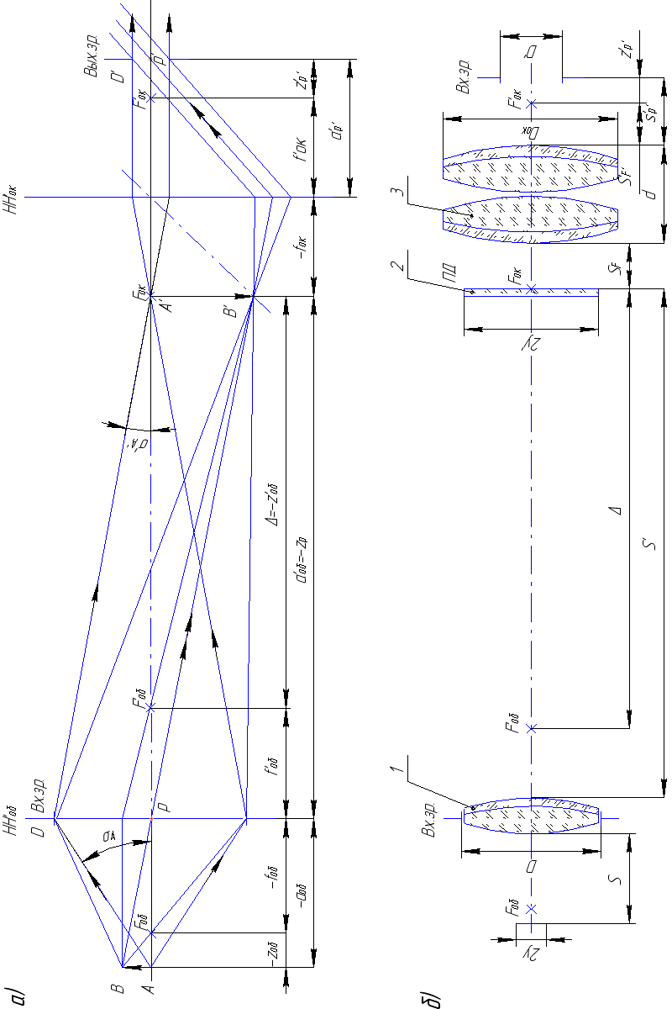

У точці *Fок* апертурний промінь визначає площину зображення предмету *2у'.*  Крапки *А* і *А'* - зв'язані крапки. Головний промінь проводять через вершину предмету *В* і точку *Р* - центр вхідної зіниці і далі без заломлення до головних площин окуляра. За окуляром положення головного променя визначають мето­дом допоміжного променя, заснованого на властивості фокальних площин. На рис. 1.9а допоміжний промінь проведений штриховою лінією. За допомогою головного променя визначається величина зображе­ння *2у'* і центр вихідної зіниці *Р'* . Крапки *В* і *В'* - зв'язані крапки.

Похилі промені проводять через вершину предмету *В* на край вхідної зіниці і далі через вершину зображення до пересічення з головними площинами окуляра. За окуляром вони йдуть паралельно головному променю. Похилі промені визначають світлову зону мікрос­копа.

В кінці габаритного розрахунку необхідно викреслити габа­ритну схему мікроскопа (рис. 1.9,б). Для цього використовують всі розрахункові дані, оптичні характеристики і конструктивні параметри вибраних компонентів. На оптичній осі послідовно розташовують об'єктив 1, сітку 2, окуляр 3 і проставляють необхідні роз­міри.

Для підвищення точності вимірювань у відлікових мікроскопах використовують різні типи оптичних мікрометрів. Оптичний мікрометр – це вимірювальний пристрій з оптичними елементами, зміна положення яких приводить до відповідної зміни положення зображення штрихів лімба (лінійної

шкали) відносно нуль-пункту мікрометра. В якості елемента мікрометра застосовуються:

* плоскопаралельна пластинка(ППП), що обертається;
* клини, що обертаються;
* клини, що лінійно пересуваються;
* лінзи, що переміщуються або нахиляються.

Схема мікрометра з плоскопаралельною пластинкою, що обертається представлена на рис. 1.10[5].

5

*1*

*2*

*3*

*4*

*6*









Рис. 1.10. Оптична схема мікрометра з плоскопаралельною пластинкою

1 – основна шкала ; 2 – мікрооб'єктив; 3 – плоскопаралельна пластинка; 4 – допоміжна шкала з нуль-пунктом 6; 5 – окуляр

Зрушення площини зображення при повороті плоскопаралельної пластинки пов'язане з її поворотом співвідношенням[7]:

, (1.35)

де  - товщина плоскопаралельної пластинки;

 - кут повороту плоскопаралельної пластинки.

Як правило, кут повороту пластинки малий. Для малих  співвідношення (1.35) виглядає так [7]:

 . (1.36)

Якщо в співвідношенні (1.36)  розкласти в ряд Маклорена і обмежитися першими двома членами розкладання, прийнявши, то отримаємо наступне співвідношення[9]:

. (1.37)

Співвідношення (1.37) містить лінійну і нелінійну частини, відповідно:

 - лінійна частина; (1.38)  - нелінійна частина. (1.39)

Для того, щоб при малих кутах повороту розширити діапазон виміру, ставлять ще одну плоскопаралельну пластинку, яка зрушує зображення в протилежну сторону. Відносна похибка виміру, обумовлена нелінійністю, може бути визначена із співвідношення[9]:

. (1.40)

Якщо задана похибка обумовлена не лінійністю, то із співвідношення (9.18) може бути визначений максимальний кут повороту плоскопаралельної пластинки:

. (1.41)

На підставі співвідношень (1.38) і (1.41) можна визначити товщину плоскопаралельної пластинки:

. (1.42)

Схема клинового компенсатора з клинами, що розташовані в пучку променів який сходиться, представлена на рис. 1.11.

*2*

*1*

*3*













Рис. 1.11. Клиновий компенсатор

1 – мікрооб'єктив відлікового мікроскопа; 2 – клин, що пересувається; 3 – допоміжна шкала; - кут падіння; - величина пересування клину; - зсув площини зображення;  - кут відхилення променя клином.

Величина кута  визначається рівнянням:

. (1.43)

Якщо передня грань клину перпендикулярна оптичній осі, то $ε$ = $α$. При розрахунку компенсаторів підбирають відповідні значення параметрів, прагнучи до того, аби заломлюючий кут був допустимим . Якщо хроматизм, що вноситься клином більше допустимого, то встановлюють другий клин що забезпечує ахроматизацію.

Рівняння ахроматизації має вигляд:

; (1.44)

, (1.45)

де  - заломлюючий кут клинів;

- коефіцієнт дисперсії матеріалу клинів.

Величина пересування  підбирається з конструктивних параметрів, але зазвичай = 40 – 60 мм.

**1.2.2. Приклади розрахунків вузлів і оптичної схеми мікроскопа**

**Приклад 1**. Розрахувати параметри мікрооб’єктива в вимірювальному мікроскопі при наступних вихідних даних:

збільшення оптичної системи мікроскопа -70\*;

фокусна відстань окуляра – 25 мм;

оптичний інтервал – 140 мм.

Розрахунок . Визначимо збільшення мікрооб’єктива:

.

Із співвідношення: , вибираємо апертуру мікроскопа: .

З урахуванням  отримаємо:  і .

Фокусну відстань об’єктива попередньо визначимо за формулою:

; мм.

Згідно з отриманими даними, вибираємо мікрооб’єктив з оптичними характеристиками: мм; мм; мм; ; . Його оптичні параметри приведені в табл. 1.8.

Таблиця 1.8.

Конструктивні параметри мікрооб’єктива

|  |  |  |  |
| --- | --- | --- | --- |
| , мм | , мм | nD | , мм |
| 13,09 |  |  |  |
|  | 2,86 | 1,5163 | 9,0 |
| -8,59 |  |  |  |
|  | 1,51 | 1,6138 | 10,6 |
| -39,99 |  |  |  |

Вершинні відрізки мікрооб’єктива дорівнюють:

мм;

мм.

Уточнимо оптичний інтервал мікроскопа:

 мм

**Приклад 2.** Розрахувати лінійне поле зору мікроскопа і окуляра при наступних вихідних даних:

збільшення оптичної системи мікроскопа-70\*;

фокусна відстань окуляра – 25 мм;

діаметр лінзового об’єктива - 20 мм;

кут поля зору окуляру-520.

Розрахунок. Лінійне поле зору мікроскопа визначимо за формулами:

; .

Підставивши вихідні дані отримаємо

мм.

Лінійне поле зору окуляра дорівнює: мм.

Перевіримо його значення зі сторони окуляра: мм.

**Приклад 3.** Розрахувати положення предмету відносно мікрооб’єктива, діаметр і віддалення вихідної зіниці при наступних вихідних даних:

збільшення оптичної системи мікроскопа - 80\*;

фокусна відстань окуляра – 20 мм;

фокусна відстань мікрооб'єктива – 24 мм;

числова апертура мікрооб'єктива - 0,2;

оптичний інтервал – 140 мм.

Розрахунок.Визначимо положення предмету відносно мікрооб’єктива за формулою:

мм.

Розрахуємо діаметр і віддалення вихідної зіниці. Діаметр вихідної зіниці визначимо за формулою:

мм.

Віддалення вихідної зіниці визначимо за формулами:

мм;

мм.

**Приклад 4.** Розрахувати параметри оптичного мікрометра з плоско-паралельною пластинкою що обертається при наступних вихідних даних:

показник заломлення матеріалу пластинки - ;

розділення ока вдень - ;

допустима нелінійність - ;

зсув зображення мікрометром - мм.

Розрахунок. Визначимо допустимий кут повороту плоскопаралельної пластинки (ППП) за формулою:

.

Підставивши вихідні дані отримаємо:

.

Визначимо товщину ППП за формулою:

.

Для прийнятих вихідних даних отримаємо

мм.

Визначимо подовження ходу променів ППП

мм.

**Приклад 5.** Зробити конструкторський розрахунок приладу на основі оптичної схеми мікроскопу. В якості мікрометра в схемі використовується плоскопаралельна пластинка, що обертається при наступних вихідних данних:

збільшення мікроскопа ;

збільшення окуляра ;

оптичний інтервал мікроскопа мм;

діапазон діоптрійної наводки дптр.

Розрахунок. Оптична схема мікроскопа має вигляд наведений на рис.1.10.

**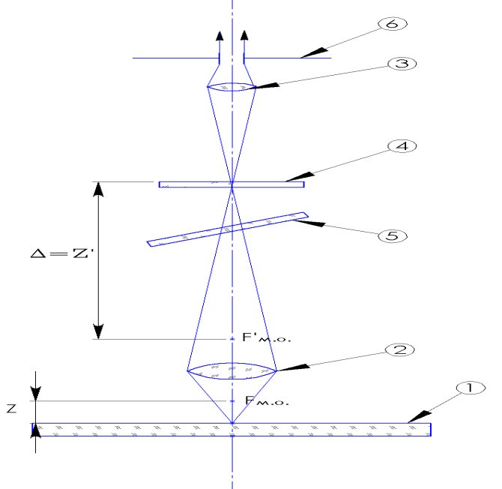**

Рис. 1.10. Оптична схема відлікового мікроскопа

1– основна шкала; 2– мікрооб’єктив; 3– окуляр; 4 – додаткова шкала; 5 –плоскопаралельна пластинка; 6 – вихідна зіниця

Вибір об’єктива. Визначимо збільшення мікрооб’єктива:

.

Із співвідношення: , вибираємо апертуру мікроскопа:

.

З урахуванням  отримаємо:

 і .

Фокусну відстань об’єктива попередньо визначимо за формулою:

; мм.

Згідно з отриманими даними, вибираємо мікрооб’єктив з оптичними характеристиками: мм; мм; мм; ; . Його оптичні параметри приведені в табл. 1.9

Таблиця 1.9

Конструктивні параметри мікрооб'єктива.

|  |  |  |  |
| --- | --- | --- | --- |
| , мм | , мм | nD | , мм |
| 13,09 |  |  |  |
|  | 2,86 | 1,5163 | 9,0 |
| -8,59 |  |  |  |
|  | 1,51 | 1,6138 | 10,6 |
| -39,99 |  |  |  |

Оптична схема мікрооб’єктива наведена на рис. 1.11.

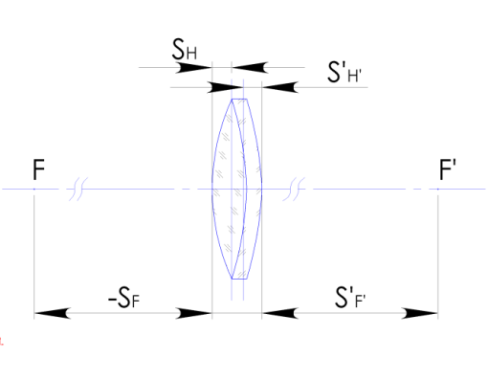

Рис. 1.11. Оптична схема мікрооб’єктива

Вершинні відрізки мікрооб’єктива дорівнюють:

мм;

мм.

Уточнимо оптичний інтервал мікроскопа:

 мм.

Вибір окуляра. Визначимо фокусну відстань за формулою:

мм.

Із каталогу вибираємо симетричний окуляр з наступними характеристиками: мм; ; мм; мм. Його конструктивні параметри приведені в табл. 1.10

Ескіз оптичної схеми окуляра наведений на рис. 1.12.

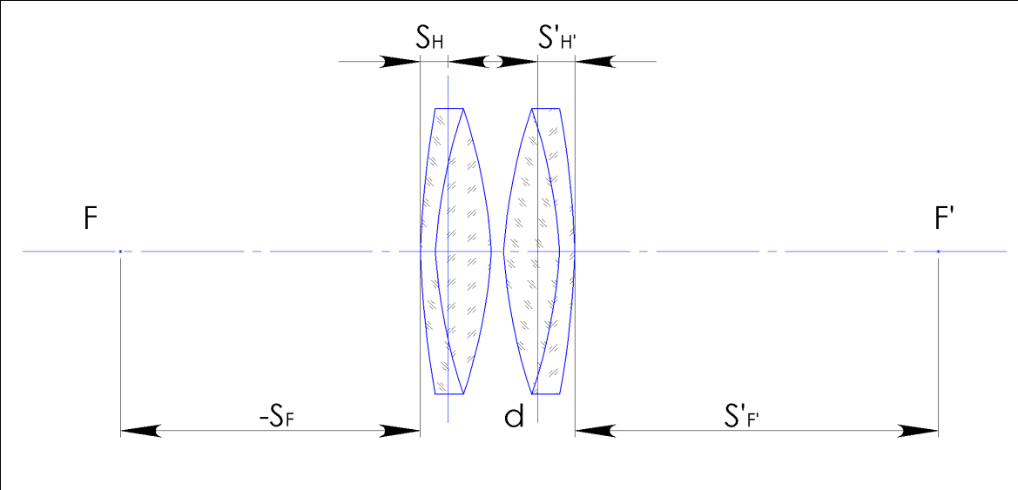

Рис. 1.12. Оптична схема окуляра

Вершинні відрізки окуляра дорівнюють:

Таблиця 1.10

Конструктивні параметри симетричного окуляра

|  |  |  |  |
| --- | --- | --- | --- |
| r, мм | d, мм | nD | Dсв., мм |
| 68,6 |  |  |  |
|  | 1,5 | 1,6164 | 22 |
| 21,0 |  |  |  |
|  | 7,5 | 1,5163 | 22 |
| -30,8 |  |  |  |
|  | 0,1 | 1 |  |
| 30,8 |  |  |  |
|  | 7,5 | 1,5163 | 22 |
| -21,0 |  |  |  |
|  | 1,5 | 1,6164 | 22 |
| -68,6 |  |  |  |

мм;

мм.

Розрахуємо лінійне поле зору мікроскопа і окуляра. Лінійне поле зору мікроскопа визначимо за формулами:

; .

Підставивши вихідні дані отримаємо

мм.

Лінійне поле зору окуляра дорівнює:

 мм.

Перевіримо його значення зі сторони окуляра:

мм.

Приймемо світловий діаметр сітки рівним діаметру польової діафрагми:

мм.

Визначимо положення предмету відносно мікрооб’єктива за формулою:

мм.

Передні відрізки об’єктива дорівнюють:

 мм;

мм.

Уточнимо діаметр об’єктива:

мм.

Розрахуємо діаметр і віддалення вихідної зіниці.

Діаметр вихідної зіниці визначимо за формулою:

мм.

Віддалення вихідної зіниці визначимо за формулами:

мм.

мм.

Знайдемо межу розділення мікроскопа за формулою:

мкм.

Для підвищення розділення рекомендується установити зелений або синій світлофільтри[3].

1.2.3 Контрольні питання та завдання на самостійну роботу

1. Як визначається збільшення відлікового мікроскопа?

2. Що таке оптичний інтервал?

3. Які типи окулярів використовуються у відлікових мікроскопах?

4. Дати визначення основних характеристик відлікових мікроскопів.

5. Як визначається роздільна здатність мікроскопа?

6. Яка послідовність розрахунку габаритної схеми мікроскопа?

7. Види мікрометрів у відлікових мікроскопах.

8. Чим обмежений діапазон роботи мікрометра з плоскопаралельною пластинкою?

9. Розрахувати параметри мікрооб'єктива в вимірювальному мікроскопі при наступних вихідних даних:

збільшення оптичної системи мікроскопа - 80\*;

фокусна відстань окуляра – 20 мм;

оптичний інтервал – 140 мм.

10. Розрахувати лінійне поле зору мікроскопа і окуляра при наступних вихідних даних:

збільшення оптичної системи мікроскопа-70\*;

фокусна відстань окуляра – 15 мм;

діаметр лінзового об’єктива - 10 мм;

кут поля зору окуляру-520

11. Розрахувати лінійне поле зору мікроскопа і окуляра при наступних вихідних даних:

збільшення оптичної системи мікроскопа - 80\*;

фокусна відстань окуляра – 25 мм;

діаметр лінзового об’єктива - 30 мм;

кут поля зору окуляру - 400 .

12. Розрахувати положення предмету відносно мікрообєектива, діаметр і віддалення вихідної зіниці при наступних вихідних даних:

збільшення оптичної системи мікроскопа - 75\*;

фокусна відстань окуляра – 25 мм;

фокусна відстань мікрообєктива – 20 мм;

числова апертура мікрообєктива - 0,2;

оптичний інтервал – 140 мм.

13. Розрахувати положення предмету відносно мікрооб'єктива, діаметр і віддалення вихідної зіниці при наступних вихідних даних:

збільшення оптичної системи мікроскопа - 70\*;

фокусна відстань окуляра – 18 мм;

фокусна відстань мікрообєктива – 20 мм;

числова апертура мікрообєктива - 0,15;

оптичний інтервал – 140 мм.

14. Розрахувати параметри оптичного мікрометра з плоскопаралельною пластинкою що обертається при наступних вихідних даних:

показник заломлення матеріалу пластинки - ;

розділення ока вдень - ;

допустима нелінійність - ;

зсув зображення мікрометром -  мм.

1.3. Конструкторські розрахунки приладів на базі проекційної оптичної системи

1.3.1. Розрахунок оптичної системи проектора

Проекційна опти­чна система призначена для здобуття зображення предмету на екрані. Вона складається з двох частин: проекційної і освітлювальної. У проекційній частині за допомогою проекційного об'єктива будується зображення предмету на екрані. Як правило, відомі розмір предмету *2у*, розмір екрану *2у'*, на якому будується зображення, і відстань між ними *Lпр*, що вибрана конструктивно. Для визначення положення об'єктиву скористаємося графічною побудовою еквівалентної схеми, в якій оптичний компонент зображується поєднаними головними площинами і точками фокусів.

Змалювавши в масштабі відомі величини на оптичній осі (рис. 1.13, а)[5] і провівши промінь від вершини предмету до протилежної вершини зображення, визначають вузлові точки об'єктива. У дан­ому випадку вони збігаються з центром вхідної зіниці *Р*. Промінь, зобра­жений штриховою лінією, дозволяє приблизно визначити фокусну відстань об'єктива. Він проходить через вершину предмету паралельно оптичній осі до головних площин *НH'об* і далі йде на вершину зображення. Точка пересічення його з оптичною віссю є заднім фокусом об'єктиву *F'об*.

Відношення розмірів зображення до розмірів предмету має назву масштабу зображення і визначає лінійне збільшення об'єктива *βоб*:

 (1.46)

Апертурні промені проводять з осьової точки предмету на край вхідної зіниці і далі в осьову точку зображення. Крапки *А* і *А* ' - зв'язані крапки. Головний промінь проходить з вершини предмету, через центр вхідної зіниці *Р* і, не заломлюючись, у вершину зображення. Крапки *В* і *В'* - зв'язані крапки. Похилі промені проводять з вершини предмету на краї вхідної зіниці і далі у вершину зображення.

Для того, щоб отримане зображення спостерігати на екрані, потрібно забезпечити його необхідну освітленість. Для ряду проекційних приладів експериментально встановлені наступні значе­ння освітленості[6]:

* контрольно-вимірювальні прилади Е = 80 - 100 лк;
* проектори для демонстрації діапозитивів Е = 150 - 200 лк;
* проектори кінозалів Е = 600 - 800 лк;
* епіпроектори Е = 100 - 120 лк.

У вказаних цілях проекційна система має освітлювальну частину, яка складається з джерела світла, конденсора і рефлектора. Причому існують дві схеми діапроекції, що визначають різний підхід до розрахунку освітлювальної частини. У першій схемі кон­денсор проектує джерело світла в площину вхідної зіниці проек­ційного об'єктиву. У другій схемі тіло розжарення лампи зображується в площині предмету.

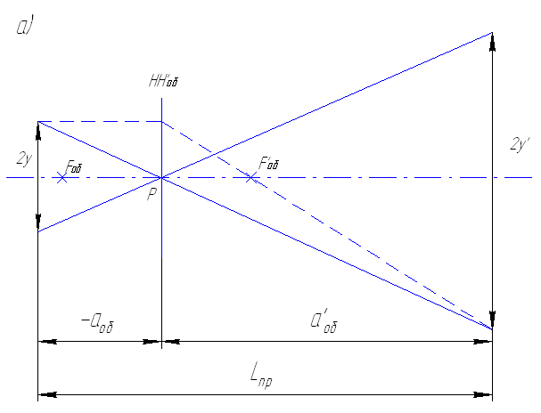

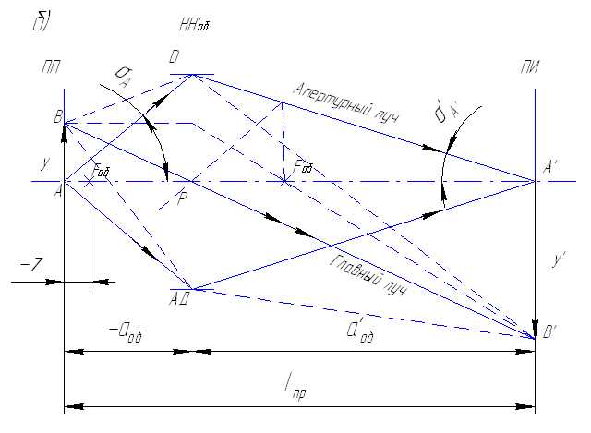

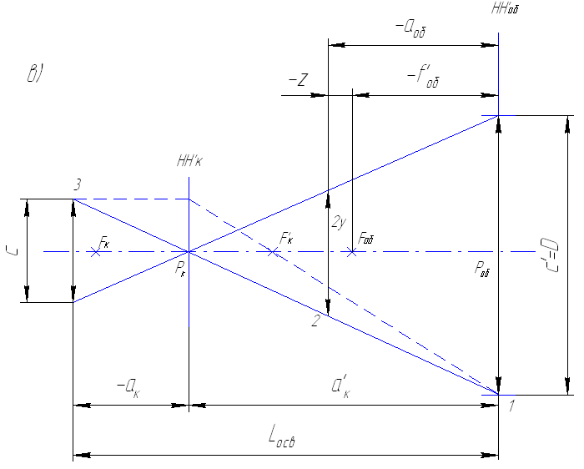

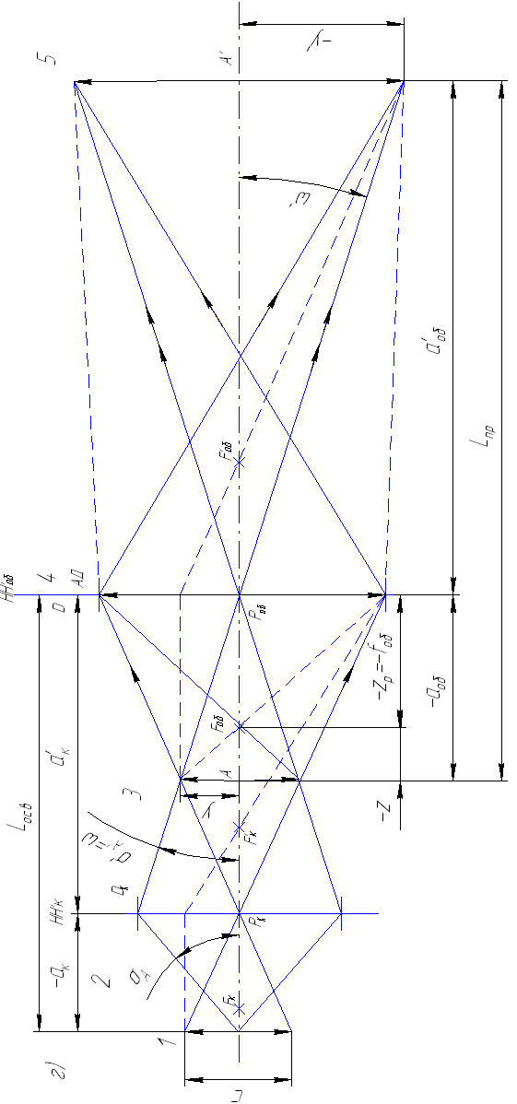

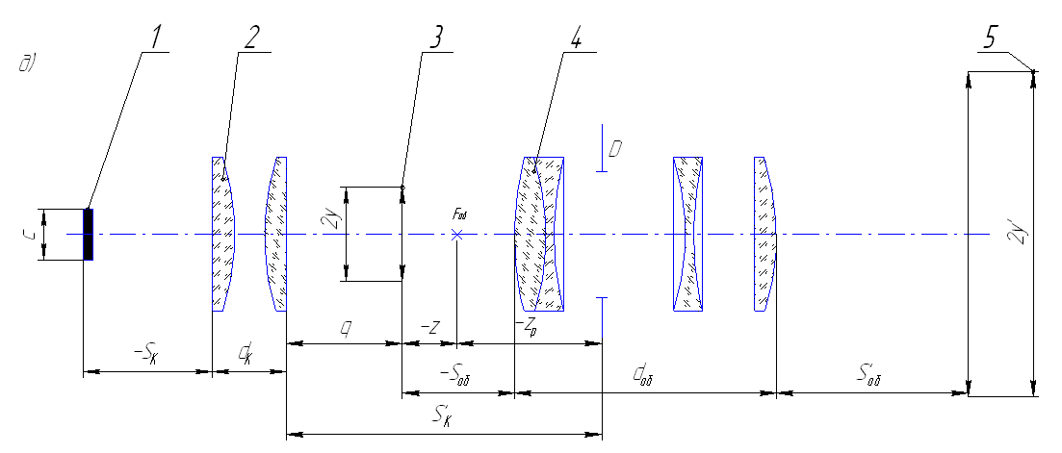

Рис. 1. 13. Проекційна система: а - еквівалентна схема проекційного об’єктива; б – хід основних променів; в – еквівалентна схема освітлювача; г – хід роменів в системі; д – габаритна схема.

1– джерело світла; 2– конденсор; 3– предмет; 4– об'єктив; 5– екран

Розглянемо графічну побудову еквівалентної схеми освітлювальної частини приладу (рис. 1.13, в). Для визначення положення джерела світла с і конденсора *НН'К* необхідно на оптичній осі нанести в масштабі положення об'єктиву *НН'об* з вхідною зіницею *D* і пред­мету *2у.* Проведемо промінь через край вхідної зіниці (крапку 1) і вершину предмету (крапку 2) до пересічення з штриховою лінією, виконаною на висоті, рівній половині тіла розжарення лампи (с/2). Точка перетину (крапка 3) вкаже положення джерела світла, а точка перетину променя з оптичною віссю *Рк* визначить положення конденсора *НН'К*. Відомим способом (рис. 1.13, а) визначають приблизно фокусну відстань конденсора. Таким чином, для розглянутої побудови необхідно розрахувати вхідну зіницю об'єктиву *D* і вибрати по заданій яскравості екрану джерело світла. Лінійне збільшення конденсора к визначають як відношення зображення джерела світла *D* до найбільшого розміру його тіла розжарення с:



Побудови, виконані для проекційної і освітлювальної час­тин, є графічним методом визначення основних характе­ристик системи: фокусних відстаней елементів і їх взаємного розташування. Цей метод дозволяє швидко отримати необхідну ін­формацію з достатньою точністю. Окрім цього, він корисний в процесі навчання для наочної демонстрації явищ, що відбуваються в оптичній схемі проекційних систем.

Аналітичний метод розрахунку передбачає використання формул ідеальної оптичної системи для визначення оптичних характеристик проекційного об'єктиву і освітлювача з конденсором. Як вхідні дані використовують: розміри предмету, наприклад діапозитива *(b х h)*, розмір екрану *(b' х h')* або масштаб зо­браження, видалення екрану від об'єктиву *(S')* і його освітленість. Розрахунок рекомендується виконувати в наступній послідовності:

– визначити оптичні характеристики об'єктиву і вибрати його з каталогу;

– визначити оптичні характеристики освітлювальної частини і вибрати конденсор з каталогу;

– побудувати за розрахунковими даними хід основних променів в системі;

– розробити габаритну оптичну схему приладу.

На основі габаритного розрахунку виконують принципову оптичну схему приладу, яка є частиною конструкторської документації. Оптичні характеристики об'єктива починають визначати з розрахунку його лінійного збільшення об, фокусної відстані *f 'об* і куто­вого поля 2ω за формулами[7]:

 (1.47)

 (1.48)

 (1.49)

де *l* - розмір, що дорівнює половині діагоналі діапозитива (*l = в*);

*z* - відстань від переднього фокусу об'єктиву до діапозитива.

Збільшення конденсора дорівнює:

 (1.50)

Тоді відстань від передньої головної площини об'єктиву до предмету *аоб* = -*│zp+z│*и відстань від задньої головної площини до екрану

 , ,

де *l '*– розмір, що дорівнює половині діагоналі екрану;

$ω'$– кут поля зору в площині зображення.

Окрім цього, відрізки можна визначити через збільшення об’єктива об:

 . .

Задаючись коефіцієнтом пропускання *τ = ρзеркτоб* при заданій освітленості екрану *Е* і яскравості джерела світла *L*, визначають відносний отвір об'єктиву по формулі *D/f'об*. Якщо коефіцієнт пропускання невідомий, то його значення беруть довільно, але близь­ке до дійсного. Орієнтовно приймають $τ$ = 0,5. Тоді

 (1.51)

; .

Якщо потрібно вибрати джерело світла, то доводиться вирішувати зворотню задачу. При цьому задаються відносним отвором об'єктиву, розраховують яскравість джерела по формулі (1.52) і вибирають тип джерела світла.

 (1.52)

. .

Відносний отвір об'єктива треба вибирати гранично великим з тим, аби потужність джерела світла була мінімальною. Джерело світла вибирають по каталогу.

Розрахункові значення f'об, ,2ω і D/ f'об дозволяють вибрати об'єктив. При цьому можливі невеликі не співпадіння окремих характеристик. Тоді 2ω і D/ f'об слід брати більше розрахункових, а при відхиленні *f'об* - корегувати відстань до екрану. Для вибраного об'єктиву уточнюють *τоб*. Виконують перерахунок об'єктиву з врахуванням *Кпер*. При використанні об’єктиву необхідно пам'ятати, що в процесі його розрахунку першою поверх­ньою є поверхня, звернена до екрану. Тому те, що при розрахунку вважалося вхідною зіницею, для об'єктива в проекційній системі буде вихідною зіницею і, навпаки, вихідна зіниця стає вхідною. Аби визначити діаметр вхідної зіниці з боку кадру, потрібно знайти збільшення в зіницях. З формули *βр* = у'/у = -f/z = - z'/f' ' знайдемо

 , , ,

де *z'p'* - положення вихідної зіниці відносно заднього фокусу.

Тоді

 , (1.53)

де *D'*- зіниця з боку екрану, яку можна визначити із значення відносного отвору.

Розрахунок освітлювальної системи починають з визначення оптичних характеристик конденсора. Його збільшення *βк* і кут охвату σA визначають по формулах:

 ;

,

де σ'A - апертурний кут конденсора в просторі зображення.

По характеристиках *βк* і σA вибирають потрібний конденсор. Причому в таблицях даний не кут σA, а апертура *A*:

 . .

 За наявності декількох конденсорів з близькими значеннями *βк* і σA, але різними фокусними відстанями слід орієнтуватися на результати графічного методу (рис. 1.13. ). Знаючи фокусну відстань конденсора, визначають відрізки *ак* і *а'к*:

. .

Мінімальний діаметр можна розрахувати по формулі

 . .

При розрахунку конденсора, що складається з двох плоскоопуклих лінз, фокусну відстань кожної лінзи розраховують по формулі оптичної сили дволінзової системи

*Ф к = Ф1+Ф2-Ф1Ф2dн*,

де *Фк=1/f'к -* оптична сила конденсора;

*Ф1* - оптична сила першої лінзи;

*Ф2* - оптична сила другої лінзи;

*dн* - відстань між головними площинами першої і другої лінз.

Для розрахунку можна прийняти *Ф1 = Ф2* і *dн = 0*. Тоді *Фк = 2Ф* або *1/f'к* = *2/ f'л*, тобто *f'л = 2 f'к*. Радіус плоскоопуклої лінзи визначають по формулі *r* *= f'л (n -1),* де *n* - показник заломлення матеріалу. Товщину лінзи по центру *dл* розраховують по формулі *dл = hх + dкр.* Тут *hх* - стрілка прогину; *dкр* - товщина по краю лінзи, *dкр 0,05Dконд; hх*дорівнює:



(1.54)

де *Dконд* \_ діаметр лінзи конденсора.

Світлотехнічний розрахунок в розглянутому прикладі є перевірочним і полягає у визначенні освітленості екрану Е за реальними даними оптичної системи:

 (1.55)

де *L* - яскравість джерела світла, кд/м2;

τ - коефіцієнт світлопропускання;

*k* - коефіцієнт заповнення вхідної зіниці об'єктиву *D.*

За відсутності просвітлення $τ$ дорівнює

*τ = 0,99d 0,96Kp 0,95Фл 0,93 Зк* , (1.56)

де *d* - сумарна товщина оптичних деталей в см;

*Кр і Фл* - число поверхонь з крону і флінта відповідно;

*Зк* - число дзеркаль­них поверхонь.

Кут поля зору об’єктива 2ω має дорівнювати апертурному куту конденсора в прост­орі зображення 2σ'A;; тобто апертурний промінь конденсора стає головним для об'єктива. Побудову можна вести на базі зроблених пояснень (рис. 1.13, а - в) з використанням розрахункових величин.

**1.3.2. Приклади розрахунків вузлів і оптичної схеми проектора**

**Приклад 1**. Розрахувати параметри проекційного об’єктива при наступних вихідних даних:

збільшення об’єктива -100\*;

освітленість екрану – 60 лк;

віддалення екрану від проекційного об’єктива – 10 м;

габаритна яскравість - 18×10 6 кд/м2 ;

коефіцієнт пропускання оптичної системи - 0,6.

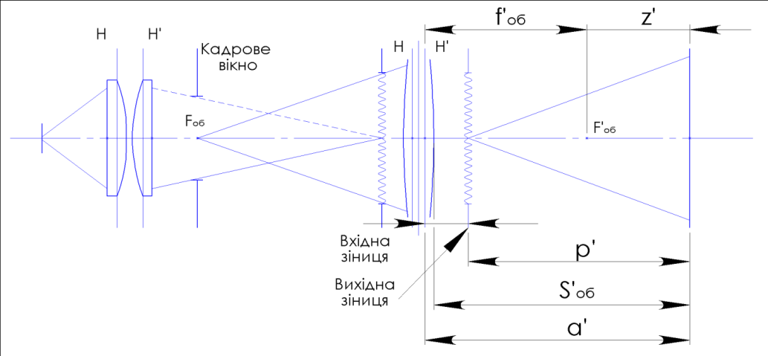

Рис. 1.14. Схема проекційної системи

Розрахунок. Фокусну відстань об’єктива визначимо за формулою:

,

де позначення зрозумілі зі схеми рис. 1.14.

Підставивши вихідні дані отримаємо:

 мм.

Визначимо діаметр вихідної зіниці об’єктива за формулою:

 ,

де *S'*- відстань до екрану*;*

*Е* – освітленість екрана.

Підставивши вихідні дані, отримаємо:

мм.

Відносний отвір об’єктива буде дорівнювати:

.

**Приклад 2**. Розрахувати параметри проекційного об’єктива при наступних вихідних даних:

розмір предмета - 15×20 мм;

збільшення об’єктива - 80\*;

освітленість екрана – 50 лк;

віддалення екрану від проекційного об’єктива – 8 м;

габаритна яскравість-15×10 6 кд/м2 ;

коефіцієнт пропускання оптичної системи - 0,6.

Розрахунок. Фокусну відстань об’єктива визначимо за формулою:

,

де позначення зрозумілі зі схеми наведеній на рис. 1.15.

Підставивши вихідні дані отримаємо:

мм.

Визначимо діаметр вихідної зіниці об’єктива за формулою:

 ,

Підставивши вихідні дані, отримаємо:

мм.

Відносний отвір об’єктива буде дорівнювати:

.

**Приклад 3**. Розрахувати параметри дволінзового конденсора для

проекційної системи при наступних вихідних даних:

тип конденсора : дві плоскоопуклі лінзи;

діаметр вхідної зіниці об’єктива – 36 мм;

діаметр випромінюючої площини – 10 мм;

розмір предмета -18×24 мм;

світлосила конденсора -  ;

матеріал лінз - К8.

Розрахунок. Для розрахунку конденсора знайдемо його лінійне збільшення , за умови, що зображення тіла накалювання заповнює всю вхідну зіницю об’єктива.

Площина, що світиться має розміри мм2. Збільшення конденсора буде дорівнювати:

.

В якості об’єктива виберемо проекційний об’єктив П-5. Його оптична схема наведена на рис. 1.15.

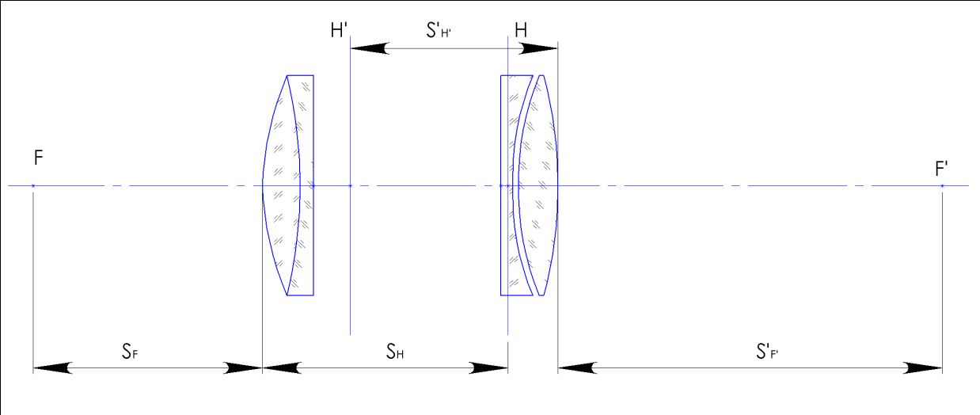

Рис. 1.15. Схема проекційного об'єктива

Об’єктив, що є в каталозі має параметри:

 мм; ; ; мм; мм.,

довжина об’єктива вздовж осі - 61,5 мм.

Для спрощення, приймемо, що вхідна зіниця об’єктива співпадає з передньою поверхнею об’єктива. Врахуємо те, що об’єктив встановлюється вхідною зіницею до екрану. Тоді апертурний кут в площині зображення конденсора визначимо із співвідношення[7]:



мм;

;

; .

Із формули , знайдемо:  . З цього випливає, що конденсор має наступні характеристики: ; Для того, щоб дефекти конденсатора не відображувалися різко на екрані виберемо відстань між конденсатором і кадровим вікном рівним мм.

Матеріалом лінз конденсатора виберемо К8. Для забезпечення високої світлосили, його відносний отвір повинен бути близьким до одиниці. Приймемо: . Діаметр конденсатора беремо більше за розмір предмета на 5÷10 мм. Приймемо діаметр конденсора: мм. Тоді:  мм.

Оптична сила конденсора дорівнює: . Звідси: мм.

Радіус лінзи знайдемо за формулою: мм. .

Товщина лінзи d дорівнює сумі стрілок прогину сферичних поверхонь і товщини краю лінзи.

Із формули: , отримаємо значення стрілки прогину лінзи . Звідси: . - товщина на краю

**Приклад 4**. Габаритний розрахунок приладу на основі проекційної оптичної схеми при наступних вихідних даних:

формат предмету - мм2;

розмір екрана - м2;

освітленість екрана - лк;

віддалення екрана від проекційного апарату - м;

коефіцієнт пропускання оптичної системи ;

джерело світла лампа К14;

світловий потік - лм;

габаритна яскравість - ;

розмір тіла розжарювання мм2.

Вибір об’єктива. Із заданих розмірів предмету і екрана знаходимо лінійне збільшення об’єктива:

.

Фокусну відстань об’єктива визначимо за формулою: 

де позначення зрозумілі зі схеми наведеній на рис. 1.16.

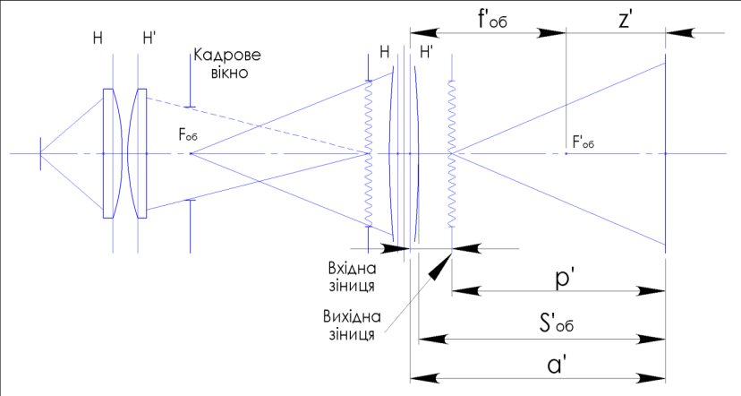

Рис. 1.16. Оптична схема проектора

Підставивши вихідні дані отримаємо:

мм.

Визначимо діаметр вихідної зіниці об’єктива за формулою:

 ,

Підставивши вихідні дані, отримаємо:

мм.

Відносний отвір об’єктива буде дорівнювати:

.

Визначимо відстань z від переднього фокуса до площини предмету за формулою:

мм.

Так як площина предмета розташована поблизу передньої фокальної площини об’єктива, то його поле зору буде дорівнювати:

; .

В якості об’єктива виберемо проекційний об’єктив П-5. Його оптична схема наведена на рис. 1.15. Об’єктив, що є в каталозі має параметри: мм; ;;мм; мм. Його конструктивні параметри приведені в табл. 1.11

Таблиця 1.11

Конструктивні параметри проекційного об’єктива.

|  |  |  |  |  |
| --- | --- | --- | --- | --- |
| Номер  поверхні | мм | мм |  | св |
| 1 | 46,8 |  |  |  |
|  |  | 11,0 | 1,5110 | 36,5 |
| 2 | -39,9 |  |  |  |
|  |  | 2,5 | 1,5780 | 36.5 |
| 3 | ∞ |  |  |  |
|  |  | 32,5 | 1 |  |
| 4 | 66,5 |  |  |  |
|  |  | 2,5 | 1.5780 | 39,5 |
| 5 | 26,5 |  |  |  |
|  |  | 2,5 | 1 |  |
| 6 | 30,4 |  |  |  |
|  |  | 10,5 | 1,5110 | 39,5 |
| 7 | -134,8 |  |  |  |

Коефіцієнт перерахунку радіусів кривизни поверхонь лінз дорівнює:

.

Визначимо нові радіуси кривизни. Після перерахунку для цього об’єктива отримаємо:

; мм;

мм;

мм.

Довжина об’єктива вздовж осі дорівнює мм.

Розрахунок конденсора. Для розрахунку конденсора знайдемо його лінійне збільшення , за умови, що зображення тіла розжарювання заповнює всю вхідну зіницю об’єктива. Врахуємо також те, що об’єктив встановлюється вхідною зіницею до екрана.

Площадка, що світиться має розміри мм2. Збільшення конденсора буде дорівнювати:

.

Визначимо кут охвата конденсора . Для спрощення, приймемо, що вхідна зіниця об’єктива співпадає з передньою поверхнею об’єктива. Тоді, кут поля зору об’єктива визначимо із співвідношення:



мм;

;

; .

Із формули , знайдемо:  . З цього випливає, що конденсор має наступні характеристики: ; Для того, щоб дефекти конденсора не відображувалися різко на екрані виберемо відстань між конденсором і кадровим вікном рівним мм. Матеріалом лінз конденсатора виберемо К8. Для забезпечення високої світлосили, його відносний отвір повинен бути близьким до одиниці. Приймемо: . Діаметр конденсора беремо більше за розмір предмета на 5÷10 мм. Приймемо діаметр конденсора: мм. Тоді: мм. Оптична сила конденсора дорівнює: . Звідси: мм. Радіус лінзи знайдемо за формулою: мм. .

Товщина лінзи d дорівнює сумі стрілок прогину сферичних поверхонь і товщини краю лінзи.

Із формули: , отримаємо значення стрілки прогину лінзи

.

Звідси: ; - товщина на краю; мм.

мм.

Перевіримо величину освітленості екрана за формулою:

,

Скориставшись формулою, отримаємо:

лк.

1.3.3. Контрольні запитання та завдання на самостійну роботу

1. Які значення освітленості екрана рекомендовані для різних типів проекційних схем?

2. Які вихідні данні потрібні для розрахунку проекційної системи?

3. Яка послідовність розрахунку проекційної системи?

4. Як визначити необхідну яскравість джерела?

5. Назвати основні характеристики об’єктива і конденсора проекційної системи.

6. Розрахувати параметри проекційного об’єктива при наступних вихідних даних:

збільшення об’єктива -50\*;

освітленість екрана – 60 лк;

віддалення екрану від проекційного об’єктива – 8 м;

габаритна яскравість-18×10 6 кд/м2 ;

коефіцієнт пропускання оптичної системи - 0,6.

7. Розрахувати параметри проекційного об’єктива при наступних вихідних даних:

збільшення об’єктива -40\*;

освітленість екрана – 50 лк;

віддалення екрану від проекційного об’єктива – 5 м;

габаритна яскравість - 10×10 6 кд/м2 ;

коефіцієнт пропускання оптичної системи - 0,5.

8. Розрахувати параметри дволінзового конденсора для проекційної системи при наступних вихідних даних:

тип конденсора-дві плоско опуклі лінзи;

діаметр вхідної зіниці об’єктива – 36 мм;

діаметр випромінюючої площини – 10 мм;

розмір предмета - 18×24 мм;

світлосила конденсора -  ;

матеріал лінз -К8.

9. Розрахувати параметри дволінзового конденсора для проекційної системи при наступних вихідних даних:

тип конденсора-плоско опукла лінза;

діаметр вхідної зіниці об’єктива -30 мм;

діаметр випромінюючої площини – 6 мм;

розмір предмета -18×24мм;

світлосила конденсора - .

РОЗДІЛ 2. КОНСТРУЮВАННЯ ОПТИЧНИХ ПРИЛАДІВ ВИХОДЯЧИ З ВИМОГ ТОЧНОСТІ

2.1 Класифікація похибок оптичних приладів. Первинні і часткові похибки

2.1.1. Принцип класифікації похибок оптичних приладів

Точність функціонування є одною з основних характеристик якості оптичного приладу. Забезпечення точності вимагає від конструктора знань джерел похибок оптичних приладів (ОП), уміння визначати їх вплив на точність, навиків розрахунку точності. Прилад називається ідеальним, якщо положення ланок приладу або сигнали на вході елементів приладу мають розрахункові (номінальні) значення. На практиці ідеальних приладів не існує. Всі прилади, реалізують дану функціональну залежність з деяким наближенням. Такі прилади називаються реальними.

Кількісною мірою точності є похибка, що є різницею розрахункового і дійсного значень відповідного параметра. Класифікація похибок проводиться по різних ознаках, які є незалежними одна від одної. Один з варіантів класифікації наступний[10]

### По причинах появи похибки. За цією ознакою похибки діляться на два види:

– методичні;

– інструментальні.

Методичні похибки обумовлені похибками в прийнятій теорії функціонування приладів, погрішностями у взаємному положенні приладу і вимірюваного об'єкта (це до приладові похибки). Цей вид похибок характерний для приладів заснованих на непрямих методах вимірів, наприклад локаційних оптичних далекомірів. Інструментальні похибки – це найбільш широкий клас похибок приладу. Цей клас ділиться на наступні групи.

Теоретичні інструментальні похибки приладу. До них відносяться

допущення у функції перетворення приладу. Характер цих похибок можна розглянути на прикладі схеми автоколіматора, яка представлена на рис. 2.1.













Рис. 2.1. Схема автоколіматора

1 – джерело випромінювання; 2 – конденсор; 3 – тест-об'єкт; 4 – світло подільна призма-куб; 5 – об'єктив коліматора; 6 – вимірювальна сітка; 7 – окуляр.

При повороті дзеркала на кут  відбитий промінь відхилиться на кут, а зрушення автоколімаційного зображення пов'язане з вимірюваним кутом залежністю (див. рис. 2.1.):

. (2.1)

Тоді точна функція перетворення дорівнює:

. (2.2)

Враховуючи, що вимірювані кути малі при градуюванні приладу можна використовувати наближену функцію перетворення

 . (2.3)

Тоді теоретична інструментальна похибка автоколіматора дорівнює  . (2.4)

Також до цих похибок відносяться округлення параметрів приладу до найближчих значень з ДСТУ. До них відносяться, наприклад, округлення радіусів кривизни лінз до ряду, що рекомендується, або округлення модуля зубчастих передач до ряду, що рекомендується, і тому подібне.

Теоретичними похибками є допущення в конструкціях вищих кінематичних пар. Характер цієї похибки пояснює рис 2.2. На рисунку показаний механізм повороту плоского дзеркала встановленого на поворотній штанзі, яка приводиться в рух штовхальником розташованим на відстані L від шарніра. При переміщенні штовхальника на величину x штанга обертається на кут  . На рисунку зліва наконечник штовхальника має форму вістря. Насправді в реальних кінематичних парах наконечник має форму сфери і має місце похибка кутового положення дзеркала на штанзі на величину 

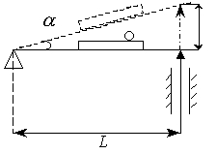 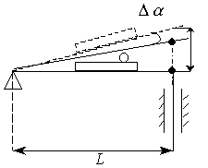

Рис. 2.2. Пристрій повороту дзеркала

Похибки виготовлення і збірки елементів приладів. Це найбільша група інструментальних похибок приладу. Ці похибки є технологічними і є відхиленням від розрахункових значень розмірів деталей, характеристик матеріалів, похибок розташування і форми деталей.

Експлуатаційні інструментальні похибки є похибками форми, розмірів, розташування деталей і зміни їх характеристик, обумовлені впливом умов експлуатації (коливання температури, тиску, вологості, сили тертя, радіаційного випромінювання і таке інше).

Похибки реєстрації. Обумовлені втратами інформації при реєстрації результатів роботи приладів. Ці похибки, як правило, пов'язані з оператором, похибками зчитування результатів виміру, неправильною обробкою результатів виміру і так далі.

Всі перераховані похибки є первинними похибками приладів і позначаються таким чином:

 (2.5)

* похибка вхідного параметра приладу;

 (2.6)

* похибка конструктивного параметра приладу;

 (2.7)

* похибка конструктивного параметра, обумовлена впливом умов експлуатації.

Тут ,  – дійсне значення відповідного параметра;,  – номінальне значення відповідного параметра. Кожна первинна похибка певним чином впливає на помилку вихідних параметрів приладу. Цей вплив називається частковим впливом первинної похибки і позначається відповідно:; ;

У свою чергу часткова похибка може бути визначена з наступного співвідношення

, (2.8)

де А– передавальна функція первинної похибки.

По закономірності прояву похибок при багатократних випробуваннях похибки поділяються на випадкові і невипадкові (систематичні). По результату дії похибки підрозділяють на ті, що надають випадкову і невипадкову дію на якість партії приладів і якість кожного приладу окремо.

Випадковими за своєю природою є похибки, що змінюються нерегулярно при багатократних випробуваннях. Вони не можуть бути визначені заздалегідь, але можуть характеризуватися статистичними характеристиками (математичне чекання, дисперсія і інші). Прикладом таких похибок є всі похибки технологічного характеру, відхилення властивостей матеріалів від розрахункових значень, експлуатаційні похибки, обумовлені дією випадкових чинників. Деякі випадкові похибки мають систематичну складову, обумовлену однобічним зрушенням поля допуску, що дорівнює:

, (2.9)

де  і  - верхнє і нижнє граничне відхилення розмірів.

До систематичних похибок відносяться похибки, що не змінюються або змінюються регулярно при багатократних випробуваннях. До таких похибок відносяться теоретичні інструментальні похибки або експлуатаційні, обумовлені дією стаціонарних температурних полів. По характеру дії на якість приладу похибки можна розділити на ті, що надають випадкову і невипадкову дію. Цю класифікацію розглядають по відношенню до точності партії приладів або кожного приладу окремо. Деякі випадкові похибки (в основному технологічного походження), які характеризують точність партії приладів для кожного окремого приладу після їх вимірів, можуть бути переведені в розряд систематичних.

По характеру змін значень первинні похибки і чинники діляться на постійні, змінні регулярні, змінні нерегулярні, змішані. Постійні похибки не міняються залежно від вихідного параметра приладу. До них відносяться похибки товщини лінз, кутів призми, децентрування і тому подібне. До змінних регулярних відносяться такі похибки, які змінюються регулярно залежно від y, де y - вихідний параметр приладу. Змінні нерегулярні похибки змінюються нерегулярно залежно від y . Змішані похибки містять ознаки трьох попередніх похибок.

По спрямованості дії похибки бувають векторними і скалярними. Векторні похибки характеризуються чисельним значенням і напрямом. Наприклад, ексцентриситет лімбів в кутовимірювальних приладах: теодолітах, гоніометрах. Напрямок векторних похибок може змінюватись при експлуатації оптичних приладів. Зменшити вплив подібних похибок можна використовуючи метод вимірювання коінциденс. Скалярні похибки характеризуються чисельною величиною і знаком, значення якого є визначеним.

По характеру зв'язку між величиною часткової похибки і рівнем вихідного сигналу похибки бувають наступні ( рис. 2.3.):

* аддитивна

 ; (2.10)

* мультиплікативна

 . (2.11)

Прикладом мультиплікативної похибки є похибка виміру кута автоколіматором. Як видно з формули (2.3) функція перетворення цього приладу дорівнює:

 . (2.12)

За наявності похибки фокусної відстані похибка виміру кута дорівнює:

. (2.13)

Як випливає з (2.13) похибка виміру кута прямо пропорційна його величині.

– періодична

. (2.14)

Прикладом цієї похибки є похибка, обумовлена ексцентриситетом шкали.

* степенна похибка

. (2.15)

Прикладом степенних похибок є похибки обумовлені абераціями оптичних систем. До таких можна віднести сферичну, кому, астигматизм.

* комбінована похибка є наслідком накладення декількох похибок.

 4

Graf_1



3

*y*



Рис. 2.3. Види часткових похибок

За умовами появи похибки бувають статичні і динамічні. Статичні похибки виникають в сталому режимі роботи, коли *x і y* постійні. Динамічні похибки виникають в несталому режимі роботи. Під цією похибкою розуміють частину похибки, яка додається до статичної в несталому режимі роботи.

По розмірності похибки підрозділяють на абсолютні ( ), відносні() і приведені (), де qmax діапазон вимірів.

Для обчислення сумарної похибки функціонування приладу ${∆y}_{Σ}$ необхідно після визначення ПФ похибок обчислити їх частковий вплив ${∆y}_{{∆q}_{i}}$ зі співвідношення[5]:

${∆y}_{{∆q}_{i}}= {\left(\frac{∂y}{∂q_{i}}\right)}_{0}{∆q}_{i}$ (2.16)

Для проведення аналізу точності доцільно всі часткові похибки приладу розділити на три групи. Перша група включає в себе часткові похибки або фактори, викликані систематичними первинними похибками (кількість їх позначимо $n_{с}$). Друга і третя групи складаються з часткових похибок, обумовлених випадковими похибками і факторами і такими випадковими похибками і факторами, що мають систематичну складову (кількість їх позначимо $n_{1}$ і $n_{2}$ відповідно).

2.1.2. Приклади розділення похибок оптичних приладів на групи $n_{с}$, $n_{1 }$, $n_{2}$

**Приклад 1**. Зробити класифікацію первинних похибок автоколіматора схема якого приведена на рис. 2.1.

Рішення. Основною вимогою для автоколіматорів є точність вимірювання кутового положення об’єктів. Аналіз схеми автоколіматора показує, що на його сумарну похибку впливають 14 часткових похибок, які доцільно розділити на три основні групи так як приведено в табл. 2.1.

**Приклад 2**. Зробити класифікацію часткових похибок призменого бінокля схема якого приведена на рис. 2.2.

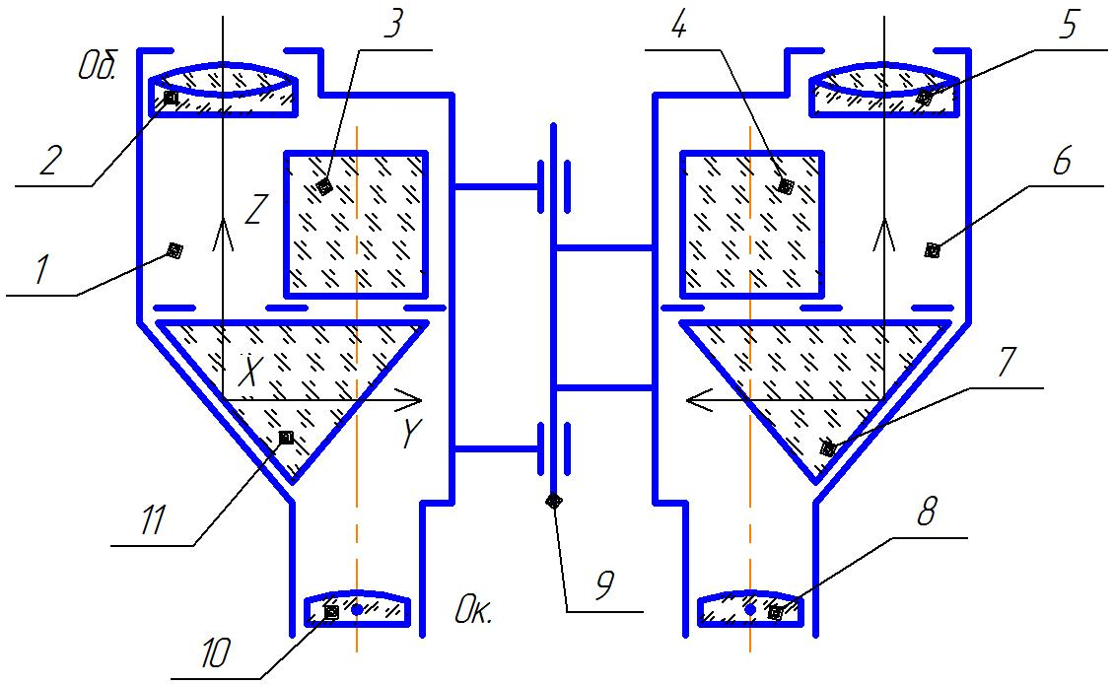

Рис. 2.2. Схема призменого бінокля

1– перша трубка бінокля ; 2– об’єктив ; 3,4– обертальні призми П2 і П2'; 5 –об’єктив другої трубки ; 6– друга трубка бінокля ; 7 – призма ; 8– окуляр другої трубки ; 9 – шарнір ; 10 – окуляр першої трубки ; 11 – призма П1

Рішення. Аналіз часткових похибок приземного бінокля наведений в табл. 2.2 Таблиця.2.1.

Класифікація часткових похибок автоколіматора

|  |  |  |  |  |
| --- | --- | --- | --- | --- |
| №№  пп | Первинна похибка  (∆q) | Часткові похибки (∆y∆q) | | |
| nc | n1 | n2 |
| 1 | Теоретична ∆yт | ∆yт | - | - |
| 2 | Похибка фокусної відстані об’єктива ∆f | - | - | ∆y∆f |
| 3 | Похибка поділки точної шкали ∆φ | - | - | ∆y∆φ |
| 4 | Ексцентриситет точної шкали ∆е | - | - | ∆y∆е |
| 5 | Похибка зняття відліку ∆n | - | - | ∆y∆n |
| 6 | Похибка суміщення марки рухомої сітки з автоколімаційною маркою ∆α | - | - | ∆y∆α |
| 7 | Похибка суміщення марки рухомої сітки через паралакс ∆р | - | - | ∆y∆p |
| 8 | Похибка кроку гвинта ∆t | - | - | ∆y∆t |
| 9 | Зазор у парі гвинт-гайка ∆с0 | - | ∆y∆C0 |  |
| 10 | Непаралельність переміщень гвинта та сітки ∆γ | - | ∆y∆γ | - |
| 11 | Похибка форми опорної площини гвинта ∆h | - | - | ∆y∆h |
| 12 | Зміна контактної деформації пари гвинт-площина ∆d | ∆y∆d | - | - |
| 13 | Зазор у направляючих сітки ∆с~~н~~ | - | ∆y∆сн | - |
| 14 | Похибка форми направляючих сітки ∆hH | - | - | ∆y∆hн |

Таблиця 2.2.

Класифікація часткових похибок призменого бінокля

|  |  |  |
| --- | --- | --- |
| № пп | Первинна похибка (∆q) | ∆α∆q  n2 |
| 1 | Похибка фокусної відстані об’єктива першої трубки ∆*f1* | ∆α ∆*f1* |
|  |  |  |
| 2 | Похибка фокусної відстані об’єктива другої трубки ∆*f2* | ∆α ∆*f2* |
|  |  |  |
| 3 | Похибка фокусної відстані окуляра першої трубки ∆*f3* | ∆α ∆*f3* |
|  |  |  |
| 4 | Похибка фокусної відстані окуляра другої трубки ∆*f4* | ∆α ∆*f4* |
|  |  |  |
| 5 | Непараллельність геометричних осей трубок ∆δ1 | ∆α ∆δ1 |
| 6 | Непараллельність оптичної вісі поворотної трубки вісі шарніра | ∆α ∆δ2 |
|  |  |  |
| 7 | Децентрування об’єктива першої трубки ∆e1 | ∆α ∆e1 |
|  |  |  |
| 8 | Децентрування об’єктива другої трубки ∆e2 | ∆α ∆e2 |
|  |  |  |
| 9 | Децентрування окуляра першої трубки ∆e3 | ∆α ∆e3 |
| 10 | Децентрування окуляра другої трубки ∆e4 | ∆α ∆e4 |
|  |  |  |
| 11 | Зсув ребра призми П2 вздов вісі X ∆р2 | ∆α ∆р2 |
|  |  |  |
| 12 | Зсув ребра призми П’2 вздовж вісі X ∆р’2 | ∆α ∆р’2 |
| 13 | Обертання головного перетину призми П1 навколо вісі Y ∆φy1 | ∆α ∆φy1 |
|  |  |  |
| 14 | Обертання головного перетину призми П2 навколо вісі Y ∆φ’y2 | ∆α ∆φ’y2 |
|  |  |  |
| 15 | Похибка прямого кута призми П2 ∆П1 | ∆α ∆П1 |
| 16 | Похибка прямого кута призми П’2 ∆П2 | ∆α ∆П2 |
|  |  |  |
| 17 | Похибка в гострих кутах призми П2 ∆ε1 | ∆α ∆ε1 |
| 18 | Похибка в гострих кутах призми П’2 ∆ε2 | ∆α ∆ε2 |
| 19 | Пірамідальність призми П1 ∆π1 | ∆α ∆π1 |
| 20 | Пірамідальність призми П’1 ∆π2 | ∆α ∆π2 |
| 21 | Неперпендикулярність головних перетинів призм Порро першої трубки ∆γ1 | ∆α ∆γ1 |
| 22 | Неперпендикулярність головних перетинів призм Порро другої трубки ∆γ2 | ∆α ∆γ2 |
|  |  |  |

Одним з основних показників якості призменого бінокля є паралельність осей пучків променів, що виходять із окулярів від однієї і тієї ж точки предмета спостереження. За умовою даного завдання вказана допустима непаралельність осей у вертикальній площині. На непаралельність осей у вертикальній площині впливає велика кількість технологічних похибок основні з яких наведено в табл. 2.2. Очевидно всі приведені похибки чисто випадкові , тому можуть бути віднесені до групи n2.

**Приклад 3**. Зробити класифікацію часткових похибок щілинної діафрагми, схема якої приведена на рис. 2.3.

Рішення. Кінематична схема діафрагми показана на рис. 2.3. Аналіз схеми показує, що для забезпечення заданих вимог до точності розкриття діафрагми, її положення і форми (відсутність клиновидності) слід в першу чергу розглянути вплив на зазначені похибки зазору в парі гвинт – гайка К1, зазору в направляючих повзуна , похибки кута клина похибки форми поверхні клина  зазору в направляючих ножів непаралельності кромок ножів 

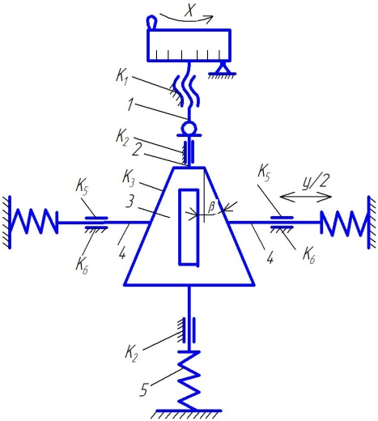

Рис. 2.3. Кінематична схема діафрагми

1 – гвинт; 2 – повзун; 3 – клин; 4– штовхачі; 5 – пружина

При обертанні гвинта на кут *x* штовхачі рухають ножі діафрагми.

Таблиця 2.3

Класифікація часткових похибок щілинної діафрагми

|  |  |  |  |  |
| --- | --- | --- | --- | --- |
| №  П/П | Первина похибка  Δq | Часткова похибка | | |
|  |  |  |
| 1 | Похибка суміщення штриха шкали з індексом , Δα | \_\_\_\_ | \_\_\_\_ | ΔуΔα |
| 2 | Похибка суміщення штриха шкали із за паралакса , Δр | \_\_\_\_ | \_\_\_\_ | ΔуΔр |
| 3 | Похибка ділення точної шкали Δφ1 | \_\_\_\_ | \_\_\_\_ | ΔyΔφ1 |
| 4 | Ексцентриситет точної шкали , Δe | \_\_\_\_ | \_\_\_\_ | ΔyΔe |
| 5 | Перекіс барабанчика точної шкали, Δφ |  | \_\_\_\_ | ΔyΔγ |
| 6 | Похибка кроку гвинта, Δt | \_\_\_\_ | \_\_\_\_ | ΔyΔt |
| 7 | Зазор у парі гвинт – гайка , ΔС0 | \_\_\_\_ | ΔyΔC0 | \_\_\_\_ |
| 8 | Непаралельність переміщення , гвинта і повзунка, Δφ2 | \_\_\_\_ | ΔyΔφ2 | \_\_\_\_ |
| 9 | Похибка форми поверхонь вищої пари гвинт – повзун , Δh | \_\_\_\_ | \_\_\_\_ | ΔyΔh |
| 10 | Зміни контактної деформації пари гвинт – повзун, Δd | ΔуΔd | \_\_\_\_ | \_\_\_\_ |
| 11 | Зазор у направляючих повзунка, ΔС1 | \_\_\_\_ | \_\_\_\_ | \_\_\_\_ |
| 12 | Похибка форми направляючих і повзуна, Δh1 | \_\_\_\_ | \_\_\_\_ | ΔyΔh1 |
| 13 | Похибка кута лівого клина, Δβ1 | \_\_\_\_ | \_\_\_\_ | ΔyΔβn |
| 14 | Похибка кута правого клина, Δβn | \_\_\_\_ | \_\_\_\_ | ΔyΔβn |
| 15 | Похибка форми поверхні лівого клина, Δh2 | \_\_\_\_ | \_\_\_\_ | ΔyΔh2 |
| 16 | Похибка форми поверхні правого клина, Δh3 | \_\_\_\_ | \_\_\_\_ | ΔyΔh3 |
| 17 | Зазор в направляючих лівого ножа, ΔС2 | \_\_\_\_ | ΔyΔC2 |  |
| 18 | Зазор в направляючих правого ножа, ΔС3 | \_\_\_\_ | ΔyΔC3 |  |
| 19 | Похибка форми направляючих і лівого ножа, Δh4 | \_\_\_\_ | \_\_\_\_ | ΔyΔh4 |
| 20 | Похибка форми направляючих і правого ножа, Δh4 | \_\_\_\_ | \_\_\_\_ | ΔyΔh5 |

2.1.3. Контрольні питання та завдання для самостійної роботи

1. Поняття точності і первинної похибки оптичного приладу.

2. Як поділяються похибки на методичні і інструментальні?

3. Які ознаки систематичних і випадкових похибок?

4. Які похибки відносяться до груп ?

5. Зробити класифікацію часткових похибок, які впливають на кутове положення лінії візування в оптичному скануючому пристрої і виявити похибки, що вимагають компенсації. Схема пристрою показана на рис. 2.4[6]. Сканування уздовж рядків здійснюється за рахунок повороту дзеркала навколо вертикальної NN на кут. Сканування по кадру здійснюється поворотом дзеркала навколо осі ММ в межах кута Початкове значення кута установки дзеркала до оптичної осі об'єктива 

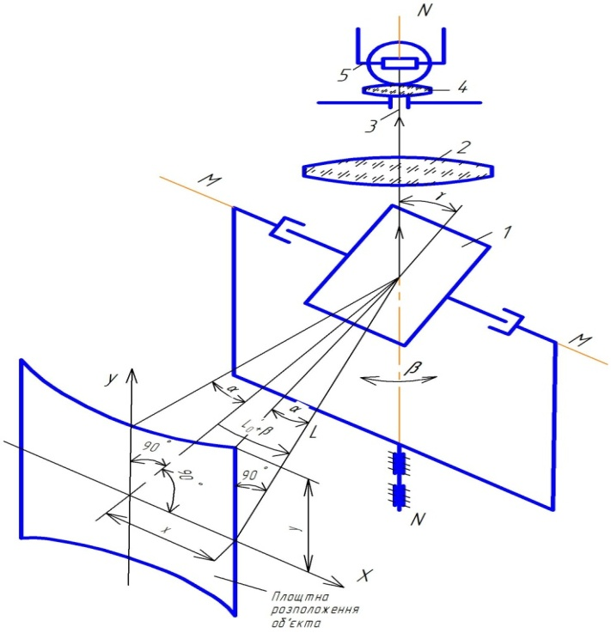

Рис. 2.4. Система сканування з прямокутною формою поля огляду

1– скануюче дзеркало; 2 – об’єктив; 3 – діафрагма;4 – лінза; 5 – фотоприймач.

Вихідні дані: точність визначення кутового положення лінії візування  діапазон кутів ;діапазон кутів фокусна відстань об'єктива

6. Зробити класифікацію часткових похибок, що впливають на кутове положення лінії візування в оптичному скануючому пристрої і виявити похибки , які вимагають компенсації. Схема пристрою показана на рис. 2.5[6].

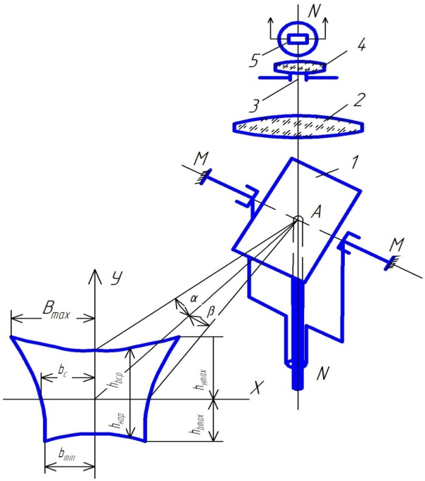

Рис. 2.5. Система сканування з трапецивидною формою поля огляду

1– скануюче дзеркало; 2 – об'єктив; 3 – діафрагма поля; 4 – конденсор; 5 – фотоприймач.

7. Зробити класифікацію часткових похибок фотоелектричного автоколіматора (Рис. 2.6)

При повороті автоколімаційного дзеркала 1 на кут, що вимірюється  Y , автоколімаційне зображення марки (штриха) 4 , що підсвічується конденсором 5 и світлодіодом 6, пересувається по чутливій площині приймача 7, куди воно проєктується об'єктивом 2 і світлоділильним дзеркалом 3, на величину Х .

*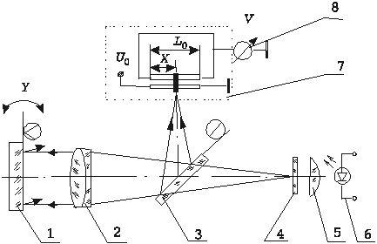*

Рис. 2.6. Схема фотоелектричного автоколіматора

1– автоколімаційне дзеркало; 2– об'єктив; 3– світлоділильне дзеркало; 4 –марка (штрих) ; 5– конденсор; 6 – світлодіод; 7– приймач

2.2. Методи визначення передавальних функцій первинних похибок

2.2.1 Особливості основних методів визначення передавальних функцій первинних похибок

Основним завданням аналізу точності приладу є визначення передавальних функцій (ПФ) первинних похибок, що пов'язують часткові впливи з первинними похибками, що їх обумовлюють. Відповідні розрахункові формули виводять аналітичним або графоаналітичним методами. Розглянемо методи визначення передавальних функцій первинних похибок[5].

Метод диференціювання функції перетворення сигналу заснований на почерговому диференціюванні функції перетворення по конструктивним параметрам, що входять до неї і мають первинні похибки. З певними обмеженнями даний метод застосовують для знаходження ПФ первинних похибок, значення яких носять перемінний нерегулярний і змішаний характер. Метод диференціювання найбільш простий, але його не можна застосувати для знаходження ПФ похибок нульових параметрів (перекосів, зазорів, похибок форми , деформації, биття), а також за відсутності у функції перетворення сигналу конструктивних параметрів, від похибок яких визначаються ПФ.

Метод розкладання функції перетворення в ряд найбільш часто застосовують для знаходження ПФ теоретичних похибок пристроїв, зумовлених заміною точних нелінійних функцій перетворення сигналу їх наближеними лінійними виразами.

Геометричний метод заснований на геометричному співставленні реального і номінального елементів приладу, які відрізняються один від одного розглянутою первинною похибкою. Процес знаходження ПФ в цьому випадку включає в себе графічну побудова, що виявляє первинну похибку, і аналітичне рішення отриманої геометричної фігури. Геометричним методом зазвичай знаходять ПФ похибок нульових параметрів.

Метод перетворення первинної схеми пристрою застосовують в тих випадках, коли неможливо використовувати ні метод диференціювання функції перетворення через відсутність в ній конструктивних параметрів, ні геометричний метод. Суть даного методу полягає в перетворенні первинної схеми пристрою, що дозволяє ввести конструктивні параметри у функцію перетворення, Для перетворюваного пристрою ПФ похибок визначають методом диференціювання, а потім здійснюють перехід до первинної схеми.

Метод плану малих пересувань набув широкого поширення, універсальний, проте більш трудомісткий і складніший, ніж геометричний. Він знаходить використання головним чином в тих випадках, коли геометричний метод непридатний. Метод заснований на побудові планів швидкостей і малих пересувань елементів пристрою унаслідок тих або інших первинних похибок.

Векторно-матричний метод набув широкого поширення при вирішені завдань впливу похибок базування дзеркально - призмених систем (ДПС) на напрямок відбитого променя і знаходженні ПФ похибок кутовимірювальних приладів. Особливо ефективний цей метод при застосуванні матриць дії плоских і кутових дзеркал.

Метод диференціювання - основний, а графоаналітичні методи - допоміжні, оскільки необхідність в них виникає в результаті обмежень основного методу. Всі допоміжні методи складаються з двох етапів: геометричної побудови та отримання аналітичного виразу для шуканої похибки. У зв'язку з цим важливо правильно вибрати вихідне положення пристрою на зображуваній схемі: необхідно, щоб при цьому не обмежувалася в цілому загальність вирішення задачі і забезпечувалася його методична простота і наочність.

Допоміжні методи ефективні лише при розгляді найпростіших структурних елементів вимірювальних та інших точних ланцюгів. З їх допомогою важко отримати повну передавальну функцію від первинних похибок проміжних структурних елементів ланцюга. Рішення кожної задачі цими методами зводиться до знаходження проміжної помилки положення, що приводиться або до виходу даного структурного елемента, або до проміжної ланки. Для переводу знайденої проміжної похибки положення на вихід ланцюга пристрою необхідна додаткова операція.

Визначення шуканої похибки положення пристрою на виході ланцюга описується виразом

$∆y_{∆q}=\left( \frac{dy}{{dq}_{k}} \right)∆q_{k}=\left( \frac{dy}{{dy}_{k}} \right)\left( \frac{{dy}_{k}}{{dq}_{k}} \right)∆q_{k}= A_{{yy}_{k}} ∆y_{k}$,

де $∆q_{k}$- розглянута первинна похибка;

- похибка положення на ланці приведення;

$A_{{yy}_{k}}$– пряма передавальна функція для ділянки ланцюга від цієї ланки до виходу ланцюга.

Розглянемо приклади визначення ПФ похибок різними методами.

2.2.2. Приклади визначення передавальних функцій первинних похибок

Метод диференціювання функції перетворення сигналу

**Приклад 1**. Визначити ПФ похибки конструктивних параметрів лінзового компенсатора оптичного далекоміра. Оцінити вплив відхилення фокусної відстані лінзи на точність вимірювання паралактичних кутів .

Вихідні дані: діапазон вимірюваних кутів y ≈ ${10}^{'}$; похибка вимірювання кутів $∆y≈\left({0.2….0.3}^{''}\right)$; число заходів мікрометренного гвинта K=1; крок різьби гвинта р =1 мм; відносне відхилення фокусної відстані лінзи $\frac{∆f}{f}=1.5\%.$ Розрахунок. Лінзовий компенсатор далекоміра зображений на рис. 2.7.

З його допомогою вимірюють дистанцію до об'єкта шляхом вимірювання паралактичного кута *y*. Пристрій складається з афокальної телескопічної системи 4 і 5, що відхиляє пучок променів при пересуванні позитивного компонента двуплечим важелем 3 і гвинтовим механізмом 1,2. Кут *у* пов'язаний з конструктивними параметрами пристрою і кутом *х* повороту гвинта залежністю

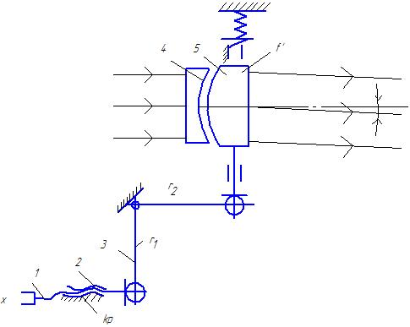

Рис. 2.7. Схема лінзового компенсатора

1,2– гвинтовий механізм; 3– система важелів; 4,5– лінзи компенсатора

$y=\frac{r_{2}kpx}{f^{'}r_{1}2π} ,$ (2.17)

де *r1, r2* -довжини плечей важеля ;

*к, р* - відповідно число заходів і крок різьби гвинта ;

*f* - фокусна відстань лінзи 5.

Взявши похідну від виразу (2.17) за відповідними конструктивними параметрами, що мають первинні похибки, одержуємо

$∆y_{{∆f}^{'}}= - \frac{r_{2 }k p x}{f^{'2 }r_{1} 2π} ∆f= - \frac{y}{f} ∆f ;$

$∆y_{{∆r}_{2}}= \frac{k p^{'} x}{f^{'}r_{1 }2π} ∆r_{2 }= \frac{y}{r_{2}} ∆r_{2 };$

$∆y_{{∆r}_{1}}= \frac{k p r_{2 } x}{f^{'} r_{1}^{2} 2π} ∆r_{1 }= - \frac{y}{r_{1}} ∆r_{1 }.$

З цих виразів можуть бути визначені часткові похибки, що обумовлені відхиленнями фокусної відстані, довжин плечей важелів *r1 , r2* від номінальних значень.

Часткова похибка вимірювання паралактичного кута, обумовлена ​​заданим відхиленням від номінального значення фокусної відстані лінзи дорівнює: $∆y_{{∆f}^{' }}= {10}^{' }*0.015= {0.15}^{'}$.

Допустима похибка вимірювання $∆ y_{доп }={(0,2…0,3)}^{n}$. Отже, необхідно компенсувати вплив похибки $∆y_{∆f }$. Оскільки ця похибка, а також $∆y_{r_{2}}$ і $∆y_{r_{1}}$ носять мультиплікативний характер, то регулюванням одного із плечей важеля можна взаємокомпенсувати їх вплив.

**Приклад 2**. Визначити теоретичну похибку внутрішньо базового оптичного далекоміра і порівняти її з похибкою виміру відстані локаційним далекоміром, що виникає через похибку виміру часу проходження сигналу.

Вихідні дані: роздільна здатність ока при стереоскопічному спостереженні $ε$ =10′′; відстань до об'єкта D = 6000 м; базис далекоміра В = 1 м; збільшення далекоміра ${β=10}^{x}$; гранична інструментальна похибка вимірювання часових інтервалів $∆t= {10}^{-9}$ c.

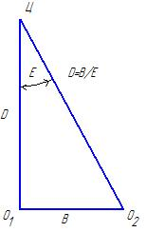

Рис. 2.8. Схема паралактичного трикутника

Розрахунок. Вимірювання відстані оптичними внутріньобазовими далекомірами засноване на вимірюванні паралактичного трикутника *О1 О2 Ц* (рис. 2.8). З цього трикутника функція перетворення далекоміра визначається як дальність *D* до об'єкта по формулі

$D=B E^{-1}$, (2.18)

де *В –* базис далекоміра;

*Е –* паралактичний кут.

Головна причина похибки виміру дальності - помилка у вимірі паралактичного кута *Е*. Передавальну функцію похибки вимірювання ∆*Е* визначимо, взявши похідну від (2.18):

$∆D_{∆E }= -BE^{-2}∆E= - D^{2}B^{-1 }∆E .$ Похибка *∆Е* визначається інструментальними похибками приладу, а також обумовлена ​​обмеженою гостротою зору спостерігача. Якщо інструментальні похибки приладу не брати до уваги, то похибка *∆Е*, викликана обмеженою гостротою зору, вказує на теоретичну помилку далекоміра, що дорівнює

$∆Е_{т}=ε β^{-1}$,

де $ε$- роздільна здатність ока при стереоскопічному спостереженні;

- збільшення далекоміра.

Прийнявши вказані вихідні дані, отримаємо похибку вимірювання дальності через теоретичну похибку далекоміра:

$$∆D_{{∆E}_{т}}= \frac{{(6000)}^{2}*{10}^{''}}{206295*1*10 } ≈180 м.$$

Функція перетворення локаційного далекоміра, що характеризує принцип виміру дальності, має вигляд

$D={0.5 C t n}^{-1}$, (2.19)

де *C* – швидкість поширення світла у вакуумі.

Головна похибка вимірювання відстані виникає через похибку вимірювання часу $∆t$ проходження випромінювання від далекоміра до об'єкта спостереження.

Передавальну функцію похибки $∆t$ визначимо, взявши похідну від(2.19):

$∆D_{∆t}={0.5 C n}^{-1}∆t$,

Підставивши вихідні дані, обчислимо часткову похибку:

$∆D_{∆t}= \frac{{3*10}^{8} м *{ 10}^{-9}}{2*1}≈15 см.$

Як видно з прикладу, похибка вимірювання дальності внутрішньо базового далекоміра значно більша похибки виміру дальності локаційним далекоміром, однак по надійності далекомір другого типу поступається першому, тому обидва типи приладів знаходять практичне застосування.

**Приклад 3**. Визначити ПФ похибки конструктивних параметрів оптичного мікрометра у вигляді плоскопаралельної пластинки, що обертається.

Вихідні дані: лінійна функція перетворення сигналу мікрометра

$y ≈\left(n-1\right)n^{-1}d β$, (2.20)

де $y$- величина лінійного зсуву осьового променя мікрометром.

Розрахунок. Оптичний мікрометр слугує для оцінки часток ділення основної шкали оптичного мікроскопа. При обертанні плоскопаралельної пластинки (рис. 2.9) на шарнірі 2 оптична вісь вимірювального мікроскопа здійснює поперечне пересування на величину *у*. Кут повороту $β$ плоско паралельної пластинки пов'язаний з поперечним пересуванням функцією перетворення сигналу. Взявши похідну від (2.20), по конструктивним параметрам визначимо ПФ і частковий вплив похибок ∆n, ∆*d* и ∆ $β$: $∆y_{∆n}= \frac{y}{\left(n-1\right)n} ∆n;$ $∆y_{∆n}= \frac{y}{\left(n-1\right)n} ∆n;$ $∆y_{∆d }= \frac{n-1}{n} β ∆d ; ∆y_{∆β}= \frac{n-1}{n} d ∆β$

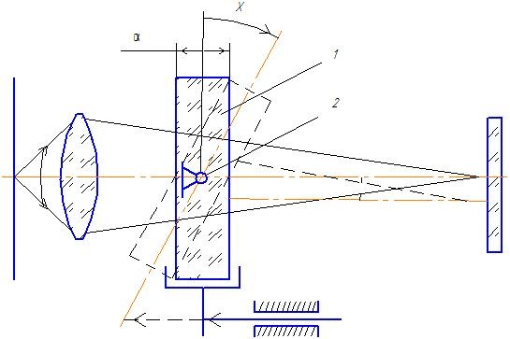

Рис. 2.9. Мікрометр з плоскопараллельною пластинкою

1– плоскопаралельна пластина; 2– шарнір

**Приклад 4**.Визначити вплив первинних похибок конструктивних параметрів об'єктивів на похибку фокусної відстані

Розв’язок.Похибка фокусної відстані приводить до розфокусування, паралаксу у вимірювальних приладах, похибки масштабу зображення і непаралельності осей в бінокулярних приладах.

Основними чинниками, що приводять до похибки, є первинні похибки конструктивних параметрів лінз. Для оцінки впливу первинних похибок на величину , скористаємося формулою для оптичної сили лінзи:

 . (2.21)

Для оцінки впливу похибок конструктивних параметрів на відхилення  потрібно диференціювати співвідношення (2.21) по конструктивним параметрам, що до нього входять. Взявши похідні , отримаємо:

;

;

;

 .

**Приклад 5.** Для тонкої лінзи визначити залежність відхилення фокусу від зміни температури

Розрахунок. Для тонкої лінзи залежність відхилення фокусу від зміни температури може бути отримана на основі аналізу формули для оптичної сили такої лінзи:

 . (2.22)

Продиференціюємо співвідношення (2.22) по зміні температури,тоді отримаємо:



 (2.23)

У (2.23) , де  - лінійний температурний коефіцієнт розширення матеріалу;  - коефіцієнт приросту показника заломлення при зміні температури для довжини хвилі .

Термооптична стала скла визначається співвідношенням:

.

Підставивши  отримаємо:

. (2.24)

Співвідношення (2.24) показує як залежить відхилення фокусної відстані лінзи від коливань температури.  - довідкова величина і наводиться як одна з характеристик оптичного скла.

Метод розкладання функції перетворення в ряд

**Приклад 6.** Визначити теоретичну похибку автоколіматора (АК).

Вихідні дані*:* діапазон вимірюваних автоколіматором кутів $y= ± {20}^{'}.$

Розрахунок. Схема АК показана на рис. 2.10. Згідно зі схемою об'єктив 2 за допомогою світло ділильного кубика 11 будує зображення сітки 10 в площині нерухомої сітки 4. Автоколіматор заснований на вимірюванні за допомогою окулярного гвинтового мікроміра 3-7 пересування автоколімаційного зображення сітки 10 при нахилі дзеркала 1. Джерело світла 8 і конденсор 9 підсвічують сітку 10. Зображення сітки спостерігають в окуляр 5. У схемі АК точна й наближена функції перетворення сигналу, що зв'язують кут $y$ повороту дзеркала з кутом $x$ повороту шкали, відповідно дорівнюють:

${ y}_{т}=\frac{1}{2} arctg \frac{k p}{f^{'}2π} x ;$ (2.25)

${ y}_{н}= \frac{k p}{{4f}^{' }π} x ,$ (2.26)

де k, p - відповідно число заходів і крок різьби гвинтового механізму;

- фокусна відстань об'єктива .

Теоретична похибка АК визначається як різниця між точною і наближеною функціями. Ця різниця може бути отримана розкладанням (2.25) в степеневий ряд (обмежуються першими двома членами розкладання) і дорівнює

$∆y_{т}= \frac{1}{2} \left[\frac{ k p x}{f^{' }2π}- \frac{1}{3} {\left( \frac{k p x}{f^{' }2π} \right)}^{3}+ …\right]-\frac{k p x}{4f^{' }π}= -\frac{1}{6} {\left( \frac{k p x}{f^{' }2π} \right)}^{3}= -\frac{4}{3} y^{3}$. (2.27)

Підставивши в (2.27) задані значення y, отримаємо $∆y_{т} ≈ {0.05}_{-}^{''}$.

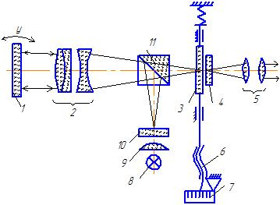

Рис. 2.10. Схема автоколіматора

1– дзеркало; 2– об’єктив; 3,4– сітки автоколіматора; 5– окуляр; 6,7– гвинтовий механізм; 8.9,10– освітлювальна система; 11– світло ділильний кубик

**Приклад 7.** Визначити теоретичну похибку механізму тонкої наводки мікроскопа (типу Мейєра). Вихідні дані: довжина плеча важеля $r_{0}$ =6,88 мм; кут повороту важеля α = $8^{0}$.

Розрахунок. Схема механізму тонкої наводки тубуса мікроскопа зображена на рис. 2.11. Тубус мікроскопа пересувається на величину $y=± 1$ мм за допомогою зубчато-важільного механізму. Теоретичний закон передачі руху має вигляд

${ y}_{т}= r_{0}\sin{α ±l \left(1-cos β\right)≈ r_{0} sinα ± r_{0}^{2}α^{4} {(8l)}^{-1}} ,$ (2.28)

де $r_{0}$- довжина плеча важеля;

- кут повороту важеля.

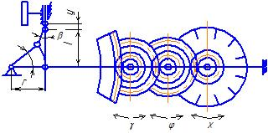

Рис. 2.11. Схема механізму Мейера

Складова $r_{0}^{2}α^{4}$/(8*l*) враховує нахил шпильки і надає нехтовно малий вплив на закон руху (оскільки *β ≤ α*), тому

${ y}_{т}= r_{0} sinα .$ (2.29)

Оскільки кут повороту сектора малий, то в основу роботи механізму покладена наближена залежність

${ y}_{н}= r_{0}α .$ (2.30)

Виникаюча теоретична похибка визначається розкладанням в ряд виразу (2.29) (з точністю до другого члена) і обчисленням різниці

$∆y_{т}= y_{т}- y_{н}= r_{0 }\left[ α- \frac{α^{3}}{6}+ …- α\right]=- r_{0} \frac{α^{3}}{6}$. (2.31)

Підставивши в (2.31) вихідні дані, отримаємо теоретичну похибку механізму Мейєра що дорівнює $∆y_{т}=$ 0,0035 мм.

**Приклад 8**.Визначити діаметр кружка розсіювання в площині зображення при скануванні плоским дзеркалом в просторі зображень.

Вихідні дані:відносний отвір об'єктива $D/f$ = 1 : 2 ; кут повороту дзеркала *α* = 6 °; відстань від осі гойдання дзеркала до площині зображення *l* = 100 мм.

Розрахунок**.** При скануванні дзеркалом в просторі зображень відбувається розфокусування, яке веде до деякого зниження точності сканування або енергетичним втрат на краях полю зору. Нехай зображення точки, що світиться *S* (рис. 2.12) створюється ідеальною оптичною системою, що складається з об'єктива *Об* і скануючого дзеркала *З* в точці 1 площини зображення.

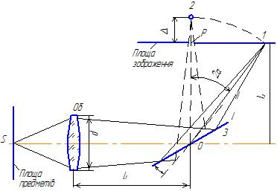

Рис. 2.12. Схема скануючого пристрою

В процесі сканування дзеркало повертається із положення 1 в положення 2 на кут *α* , приводячи зображення точки *S* в центр площини зображення, де між точкою 2 і екраном безпосередньо за діафрагмою поля встановлений приймач випромінювання.

При цьому величина розфокусування

$∆= l_{2} \left( \frac{1}{\cos{2 α}}-1\right)$, (2.32)

а діаметр кружка розсіювання в площинні зображення

$ρ= \left[ \frac{d}{(l_{1}+l_{2})}\right] l_{2} \left( \frac{1}{\cos{2 α}}-1\right) .$ (2.33)

Якщо джерело випромінювання знаходиться на нескінченності, то $l_{1}+l_{2}= f^{'}$.

$ρ= l_{2} \left( \frac{1}{\cos{2α}}-1\right) \frac{D}{f^{'}}$. (2.34)

Враховуючи, що кут *2α* порівняно малий і розклавши *cos2α* в степеневий ряд, отримаємо

$\frac{1}{\cos{2 α}}- 1≈ \frac{{(2α)}^{2}}{2}$. (2.35)

Тоді, підставивши (2.35) в (2.34), визначимо вираз для оцінки діаметра кола розсіювання :

$ρ= \frac{D}{f} \left( \frac{l_{2}}{2}\right) {(2α)}^{2}$. (2.36)

Підставивши в (2.36) вихідні дані, отримаємо $ρ$ = 0,5\*50\*0,04 = 1 мм.

Геометричний метод визначення ПФ

**Приклад 9.** Оцінити вплив ексцентриситету лімба кутомірного оптичного приладу на похибку відліку кутів по лімбу. Проаналізувати отриману залежність.

Розрахунок. На рис. 2.13 зображено два положення центру кругового лімба зі штрихами: номінальне О1 , що збігається з віссю обертання, і реальне О2 , зміщене на величину ексцентриситету *∆e* шкали. Розкладання цього вектора на скалярні складові по осях U і V дозволяє з побудови отримати вираз для похибки відліку по лімбу:

$∆φ_{∆e}=- \frac{∆U_{∆e}}{R}= \frac{-sinθ}{R} ∆e ,$ (2.37)

де R – робочий радіус лімба;

- напрямок ексцентриситету .

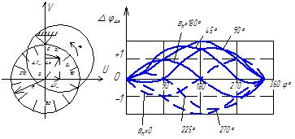

Рис. 2.13. Схема ексцентриситету лімба

На підставі (2.37) похибка вимірювання кута повороту лімба визначиться як

$∆φ_{∆е}= - \frac{\left( {\sin{θ}}_{т }- {\sin{θ}}_{н }\right)}{R} ∆e= \left[{\sin{θ}}_{н}-sin⁡(φ+B_{н})\right] \frac{∆e}{R}$, , де $θ_{н },$ $θ_{т}$- відповідно початковий і поточний напрямки ексцентриситету;

- кут повороту лімба від початкового до поточного положення.

Графік цієї похибки залежить від початкової фази вектора ексцентриситету і має період, рівний 2 $π$ (рис. 2.13). Як видно з графіків, тільки в окремому випадку, коли $θ_{н }=0$ або $θ_{н }=$ 180 °, похибка змінюється по синусоїді. В інших випадках графіки похибки знаходяться між функціями (cos $φ-1$) і (1 – cos $φ ).$ Це необхідно враховувати при виявленні гармонійної складової похибки від ексцентриситету лімба за експериментальним графіком сумарної похибки пристрою і при його корекції**.**

**Приклад 10.** Визначити допустимий ексцентриситет об'єктива-шукача і робочого об'єктива мікроскопа MБP-1, закріплених на поворотному револьвері.

Вихідні дані: збільшення змінних об'єктивів $β_{и}=8^{х} ,$ $β_{р}={40}^{х} ;$ діаметр польової діафрагми ( *d* = 8мм ).

Розрахунок. В сучасних біологічних мікроскопах використовуються змінні об'єктиви різних збільшень і апертур, закріплені на загальному поворотному револьвері і послідовно включаються в хід променів системи . Об'єктив меншого збільшення, що має найбільше предметне поле зору, служить при роботі в якості шукача для попереднього огляду препарату і вибору ділянок, що потребують дослідження з сильнішим об'єктивом - робочим . При цьому потрібно, щоб і після включення об'єктива з великим збільшенням обрана точка предмета зображувалася хоча б у межах польової діафрагми окуляра.

Для оцінки впливу ексцентриситету об'єктива на зрушення зображення в площині польової діафрагми скористаємося рис. 2.14, де штрихованою лінією умовно зображений слабкий об'єктив-шукач $О_{и}$ в номінальному положенні, суцільними лініями - той же об'єктив, зрушений на величину $е_{и}$, а також робочий об'єктив $О_{р}$ більшого збільшення, включений, замість шукача і займающий строго номінальне становище.

Еквівалентні вузлові точки об'єктивів відзначені відповідно $К_{и}$ і $К_{р}$. Якщо об'єктив-шукач зображав точку предмета в центрі поля зору $Т_{и}$, то при включенні робочого об'єктива та ж точка зобразиться в точці $Т_{ир}^{'}$ (яка на малюнку опинилася за межами польової діафрагми на відстані від її центру). З виконаної побудови видно, що тепер величина зміщення зображення дорівнює

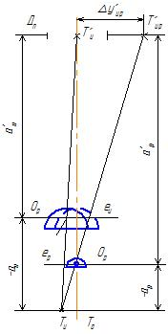

Рис. 2.14. Схема ексцентриситету мікрооб'єктивів

$∆у_{ир}^{'}= \overline{Т_{и}Т_{о }} \frac{а_{р}^{'}}{{-а}_{р}}= е_{и} \left(1-β_{и}^{-1}\right)β_{р}=е_{и} \left(1-β_{р}^{-1}\right)β_{р} ,$ (2.38)

де $е_{и}$ і $е_{р}$- відстань між осями, що проходять через спільну точку $Т_{и}^{'}$ (ценр польової діафрагми) і через еквівалентні вузлові точки $К_{и}$ і $К_{р}$ об’єктива шукача і робочого об’єктива .

Ці відстані виміряні в площинах точок $К_{и}$ і $К_{р}$; $β_{и}$ і $β_{р}$- лінійні збільшення відповідних об’єктивів. Підставивши ${∆у}_{ир}^{'}= \frac{d}{2}=4 мм ,$ отримаємо

$е_{и} ≤ \frac{4}{β_{и }-1} \frac{β_{и}}{β_{р}} ;$ $е_{р} ≤ \frac{4}{β_{р }-1}$. (2.39)

Підставивши в (2.39) задані значення збільшення, отримаємо $е_{и }≈0,089 мм;$ $е_{р }≈0,098 мм$.

Метод перетворення вихідної схеми пристрою

**Приклад 11.** Знайти ПФ похибки розмірів кривошипа (${∆l}_{1}$), шатуна (${∆l}_{2}$), коромисла (${∆l}_{3}$), і стійки паралелограмного механізму.

Розрахунок. Функція передачі кута повороту $/x/$ коромисла рівна одиниці: $y=x.$ Паралелограмний механізм приведений на рисунку 2.15 з конструктивними параметрами $l_{1},$ $l_{2}^{'}$, $l_{3}^{'}$, $l_{4}$, $β$. Спроектувавши замкнутий контур на вісь *V* , отримаємо вираз

$siny^{'}={\left[ l_{3 }^{'}(l_{1}sinx+l_{2}^{'}cosβ-l_{4})\right]}^{-1}$. (2.40)

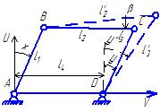Часткові похибки знайдемо методом диференціювання виразу (2.40) по конструктивним параметрам $l_{1},$ $l_{2}^{'}$, $l_{3}^{'}$, і $l_{4}$. Відповідні формули для похибок кутового положення відомої ланки наступні

Рис. 2.15. Паралелограмний механізм

$${∆y}_{{∆l}_{1}}^{'}= \left(\frac{1}{e_{3}^{'}} \frac{sinx}{cosy'}\right){∆e}_{1 };$$

$${∆y}_{{∆l}_{2}}^{'}= \left(\frac{1}{e_{3}^{'}} \frac{cosβ}{cosy'}\right){∆e}_{2}^{'};$$

$${∆y}_{{∆l}_{3}}^{'}= -\left(\frac{1}{e_{3}^{'}} \frac{siny'}{cosy'}\right){∆e}_{3 };$$

$${ ∆y}_{{∆l}_{4}}^{'}= -\left(\frac{1}{e_{3}^{'}} \frac{1}{cosy'}\right){∆e}_{4 }.$$

Здійснивши зворотний перехід до паралелограму, для якого $x=y=y^{'};$ $β=0;$ $l_{2}=l_{2}^{'}=l_{4}$ і $l_{1}=l_{3}^{'}=l_{3},$ отримаємо

${∆y}_{{∆e}_{1}}= \frac{1}{e_{3}}tg y {∆e}_{1};$ ${∆y}_{{∆e}_{2}}= \frac{1}{e_{3}}\frac{1}{cosy} {∆e}_{2};$

${∆y}_{{∆e}_{3}}=- \frac{1}{e_{3}}tg y {∆e}_{3};$ ${∆y}_{{∆e}_{4}}=- \frac{1}{e_{3}}\frac{1}{cosy} {∆e}_{4}.$

Метод плану малих переміщень

**Приклад 12**. Для паралелограмного механізму, зображеного на рис. 2.15, знайти помилку положення коромисла 3 від похибки в довжині кривошипа І.

Розрахунок. Процес зміни первинної помилки зручно представити у вигляді такої моделі: уздовж зафіксованого кривошипа, що має первинну похибку, переміщається повзун, який є провідною ланкою перетвореного механізму. Схема механізму, відповідно до прийнятої моделі, показана на рисунку 2.16

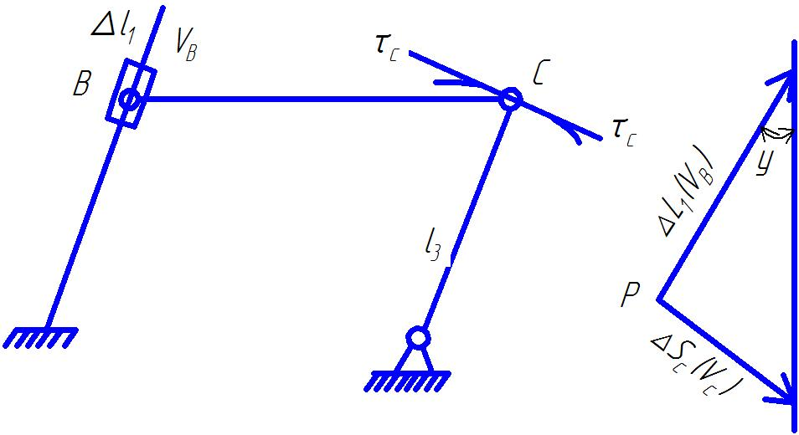

Рис. 2.16 Схема перетвореного паралелограмного механізму

Переміщення повзуна викликатиме таке ж відхилення коромисла 3, як і дія первинної помилки ${∆l}_{1}.$ Нехай повзун рухається зі швидкістю $V_{в} ,$ тоді шарнір *С* механізму буде переміщатися по дузі радіуса $l_{3}$ зі швидкістю $V_{c}$ Визначимо цю швидкість за допомогою побудови плану швидкостей, в якому кінці векторів швидкостей $V_{в}$ і $V_{c}$ замикають вектор відносної швидкості $V_{cв}$ (рис.2.16, б). З трикутника плану знаходимо вираз залежності $V_{c}$ від $V_{в}$; $V_{c}=V_{в }tgy.$

Прийнявши деякий малий відрізок часу ∆*t*, протягом якого повзун *В*, рухаючись зі швидкістю $V_{в}$, переміститься на величину ${∆l}_{1 }$, отримаємо переміщення шарніра *С* за той же проміжок часу, тобто ${∆S}_{c}= V_{c}∆t$. З попереднього виразу для швидкостей після підстановок отримуємо подібний йому вираз, що пов'язує малі переміщення повзуна і шарніра *С*, ${∆S}_{c}= {∆l}_{1}tg y$.

Кутову помилку положення коромисла можна знайти, якщо ${∆S}_{c}$ розділити на довжину коромисла $l_{3}$; в результаті отримаємо шукану формулу

${∆y}_{{∆l}_{1}}= \frac{tg y}{l_{3}} ∆l_{1 }.$

Векторно-матричний метод

**Прилад 13.** Визначити кути відхилення вихідного променя та повороту зображення, що виникають при повороті пентапризми навколо осі, що співпадає з напрямом падаючого променя.

Вихідні дані:

кут при ребрі пентапризми ;

орт вектора падаючого променю ;

орт вектора ребра призми ;

орт вектора вертикалі простору предметів ;

кут повороту пентапризми .

Необхідно визначити: напрям орта вектора променю, відбитого від пентапризми при її повороті на кут ; напрям орта вектора зображення вертикалі при повороті пентапризми на кут .

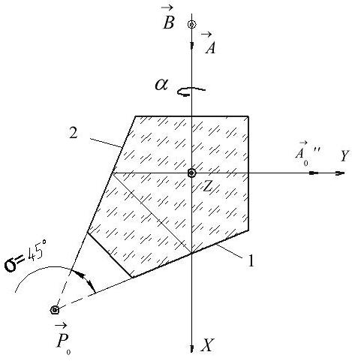

Рис. 2.17. Пентапризма

1– вхідна грань призми ; 2– вихідна грань призми

Розрахунок. На рис. 2.17 зображена пентапризма у нерухомій системі координат xyz. З умови задачі, напрям падаючого променя, позначений ортом , співпадає з віссю 0Х. Головний розріз пентапризми перпендикулярний до осі 0Z, а отже, орт ребра спрямований вздовж осі 0Z. Вертикаль простору предметів при спостереженні з сторони осі 0Z проектується в точку, а орт вертикалі співпадає з напрямом осі 0Z ().

Пентапризма являє собою кутове дзеркало, що складається з двох плоских дзеркал 1 і 2 з кутом при ребрі між ними . Для визначення напряму відбитого променя  та повороту площини зображення, що характеризується поворотом зображення вертикалі простору предметів при повороті пентапризми на кут , скористаємось відношеннями

; (2.41)

. (2.42)

Матриця дії кутового дзеркала М загального виду має наступний вигляд[8]  (2.43)

 ,

де - кут при ребрі кутового дзеркала;

, , - проекції орта  напряму ребра кутового дзеркала в нерухомій системі координат *xyz.*

Після повороту пентапризми на кут  навколо осі 0X або орта  для орта ребра (рис.2.18) отримаємо

 (2.44)

Для орта падаючого променя  і орта вертикалі  простору предметів, виходячи з умов задачі, маємо ; .

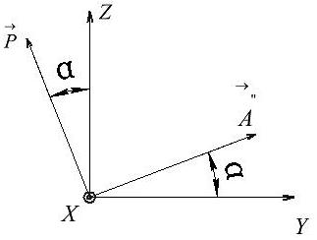

Рис. 2.18. Поворот системи координат призми

Тоді для орта  відбитого променя з урахуванням (2.41)-(2.44) знайдемо

 (2.45)

На основі (2.45) запишемо векторний вираз для орта відбитого променя 



Промінь що виходить обертається у площині Y0Z разом і синхронно з обертанням призми (див. рис. 2.18). Розглянемо, як при цьому змінюється орієнтування вертикалі  простору предметів, а отже, і всього зображення. Після відбивання в пентапризмі при її нормальному положенні () для зображення вертикалі отримаємо

.

Це очевидний результат: при відбитті через пентапризму напрям, паралельний її ребру, залишається без змін. Після повороту призми на кут  для напряму зображення вертикалі знайдемо

. (2.46)

По виразу (2.46) важко уявити напрям зображення вертикалі. Необхідно перейти до площини, ортогональній напряму відбитого променя – орту , тобто перетворити орт  в так звану променеву систему осей . Для цього необхідно помножити орт  на матрицю  повороту осей навколо осі 0X на кут  проти годинникової стрілки. Матриця перетворення координат має вигляд[8]

. (2.47)

Тоді для орта зображення вертикалі отримаємо . (2.48)

На основі (2.48) запишемо векторний вираз для орта зображення вертикалі:

.

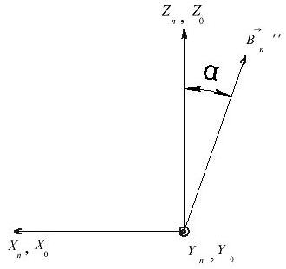

Рис. 2.19. Поворот зображення вертикалі

Орієнтація осей променевої системи координат, а також орта  показана на рис. 2.19, з якого слідує, що при повороті пентапризми на кут  зображення вертикалі (орт ), а отже і будь-якого іншого напряму простору предметів, обертається відносно осі  променевої системи координат  за годинниковою стрілкою на той же кут .

**2.2.3. Контрольні питання та завдання для самостійної роботи**

1. Які методи використовуються для визначення передавальних функцій первинних похибок?

2. Коли краще застосовувати той чи інший метод визначення передавальних функцій?

3. Визначити часткові похибки відхилення фокусної відстані дволінзового ахроматичного об'єктива, зумовлені відхиленням від номінальних значень радіусів кривизни окремих компонентів, показників заломлення матеріалів лінз, повітряного проміжку між компонентами.

4. Визначити часткову похибку вимірювання кутового положення дзеркала автоколіматором, зумовлену відхиленням фокусної відстані об'єктива автоколіматора.

5. Визначити часткові похибки коефіцієнта перетворення циліндричного, растрового аналізатора, зумовлені відхиленням фокусної відстані об'єктива і діаметра аналізатора.

6. В оптиметрі пучок світла, відбитий від дзеркала 2 (рис. 2.20), несе автоколімаційне зображення шкали і будує його в площині сітки 4 . Таким чином, при коливанні дзеркала зображення шкали буде пересувається відносно нерухомого індексу в полі зору зорової трубки оптиметра по координаті y. Функція перетворення сигналу при цьому має вид

$y= f^{'}tg2α$, (2.49)

де $f^{'}$- фокусна відстань об’єктива 3.

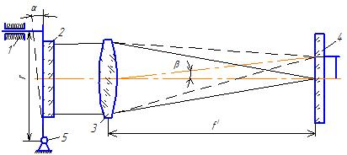

Рис. 2.20. Схема оптиметра

1– штовхач ; 2– дзеркало; 3– об’єктив; 4– сітка

Кут повороту дзеркала

$α=arctg \left( \frac{x}{r} \right)$, (2.50) де x - вхідна координата (пересування стержня 1); r - довжина плеча важеля.

Визначити теоретичну похибку оптиметра, зумовлену лінеаризацією залежностей (2.49) і (2.50).

7. В оптичному мікрометрі (рис. 2.21) одна з нелінійностей функції перетворення сигналу пов'язана з перетворенням пучка світла плоскопаралельною скляною пластинкою 1, що обертається, відповідно до точної залежності

$y= \left( 1- \frac{\cos{α}}{\sqrt{n^{2}- \sin^{2}α}}\right) d sinα ,$ (2.51)

де α - кут падіння осьового променя пучка на вхідну грань пластинки.

Інша нелінійність пов'язана з поворотом самої пластинки за допомогою тангенсного механізму:

$α_{т}=arctg \left(\frac{X}{R}\right)$, (2.52)

де $α_{т}$- кут повороту пластинки;

R – довжина плеча важеля 2.

Визначити теоретичну похибку оптичного мікрометра, зумовлену лінеаризацією співвідношень (2.51) і (2.52).

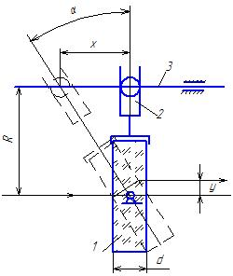

Рис. 2.21. Оптичний мікрометр

1– плоско паралельна пластинка; 2,3– важільний механізм

8. Визначити похибку вимірювання розмірів зображення вимірювальним проектором, зумовлену нахилом площини шкали по відношенню до площини зображення. Відстань від вихідної зіниці об’єктива до шкали $e=1,8 м.,$ діаметр шкали $2y=600 мм.,$ кут нахилу шкали

9. Визначити похибки відліку кутів, що виникають внаслідок поперечного зміщення шкали ширококутного кутовимірного коліматора з оптичної осі об’єктива. Фокусна відстань об'єктива $f^{'}=210 мм;$ кутове поле зору $2ω={60}^{о}$, зміщення шкали .

10. Нехай в важільно - гвинтовому механізмі точного переміщення тубуса фотоелектричного мікроскопа Т (рис. 2.22) при складанні відбулося зміщення направляючих тубуса щодо шарніра важеля на величину $∆Q$. Потрібно знайти формулу помилки положення тубусу від цього зміщення.

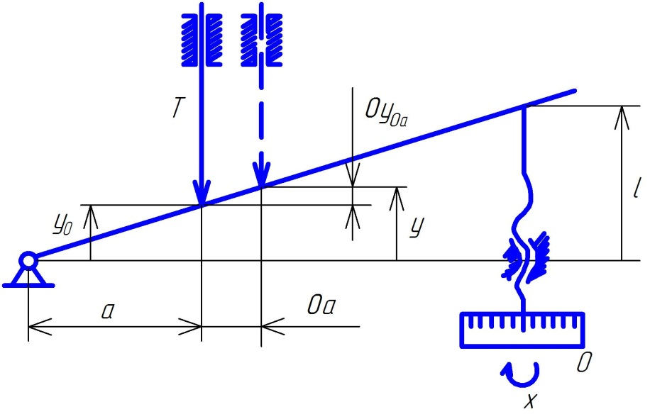

Рис. 2.22. Важільно-гвинтовий механізм

11. На рисунку 2.23 показано схему карданного механізму передачі руху в оптичному приладі. В механізмі при рівності кутів $α_{1}$ і $α_{2}$ ФПС має вигляд y=x. Визначити ПФ похибки ${∆α}_{1}$ і ${∆α}_{2}$, що обумовлюють похибки положення механізму ${∆y}_{{∆α}_{1}}$ і ${∆y}_{{∆α}_{2}}$.

*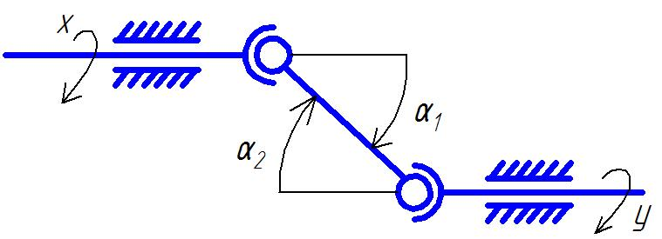*

Рис. 2.23. Карданний механізм

12. В паралелограмному механізмі (дивись рис. 2.15) знайти похибку положення коромисла 3 ${∆y}_{{∆l}_{2}},$ зумовлену похибкою в довжині шатуна .

13. В кулачковому механізмі (рис. 2.24) при складанні відбулося зміщення штовхача з ідеального становища (показано суцільною лінією) на величину а. Потрібно знайти похибку положення ${∆y}_{а}$.

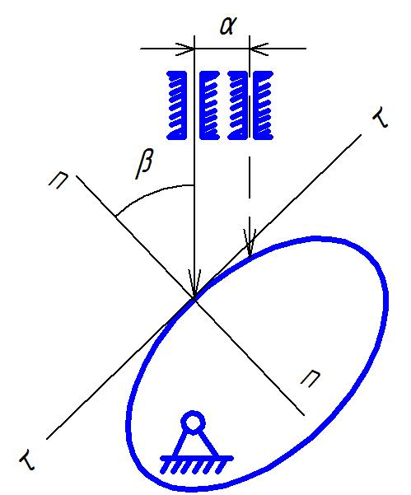

Рис. 2.24 Кулачковий механізм

14. Визначити часткові похибки, що характеризують відхилення збільшення мікроскопа, обумовлені похибками фокусних відстаней об'єктиву і окуляра мікроскопа

*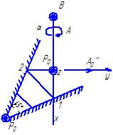*

Рис. 2.25. Кутове дзеркало

15. На рис. 2.25 зображено кутове дзеркало з кутом $σ=45°$ в системі координат XYZ . В вихідному положенні дзеркала його ребро збігається з віссю Z. Визначити кут відхилення відбитого променя і кут повороту зображення, які виникають при повороті кутового дзеркала на кут α навколо осі, що збігається з напрямком падаючого променя.

16. На рис. 2.27 показана оптико-електронна вимірювальна система (ОEC) з поворотним дефлектором у вигляді пентапризми. Система містить вимірювальну оптичну схему 4, пентапризму 3 та об'єкти, представлені відбивними елементами 1,2,5. Розгортання пентапризми навколо вертикальної осі ОЕС послідовно візується на кожен з трьох об'єктів, і вимірюється їх азимутальне положення щодо базового напряму. При цьому прив'язка до відображуваного елементу 1 здійснюється прямим візуванням, а до 2 і 5 - за рахунок зламу лінії візування на + 90 ° і -90 ° відповідно. Оцінити похибку вимірювання азимутального положення об'єктів при поворотах пентапризми 3 щодо координатних осей ХУZ на малі кути α, β, γ відповідно.

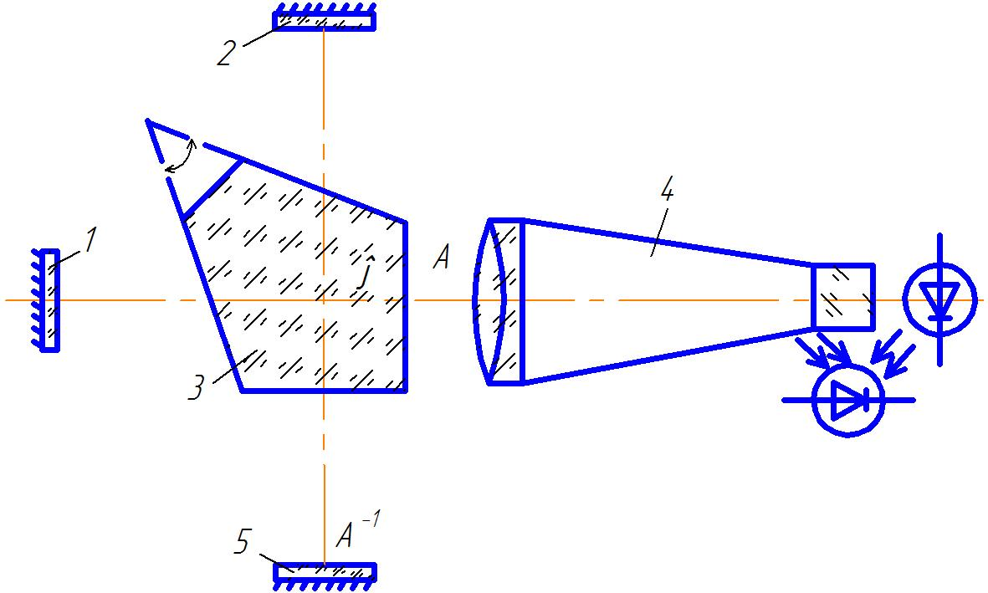

Рис. 2.26. Оптико-електронна вимірювальна система

1, 2– плоскі дзеркала; 3– пентапризма; 4– оптична система з приймачами

2.3. Оцінка точності приладу та визначення похибок, що потребують компенсації

2.3.1 Рівняння точності приладу та розрахунок компенсаторів похибок

### Основне рівняння точності приладу встановлює зв'язок між первинними погрішностями приладу і результуючою похибкою вихідного інформативного параметра. Для здобуття цього рівняння запишемо рівняння функції перетворення приладу в загальному вигляді для розрахункових і дійсних значень відповідних параметрів. Розрахункове значення функції перетворення приладу дорівнює:

. (2.53)

Дійсне значення функції перетворення приладу дорівнює:

 , (2.54)

де  і  – розрахункове і дійсне значення вхідного параметра;

 і  – розрахункове і дійсне значення конструктивного параметра;

 і  – розрахункове і дійсне значення впливаючих чинників;

, ,  – похибки відповідних параметрів.

Результуюча похибка приладу дорівнює

. (2.55)

Для здобуття  відповідно до рівняння (2.55), скористаємося розкладанням рівняння (2.54) в ряд Тейлора, що має вигляд[6]:

. (2.56)

Враховуючи, що  - мала величина, в розкладанні Тейлора можна обмежитися двома першими додатками. Всі інші є зневажливо малими. Індекс «0» означає, що часні похідні від функції перетворення потрібно брати для розрахункових значень відповідних параметрів без врахування похибок.

Якщо провести віднімання відповідно до рівняння (2.56), отримаємо:

 , (2.57)

де m – кількість методичних похибок приладу, обумовлених погрішностями вхідних інформативних параметрів;

n – кількість інструментальних похибок приладу, обумовлених погрішностями конструктивних параметрів;

p – кількість умов експлуатації, що впливають на точність приладу;

 – кількість наближень функцій перетворення приладів.

Рівняння (2.57) характеризує принцип незалежності дії первинних похибок або принцип суперпозиції. Відповідно до цього принципу питання про одночасну дію декількох похибок можна вирішувати по частинах, визначивши спочатку окремі часткові похибки, а потім сумарну. Враховуючи те, що впливаючи чинники впливають на вихідну похибку приладу через зміну конструктивних параметрів, то вираз для результуючої похибки приладу (2.57) необхідно записати в наступному вигляді:

, (2.58)

де  – кількість конструктивних параметрів, на які впливають умови експлуатації.

Якщо виявляється, що , то необхідно прийняти заходи по підвищенню точності приладу.

Якщо необхідно вирішити питання про необхідність розробки компенсаторів похибок, необхідно знати міру впливу часткових похибок на результуючу похибку приладу. Ця міра впливу визначається коефіцієнтом впливу часткової похибки:

, (2.59)

де  – допустима результуюча похибка приладу;

– часткова похибка приладу, обумовлена первинною погрішністю .

Якщо передбачити, що існує допустиме значення часткової похибки, то можна знайти допустиме значення коефіцієнта впливу часткових похибок:

. (2.60)

Якщо для коефіцієнта впливу i- ої похибки виконується співвідношення , то це означає, що  і така похибка потребує компенсації.

Для визначення  необхідно скористатися співвідношенням[6]:

, (2.61)

де  – кількість систематичних похибок в приладі;

– кількість випадкових похибок з систематичною складовою;

– кількість випадкових похибок в приладі.

На практиці не всі похибки приладу є такими, що діють. Серед похибок можуть бути такі, які роблять украй малі впливи на результуючу похибку. Такі похибки носять назву нехтовно малих похибок приладу. Для визначення нехтовно малих похибок приладу вводиться поняття коефіцієнта впливу нехтовно малих похибок, який дорівнює:

. (2.62)

Якщо для коефіцієнта впливу i-ої похибки виконується співвідношення , то це означає що  . Отже це означає, що дану похибку можна віднести до розряду нехтовно малих похибок. Для визначення  рекомендується скористатися співвідношенням.

Без врахування нехтовно малих похибок уточнене значення допустимого коефіцієнта впливу похибок приладу дорівнює[6]:

, (2.63)

де, ,  – кількість нехтовно малих похибок у відповідних групах.

Для остаточного ухвалення рішення з потреби компенсації i-ої похибки користуються нерівністю:.

Для розрахунку характеристик компенсатора похибок слід користуватися наступними співвідношеннями:

- залишкова недокомпенсація часткової похибки дорівнює:

, (2.64) де  – компенсуюча дія компенсатора;

 – часткова похибка, що компенсується.

– коефіцієнт впливу недокомпенсації:

. (2.65)

Якщо  то це означає, що компенсатор розроблений правильно.

Якщо ж  – похибка не усунена, компенсатор розроблений неправильно.

Можуть бути визначені допустимі значення недокомпенсації, при цьому максимальне і мінімальне їх значення дорівнюють:

 ; (2.66)

 . (2.67)

Якщо виходити з рівності (2.66), похибка, що компенсується, переводиться в розряд допустимих, а якщо ж виходити з рівності (2.67), то похибка, що компенсується, переводиться в розряд нехтовно малих. Тому перед розробкою наступного компенсатора потрібно уточнити значення , віднявши від похибок, що діють, ті, що компенсуються. Правила уточнення значення коефіцієнта впливу після введення першого компенсатора наступні.

Якщо за допомогою одного компенсатора усувається  похибок, то можливі наступні випадки:

1. , тоді при розрахунку наступного компенсатора і при визначенні значення  всі ці похибки необхідно виключити з подальшого розрахунку оскільки вони переведені в розряд нехтовно малих.

2. , що означає, що похибки переведені в розряд допустимих, але нехтовно малими не стали. В цьому випадку з подальшого розрахунку виключається  похибка.

3. , це означає, що конструкція компенсатора вибрана неправильно.

Після введення першого компенсатора коефіцієнти впливу похибок, що залишилися, необхідно порівнювати із значенням . Розрахунок на точність вважається закінченим, коли не залишилося похибок, для яких виконується наступна нерівність:

,

де  – уточнений коефіцієнт впливу після введення k-того компенсатора.

При проведенні розрахунку точності по цій методиці необхідно знати значення первинних похибок і значення часткових похибок . Значення систематичних первинних похибок визначають розрахунком, значення технологічних первинних похибок задають допусками на виготовлення і збірку приладів. Ці допуски визначають технологічність і вартість приладу. Розрізняють економічний, виробничий і технічний рівні точності.

Економічний рівень досягається в серійному виробництві на автоматичному універсальному устаткуванні і відповідає 9-11 квалітетам точності. Якщо на цьому рівні точність приладу досягти не можна, то переходять до виробничого рівня точності, який досягається на універсальному устаткуванні, але із застосуванням спеціального оснащення. Це відповідає 6-8 квалітетам. Найвищий рівень відповідає технічному рівню точності, який може бути досягнутий лише на спеціальному устаткуванні, і відповідає 4-5 квалітетам точності.

Послідовність розрахунку на точність приладу наступна.

1. Розібратися в схемі і конструкції приладу.
2. Виявити первинні похибки приладу.
3. Систематизувати похибки, розділивши їх на групи, , і .
4. Визначити 
5. Визначити  .
6. Визначити передавальні функції похибок.
7. Визначити значення первинних похибок.
8. Визначити часткові похибки і їх коефіцієнти впливу.
9. Виявити нехтовно малі похибки.
10. Уточнити значення , визначивши  .
11. Виявити похибки, що вимагають компенсації.
12. Запропонувати конструкцію компенсатора. В першу чергу розробити такий компенсатор, який одночасно усуває декілька похибок.
13. Уточнити значення , визначивши значення  .
14. Прийняти рішення про необхідність розробки наступного компенсатора на підставі порівняння коефіцієнтів впливу похибок, що залишилися, з коефіцієнтом 
15. Продовжити розробку компенсаторів доки дотримуватиметься нерівність .

Застосовуються 3 основних методи підвищення точності приладів:

* технологічний;
* проектний;
* компенсаційний.

Технологічний метод заснований на тому, що при виготовленні приладу використовують матеріали з більш високим показником за якістю, застосовуються джерела і приймачі вищої якості, призначаються жорсткіші допуски на розміри деталей і вузлів. Недоліком цього методу є підвищення вартості приладу.

Проектний метод заснований на раціональному розподілі допусків і параметрів приладу, зміні конструкцій деталей або вузлів, зміні схеми або принципу дії приладу. Перевагою методу є можливість його використання на етапі розробки проектної документації приладу.

Компенсаційний метод найчастіше застосовується при конструюванні високоточних оптичних приладів. На практиці застосовуються три методи компенсації похибок приладів:

* технологічний;
* організаційно - технічний;
* конструкторський.

Технологічний метод полягає в додатковій обробці деталей приладів, а також в регулюваннях і юстуваннях в процесі збірки. Додаткова обробка деталей називається пригоном або доведенням ( шабрування, притирання, розгортання і тому подібне). Даний метод застосовується тоді, коли потрібно отримати високу надійність компенсації. Наприклад, при точному базуванні дзеркал в інтерферометрах.

Організаційно - технічний метод полягає в селекції деталей, у введенні поправок, рандомізації похибок, перерахунку оптичної системи приладу на плавки скла. Наприклад, селекція об'єктивів і окулярів при збірці біноклів. Рандомізація похибок шляхом переводу систематичних похибок у випадкові. Подальше підвищення точності може бути досягнуте збільшенням кількості вимірів, наприклад в кутовимірювальних лімбах в теодолітах.

Конструкторські методи полягають в розробці ступінчастих компенсаторів похибок, плавних регулювальних пристроїв, що дозволяють компенсувати похибки елементів приладу або що зменшують безпосередньо похибку вихідного інформативного параметра приладу ( гвинтові, ексцентрикові механізми). Компенсатори в більшості випадків зменшують вихідну похибку через зміну конструктивних параметрів приладів.

З врахуванням компенсуючої дії компенсатора рівняння точності набуває вигляду:

 (2.68)

де  – компенсуюча дія компенсатора похибок;

– кількість компенсаторів похибок в приладі;

– кількість конструктивних параметрів, на які впливає компенсатор похибок.

2.3.2. Вимоги до точності позиціювання шкал та сіток в вимірювальних мікроскопах і зорових трубах

Для виключення паралаксу приймаючого вимірювального пристрою оптичного приладу необхідно сумістити чутливу поверхню приймача променевої енергії з площиною зображення. В візуальних оптичних приладах площина зображення повинна співпадати з площиною шкали або сітки. Вимоги до точності установки сітки чи шкали повинні задовольняти двом умовам.

1. Сітка (або шкала) і зображення предмету, котре на неї проектується, повинні бути видні однаково різко. Цю вимогу слід пред’явити до всіх приладів, в особливості до візуальних, і її можна назвати обов’язковою, мінімальною чи загальною вимогою.

2. Друга вимога витікає із точності вимірювань і може бути регламентована допустимим кутовим паралаксом (телескопічні системи) або допустимим лінійним паралаксом – (відлікові мікроскопи, проектори).

Може виявитись, що достатньо виконати лише першу вимогу про одночасну різкість зображення предмету і сітки при спостереженні через окуляр. При цьому залишковий паралакс не повинен перевищувати величину, яка відповідає точності вимірювань (друга вимога). А інакше, слід уточнити поздовжню установку сітки. У відповідності з цим в першому випадку допуск на встановлення сітки задається в діоптрійній мірі , а в другому – величиною допустимого паралаксу, наприклад величиною .

Як відомо, всі віддалені предмети, починаючи з деякої відстані  і до нескінченності, представляються спостерігачу однаково різкими. Ця відстань  називається практичною нескінченністю і дорівнює

 м , (2.69)

де - діаметр робочої вхідної зіниці телескопічної системи , мм.

Ця формула отримується, якщо знайти відстань до зображення сітки, котра від фокуса об’єктива  віддалена на величину імовірної похибки поздовжнього фокусування (мкм), де U – апертурний кут об’єктива.

Застосувавши її до простору зображення за окуляром отримаємо

м. (2.70)

Допуск на різницю сходження променів, що виходять з центру зображення і центру сітки із умови одно часової різкості у діоптріях за окуляром дорівнює

 (2.71)

де - діаметр робочої вихідної зіниці приладу.

Діаметр робочої вихідної зіниці визначається розміром приймача світлового потоку. Якщо це око і то мм. Тоді

 (2.72)

Тобто допуск на точність встановлення сітки із умови одночасної різкості для всіх візуальних приладів з вихідною зіницею більше 2 мм можна приймати однаковим і рівним ±0,2 дптр. При малих вихідних зіницях менше ніж 2 мм маємо змінний по величині допуск і завжди більше 0,2 дптр. За величиною допуску  за окуляром можна отримати допустиму величину зміщення сітки із площини зображення перед окуляром, тобто:

 (2.73)

де  - фокусна відстань окуляра.

При встановленні сітки по признаку одночасної різкості з точністю  величину залишкового паралаксу слід порівняти з допуском, отриманим із вимог точності вимірювання. Залишковий кутовий паралакс в телескопічній візирній системі у кутових хвилинах дорівнює

 (2.74)

де  - максимальна величина поперечного переміщення ока в межах вихідної зіниці.

Залишковий лінійний паралакс в відліковому мікроскопі, в площині сітки перед

 . (2.75)

Якщо залишковий паралакс перевищує припустиму величину то слід уточнити допуск на точність установки сітки виходячи з допустимого паралаксу або . Допуск на не суміщення сітки з площиною зображення визначають таким чином:

1. - для відлікової труби

, (2.76)

де Г – видиме збільшення відлікової труби;

1. - для відлікового мікроскопа

, (2.77)

де  - збільшення мікрооб’єктива мікроскопа.

Не суміщення чутливої поверхні приймача променевої енергії з площиною зображення предмету контролюється різними засобами, але всі вони ґрунтуються чи на спостереженні неодночасної різкості зображення сітки і предмету, чи на виявленні залишкового паралаксу.

2.3.3. Теоретіко - ймовірнісний підхід при оцінці точності приладу

Якщо похибки приладу є випадковими, то передбачити їх значення заздалегідь не можна. В той же час середні значення цих похибок мають певні значення, які характеризують ймовірнісними величинами. У статичному режимі похибки приладів є випадковими величинами, а в динамічному режимі – випадковими функціями. Для випадкових величин основними характеристиками є закони розподілу. Відомо два види законів розподілу випадкових похибок: інтегральний і диференціальний.

Інтегральний закон розподілу  встановлює залежність між фіксованою величиною похибки і вірогідністю того, що будь-яке її значення  не перевищує  . Вигляд цього закону ілюструє рис.2.28, а аналітична залежність наступна[11]:

 (2.78)

Як випливає з рисунка

, ; (2.79)

, . (2.80)



Graf_2



Рис. 2.28. Інтегральний закон розподілу похибок

Недолік цього закону в тому, що він має обмежує інформативність і не показує, яка кількість похибок відповідає тій або іншій вірогідності.

Більш інформативним є диференціальний закон розподілу, який є похідною від інтегрального закону розподілу і носить назву щільності вірогідності появи похибок. Цей закон характеризується залежністю:

. (2.81)

Закон характеризує вірогідність того, що випадкова похибка поміщена в інтервалі похибок . (Рис. 2.29).

Тобто аналітично отримаємо[11]:

, (2.82)

де називається елементом вірогідності і визначає щільність попадання похибок на елементарний інтервал .

Умовою нормування цього закону є виконання наступного співвідношення:

, (2.83)

де називається елементом вірогідності і визначає щільність попадання похибок на елементарний інтервал .

Різні технологічні процеси виготовлення деталей характеризується різними законами розподілу випадкових похибок. На практиці ці закони отримують побудовою гістограм з подальшою їх апроксимацією. Вид гістограми показаний на рис. 2.30,



Graf_3







Рис. 2.29. Диференціальний закон розподілу похибок

Різні технологічні процеси виготовлення деталей характеризується різними законами розподілу випадкових похибок. На практиці ці закони отримують побудовою гістограм (рис. 2.30) подальшою їх апроксимацією.

Graf_4



Рис. 2.30. Вид гістограми

На рисунку по вертикалі відкладена частота появи похибок. Для виконання розрахунків точності використовують числові характеристики законів розподілу. Основними є[11]:

– математичне чекання похибки;

– дисперсія похибки .

Додатковими є:

– середнє квадратичне відхилення  ;

– гранична похибка.

Математичне чекання або середнє значення похибки характеризує положення центру групування випадкових величин. Теоретично для безперервних випадкових похибоквизначається із співвідношення:

. (2.84)

На практиці  наближається до середнього арифметичного значення і називається оцінкою математичного чекання:

. (2.85)

Дисперсія похибки характеризує розкид випадкової величини відносно середнього значення і характеризує форму кривої диференціального закону розподілу похибок. Математично дисперсія може бути отримана для безперервних випадкових похибок на основі співвідношення:

. (2.86)

На практиці може бути обчислена оцінкою дисперсії, яка визначається відповідно до формули Бесселя:

 . (2.87)

Допоміжні характеристики закону розподілу визначаються із співвідношень:

 , (2.88)

, (2.89)

де  – коефіцієнт, залежний від вигляду закону розподілу випадкової похибки.

Існують різні види диференціальних законів розподілу похибок. Найбільш відомі наступні. Закон рівної ймовірності має місце , наприклад, тоді, коли проводяться округлення чисел до найближчого цілого значення. Для цього закону розподілу основні характеристики визначаються співвідношеннями:

, (2.90)

, (2.91)

. (2.92)

Вигляд закону розподілу представлений на рисунку 2.31.

Graf_8







Рис. 2.31. Закон рівної ймовірності

Закон розподілу Сімпсона або закон трикутника (Рис. 2.32).

Graf_7.







Рис. 2.32. Закон розподілу Сімпсона

Нормальний закон розподілу похибок або закон Гауса. Цей закон найчастіше зустрічається на практиці. Обгрунтуванням цього закону є теореми Ляпунова, які показують, що сума великого числа незалежних випадкових похибок, що підпорядковуються яким завгодно законам розподілу за відсутності явного переважання однієї похибки над іншими, приблизно підкоряється нормальному закону розподілу.

Щільність вірогідності появи похибок для цього закону розподілу визначається співвідношенням:

. (2.93)

Вигляд закону розподілу показаний на рисунку 2.33.



Graf_5





Рис. 2.33. Нормальний закон розподілу похибок

Аналіз цього закону показав, що вірогідність появи випадкових похибок у відповідних інтервалах наступна:

,

,

.

Гранична похибка для такого закону

,

Тобто. Це правило носить назву правила трьох сигм .

При розрахунках точності із застосуванням числових характеристик випадкових похибок необхідно використовувати наступні теореми теорії вірогідності:

1. , де C – невипадкова величина.

2. .

3. .

4. .

5. , де і  – незалежні випадкові величини.

6. , де і  – незалежні випадкові величини.

На підставі цих теорем для математичного чекання і дисперсії часткових похибок отримаємо формули

; (2.94)

, (2.95)

де *А* – невипадкова величина – передавальна функція випадкової похибки .

Найбільшого поширення на практиці набули наступні методи розрахунку точності: max- min, квадратичного підсумовування, Ренча, ймовірнісний, Монте-Карло. При розрахунку по методу max-min випадковим погрішностям привласнюються граничні значення допусків, а результат їх дії знаходять алгебраїчним підсумовуванням при найнесприятливішому їх поєднанні

 (2.96)

Цей метод розрахунку дає завищене значення сумарної похибки по відношенню до того, що виходить на практиці, оскільки вірогідність того, що всі похибки набудуть граничних значень нехтовно малі.

Результуючу похибку по методу квадратичного підсумовування визначають по формулі:

 (2.97)

Цей метод дає занижене значення сумарної похибки оскільки тут не враховуються систематичні складові випадкової похибки і вигляд закону розподілу. Коли систематичних складових немає цей метод дозволяє набути значення сумарної похибки близьке до реального.

Розрахунок по методу Ренча усуває завищеність і заниженість значень оскільки дозволяє знайти результат як середнє геометричне між алгебраїчним підсумовуванням і квадратичним підсумовуванням:

. (2.98)

Розрахунок по методу Ренча дає задовільний результат, коли всі випадкові первинні похибки підпорядковуються нормальному закону розподілу і мають систематичні складові, що дорівнюють половині їх поля допуску. При наявності більшого числа випадкових похибок, що не мають або мають незначні систематичні складові цей метод дає завищений результат .

Ймовірнісний метод дозволяє отримати правильніший результат, оскільки він заснований на правилах підсумовування випадкових величин і враховує наявність систематичних складових випадкових похибок і вигляд закону розподілу останніх:

, (2.99)

де Cpi - коефіцієнт, що враховує систематичну складову закону розподілу;

Kpi  - коефіцієнт, що враховує відхилення закону розподілу похибки від закону Гауса.

Теоретично найбільш точний результат дозволяють отримати методи статистичного моделювання, наприклад метод Монте - Карло. При цьому моделюються випадкові значення первинних похибок, розподілених в полі допуску по заданому закону. Перейшовши від випадкового поєднання похибок до випадкового поєднання дійсних параметрів приладу, знаходять j-ю реалізацію результуючої похибки:

j= f(x,qi) j – f0(x0,qi0). (2.100)

Після здобуття достатнього числа таких реалізацій виконують статистичну обробку результатів моделювання і визначають необхідні характеристики точності.

2.3.4. Приклади оцінки точності оптичних приладів

**Приклад 2.1.** Визначимо вимоги до точності установки сітки відлікової зорової труби. Точність установки сітки обумовлена двома вимогами. Перша визначається різкістю зображення, а друга допустимим значенням кутового паралаксу.

Вихідні данні:

діаметр вихідної зіниці – 4 мм;

фокусна відстань окуляра – 25 мм;

кутовий паралакс – 0,5';

збільшення – 10\*.

Розрахунок. Скориставшись приведеними вище формулами для відлікової зорової труби отримаємо:



**Приклад 2.2.** Визначити коефіцієнти впливу часткових похибок автоколіматора призначеного для вимірювання кутового положення дзеркала і виявити похибки, що вимагають компенсації.

Вихідні дані: межі виміру кута нахилу дзеркала ; допустиме граничне ймовірне значення похибки автоколіматора ; ціна поділки точної шкали ; ціна поділки грубої шкали  ; число поділок точної шкали  число поділок грубої шкали  число заходів різьблення K=I; крок різьби гвинтового мікрометра p = I мм; фокусна відстань об’єктива  мм.

Розрахунок. Схема автоколіматора показана на рис. 2.1. Аналіз часткових похибок приведений в табл. 2.4. Шуканий кут повороту дзеркала пов'язаний з конструктивними параметрами автоколіматора залежністю (2.1).

Таблиця 2.4

Аналіз часткових похибок автоколіматора

|  |  |  |  |  |  |
| --- | --- | --- | --- | --- | --- |
| №№  пп | Часткова похибка  ∆y∆q | Загальний вираз часткової похибки Aq∆q | Числове значення первинної похибки для технологічних ПП | Числове значення часткової похибки | Коефіцієнт впливу λ |
| 1 | ∆yТ | -4y3/3 | 0,05” | 0,05 | 100 |
| 2 | ∆y∆f’ | (y/f’) ∆f’ | 3,4мм | 12 | 0,4 |
| 3 | ∆у∆φ | (y/x) ∆φ | 10’ | 0,06 | 83,3 |
| 4 | ∆у∆e | (y/xR)sin(x+θ0) ∆e | 125 мкм | 0,4 | 12,5 |
| 5 | ∆у∆n | 0,5A ∆n | 1/5 поділки | 0,5 | 10 |
| 6 | ∆у∆α | [250/(2f’Г)] ∆α | 30” | 0,7 | 7,1 |
| 7 | ∆у∆p | [Гt/2f’250] ∆p | 55 мкм | 0,46 | 10,86 |
| 8 | ∆у∆t | [1/2f’] ∆t | 3 мкм | 0,87 | 5,74 |
| 9 | ∆у∆C0 | [1/2f’] ∆c0 | 100 мкм | 29 | 0,172 |
| 10 | ∆у∆γ | (y/2) ∆γ2 | 10’ | 0,01 | 500 |
| 11 | ∆у∆h | [1/2f’] ∆h | 1,6 мкм | 0,46 | 10,86 |
| 12 | ∆у∆d | ±(1/2f’) ∆d | 0,07 мкм | 0,02 | 250 |
| 13 | ∆у∆Cн | [1/8f’L] (∆cH)2 | 200 мкм | 0,1 | 50 |
| 14 | ∆у∆hн | [1/8f’L] (∆hH)2 | 10 мкм | 0,0002 | 25000 |

В основу роботи автоколіматора покладені невеликі зсуви дзеркала, тому робота автоколіматора характеризується наближеною залежністю (2.2), яка може бути представлена в наступному виді[8]:



де n – кут повороту точної шкали в діленнях .

У табл. 2.1 наведені первинні похибки, що впливають на точність автоколіматора і відповідні часткові похибки. Ці похибки розподілені по групах  Як видно з таблиці схема автоколіматора характеризується такими кількостями помилок різних груп: 

Підставивши ці величини у співвідношення (2.61), розрахуємо значення мінімального допустимого коефіцієнта впливу похибок:



Результати аналізу по визначенню передавальних функцій первинних похибок і числових значень часткових похибок для технологічних первинних похибок і їх коефіцієнтів впливу , наведено в табл. 2.4.

Якщо попередньо прийняти , що коефіцієнт нехтовно малого впливу похибок дорівнює  то можна прийти до висновку , що нехтовно малий вплив на точність автоколіматора надають похибки 1,3,10,12,13,14. Враховуючи, що серед похибок приладу мають місце нехтовно малі похибки, уточнимо значення мінімального допустимого коефіцієнта впливу  за формулою (2.63), Підставивши в (2.63) вихідні дані, отримаємо 

Порівнявши  з приходимо до висновку, що основний вплив на точність автоколіматора надають відхилення фокусної відстані об'єктива і зазор в парі гвинт - гайка, що мають коефіцієнти впливу . Отже, в конструкції автоколіматора необхідно передбачити можливість компенсації цих похибок.

Компенсувати обидві похибки одним компенсатором неможливо. Компенсувати похибку фокусної відстані можна, наприклад, зміною повітряного проміжку між лінзами об’єктива. Недокомпенсація при цьому може складати 0,1% від фокусної відстані. Звідси по формулі (2.65) і з табл. 2.2 отримаємо λнк =4,16. Оскільки λн 0, похибка зменшена, одначе залишковою недокомпенсацією зневажати не можна і треба розробляти другий компенсатор. Компенсація зазору у гвинтовому з’єднанні може бути здійснена, наприклад, регулюванням зазору за допомогою розрізної гайки. Згідно виразу часткової похибки з табл..2.2 знайдемо, що після регулювання зазор повинен складати не більше 5,5мкм.

Таким чином, точність автоколіматора досягається за допомогою двох компенсаторів, які дозволяють покращити технологічність приладу завдяки розширенню допусків на $∆$*f* і $∆$ с0.

**Приклад 2.3** Визначити коефіцієнти впливу часткових похибок призменого бінокля і виявити похибки, що вимагають компенсації.

Вихідні данні: допустима непаралельність осей призменого бінокля у вертикальній площині  збільшення бінокля ; кут поля зору об’єктива u=50 ; фокусна відстань об’єктива  фокусна відстань окуляра  максимальний кут повороту поворотної труби 

Основною вимогою до приземного бінокля є взаємна паралельність двох візирних осей. Допуски на непаралельність осей різні в вертикальній і горизонтальній площинах. Найбільш жорсткі вони в вертикальній площині, тому в цьому прикладі увагу приділимо саме йому.

В якості обертальної системи в біноклі застосовується приземна система Малофєєва – Порро першого роду. Ця система складається з двох призм типу БР–1800 . Призми базуються на призменому містку. При складанні і юстуванні бінокля є можливість повертати головні перерізи обох призм, нахиляти призми за допомогою прокладок, зсувати призми одну по відношенню до другої для центрування оптичної системи. Діоптрійне наведення окулярів здійснюється за допомогою діоптрійної шкали і окулярної різьби

Розрахунок. Одним з основних показників якості призменого бінокля є паралельність осей пучків променів, що виходять із окулярів від однієї і тієї ж точки предмета спостереження. За умовою даного завдання вказана допустима непаралельність осей у вертикальній площині. На непаралельність осей у вертикальній площині впливає велика кількість технологічних похибок основні з яких наведено в табл. 2.2.

Очевидно , всі приведені похибки випадкові , тому значення найменшого допустимого коефіцієнта впливу згідно формулі (2.61) складає 

Результати аналізу по визначенню передавальних функцій первинних похибок , а також по визначенню числових значень часткових похибок і їх коефіцієнтів впливу  наведені в табл. 2.5. З таблиці видно, що всі похибки чинять такий сильний вплив, що необхідної паралельності осей не можна отримати навіть за наявності лише однієї з них. Тільки І7, І8, 2І, 22 похибки могли б не вимагати компенсації за умови надання їм більш жорсткого допуску.

Таблиця 2.5

Аналіз часткових похибок призменого бінокля

|  |  |  |  |  |  |
| --- | --- | --- | --- | --- | --- |
| №  пп | Частковий вплив | Загальне рівняння часткового впливу Aq∆q | Значення первинної похибки | Знач. частковоговпливу | Коеффі­цієнт впливу λ |
| 1 | ∆ ∆*f1* | (Гωоб/*f*об)∆*f1* | 1,2 мм | 16 | 0,83 |
|  | 2 | ∆α ∆*f2* | (Гωоб/*f*об)∆*f2* | 1,2 мм | 18 | 0,83 |
|  | 3 | ∆α ∆*f3* | (Гωоб/*f*об)∆*f3* | 0,4 мм | 36 | 0,41 |
|  | 4 | ∆α ∆*f4* | (Гωоб/*f*об)∆*f4* | 0,4 мм | 36 | 0,41 |
|  | 5 | ∆α ∆δ1 | (Г-1) ∆δ1 | 10' | 50 | 0,3 |
|  | 6 | ∆α ∆δ2 | sinβ∆δ2(Г-1) | 20' | 100 | 0,15 |
|  | 7 | ∆α ∆e1 | ∆e1/fок | 0,1 мм | 16,6 | 0,9 |
|  | 8 | ∆α ∆e2 | ∆e2/fок | 0,1 мм | 16,6 | 0,9 |
|  | 9 | ∆α ∆e3 | ∆e3/fок | 0>1 мм | 16,6 | 0,9 |
|  | 10 | ∆α ∆e4 | ∆e4/fок | 0,1 мм | 16,6 | 0,9 |
|  | 11 | ∆α ∆р2 | 2∆P2/fок | 0,2 мм | 66 | 0,22 |
|  | 12 | ∆α ∆р’2 | 2∆P’2/fок | 0,2 мм | 66 | 0,22 |
|  | 13 | ∆α ∆φy1 | (2x1/ fок)∆φy1 | 5' | 40 | 0,375 |
|  | 14 | ∆α ∆φ’y2 | (2x1/ fок)∆φ’y2 | 5' | 40 | 0,375 |
|  | 15 | ∆α ∆П1 | (2nx2/ fок)∆П1 | 2' | 15 | 1 |
|  | 16 | ∆α ∆П2 | (2nx2/ fок)∆П2 | 2' | 15 | 1 |
|  | 17 | ∆α ∆ε1 | (2Dсв.п/ fок)∆ε1 | 2' | 4 " | 3,75 |
|  | 18 | ∆α ∆ε2 | (2Dсв.п/ fок)∆ε2 | 2' | 4 | 3,75 |
|  | 19 | ∆α ∆π1 | (2nx1/ fок)∆π1 | 2' | 24 | 0,51 |
|  | 20 | ∆α ∆π2 | (2nx1/ fок)∆π2 | 2' | 24 | 0,51 |
|  | 21 | ∆α ∆γ1 | 2ωок∆γ1 | 5' | 5,2 | 2,88 |
| 22 | ∆α ∆γ2 | 2ωок∆γ2 | 5' | 5,2 | 2,88 |

В табл. 2.5:  збільшення бінокля;  кут поля зору об’єктива;  кут поля зору окуляра;  максимальний кут повороту поворотної трубки; показник заломлення призми;  відстань від наведеного ребра призм до переднього фокуса окуляра; світловий діаметр призми.

Компенсація похибок в біноклях різних марок здійснюється по-різному. Аналіз первинних похибок показує, що похибки фокусних відстаней об'єктивів і окулярів, ексцентриситети окулярів не можуть бути компенсовані пересуванням і розворотом призм на містку або пересуванням об'єктивів (окулярів). Непаралельність оптичної осі поворотної трубки осі шарніра () повинна компенсуватися незалежно від того, паралельна або не паралельна вона оптичній осі нерухомою трубки. Похибки 5, 6, 7,9,11, 13,15,17,19 рухомої трубки так , як і похибки 8,10,12,14,16,18,20 нерухомою трубки можуть бути компенсовані одним компенсатором.

Введемо перший компенсатор, що встановлює оптичну вісь поворотної трубки паралельно осі шарніру. Це можна зробити , наприклад, зміщенням призми П2 вздовж вісі X, обертанням головного перетину призми П1 навколо вісі Y, зсувом об’єктива чи окуляра вздовж осі X, регулюванням шарніру.

Максимальне значення недокомпенсації цієї похибки дорівнює ∆αнк max = 3,2', а мінімальне значення, що дозволяє сприймати цю похибку повністю, компенсованою дорівнює ∆αнк min ≈ 1' (наближено приймаємо λн ≈ 3λ0). У першому випадку похибки 5, 6, 7, 11, 13, 15, 17 та 19 замінюються однією (так як недокомпенсацією ми нехтувати не можемо) і тоді λ1к = = 3,87, у другому випадку ці похибки взагалі виключаються з формули для розрахунку λ1к і тоді λ1к = = 3,74. Розглянемо випадок , коли λ1к = 3,87. Він дозволяє розширити вимоги до чутливості компенсатора в три рази у порівнянні з випадком, коли λ1к = 3,74. Якщо цю компенсацію ми будемо здійснювати рухом призми П2 вздовж вісі X, то тоді чутливість цього зсуву дізнаємось з рівняння:



Якщо компенсація здійснюється обертанням головного перетину призми П1 довкола вісі Y то чутливість оберту знайдемо наступним методом;



При компенсації похибки зсувом об’єктива чи окуляра його чутливість

∆emin = *f*’ок∆αнк max / 3440= 19 мкм.

При компенсації похибки регулюванням шарніру чутливість його обертання ∆φш min ≈ 0,6'. Так як залишаються похибки з λi < λ1к, вводимо другий компенсатор, розрахований на усунення непаралельності оптичної вісі нерухомої трубки оптичної вісі рухомої трубки. Компенсація може бути здійсненна розглянутими до цього методами за виключенням регулювання шар­ніру. Максимальне значення недокомпенсації при цьому буде дорівнювати ∆αнк2 max = ∆α/ λ1к = 3,87’.

Чутливості регулювань буде наступною :

∆p'2 min ≈ 13 мкм; ∆φ'y2 min ≈ 0,5'; ∆e’min ≈ 24 мкм; λ2к = 2,82.

Порівняння коефіцієнтів впливу похибок 21 і 22 зі значенням λ2к показують, що ці похибки вже не потребують компенсації.

Компенсація похибок фокусних відстаней об’єктивів і окулярів, що призводять до різниці збільшень трубок, можуть бути здійснена за рахунок їх комплектації, або регулюванням фокусної відстані одного з них. При компенсації максимальне значення похибки фокусної відстані об’єктива, або його зміна при регулюванні повинна скласти

∆*f*'об.нк = ∆α *f*'об/(Гωоб λ2к) ≈ 0,35 мм,

а окуляра

∆*f*'ок.нк = ∆α *f*'ок/(Гωоб λ2к) ≈ 0,06 мм.

Коефіцієнт λ3к = 2,23. Децентрування кожного окуляра впливає на непаралельність осей так сильно, що необхідна їх компенсація. Компенсацію можна здійснити , або конструктивним центруванням окуляра відносно різьби па­трубка, або результативною технологічною обробкою корпуса окуляра відносно його оптичної осі. В обох випадках залишкове децен­трування не повинно перевищувати значення

∆e'ок нк = *f*'ок ∆α / λ3к ≈ 40 мкм.

Таким чином, необхідний показник якості бінокля досягається використанням як мінімум п’яти компенсаторів. Біноклі, що випускають зараз , мають в основному сім компенсаторів, так як встановлення оптичної осі рухомої трубки паралельно осі шарніру і встановлення паралельності оптичних осей досягається не двома, а чотирма компенсаторами: грубо — рушієм призм на містку і точно — зсувом об’єктивів. Компенсатори призматичного бінокля дозволяють не лише отримати необхідну паралельність осей, але і розширити допуск на більшість первинних похибок, що суттєво підвищує технологічність виготовлення бінокля.

**Приклад 4.** Визначити коефіцієнти впливу часткових похибок щілинної діафрагми і виявити похибки, що вимагають компенсації.

Вихідні дані: межі розкриття, щілини діафрагми становлять – (0 ... 3) мм; допустиме граничне ймовірне значення похибки ширини щілини на всьому діапазоні –; кліновидність щілини – 1 мкм.

Розрахунок. Кінематична схема діафрагми показана на рис. 2.3. При обертанні (х) барабанчика пересувається гвинт 1, що впливає на повзун 2, на якому закріплений плоский кулачок (клин 3), що замикається на гвинт за допомогою пружини 5. У результаті пересуваються штовхачі 4, безпосередньо пов'язані з ножами діафрагми.

Аналіз схеми показує, що для забезпечення заданих вимог до точності розкриття діафрагми, її положення і форми (відсутність кліновидності) слід в першу чергу розглянути вплив на зазначені похибки зазору в парі гвинт – гайка К1, зазору в направляючих повзуна , похибки кута клина похибки форми поверхні клина  зазору в направляючих ножів непаралельності кромок ножів 

Шукана ширина щілини зв’язана наступною залежністю з конструктивними параметрами вузла[8]:



де *к* = І – число заходів різьблення гвинта ; *р* – крок різблення гвинта; *β* – кут клину  *β* = 14.2°; *х* – кут повороту точної шкали (максимальний кут повороту ) ; *n* – кут повороту точної шкали у діленнях,  число ділень грубої шкали,  = 100 число ділень точної шкали). Ціна поділки точної шкали  ціна ділення грубої шкали 

В табл. 2.3 приведені основні первинні похибки , що впливають на точність розкриття щілини діафрагми. Із таблиці слідує , що схема діафрагми характеризується такою кількістю похибок різних груп :  Обчислимо значення мінімально допустимого коефіцієнту впливу похибок: 

Результат аналізу по визначенню передавальних функцій і коефіцієнтів впливу часткових похибок наведені у табл. 2.6.



В табл. 2.6:  - відстань між штрихами точної шкали;  - можливе зміщення ока спостерігача;  - радіус барабана точної шкали;  початкова фаза вектора ексцентриситету шкали; *L = 16 мм* – відстань від краю барабана до точки повороту; *b = 10 мм* – виліт клина; * = 30 мм* – база повзунка;  - відстань від центра повороту ножа до його опори на клин;  база ножа.

Як видно з таблиці до нехтовно малих можуть бути віднесені похибки 1, 3, 8, 10, 12, оскільки . Порівняння коефіцієнтів впливу зазначених похибок зі значенням  показує, що тільки похибки 8 і 10 можуть не враховуватися при розрахунках. Так як допуск на похибку 3 може бути зменшений в 2 рази (до 5'), то цю похибку теж можна не враховувати при розрахунках.

Уточнимо значення мінімального допустимого коефіцієнта впливу похибок, відкинувши похибки які нехтовно мало впливають на точність вузла. Порівнявши  приходимо до висновку, що похибки 6, 7, 11,1 3, 14, 15, 16, 17, 18 вимагають компенсації. Виконати це одним компенсатором неможливо (внаслідок малого ходу гвинта можлива лише часткова взаємна компенсація похибок кутів клинів і накопиченої похибки кроку гвинта).

Почнемо з компенсації найбільш сильно діючих похибок 11, 17 і 18. Найбільше значення недокомпенсації похибок 17 і 18 становить  , а похибки 11 - . Якщо ці похибки компенсувати силовим замиканням то  Тоді , застосувавши три компенсатора , отримаємо  Отже , похибка 6 вже не потребує компенсації.

Максимальне значення недокомпенсації наступної впливаючої похибки 7 складає. Якщо застосувати регулювання зазору розрізною гайкою (як в типовій конструкції), то зменшити значення ΔС0.НК не вдасться внаслідок похибки кроку гвинта (тобто) .

Похибки кутів клинів (13 і 14) регулюють шляхом їх розвороту відносно повзунка. Максимальне значення недокомпенсації складає  Тоді  . Мінімальне значення недокомпенсації що дозволяє не враховувати ці похибки , дорівнює

 В такому випадку . В обох випадках залишаються похибки, що потребують компенсації . Вибираємо варіант з  , так як він дозволяє більш простіше здійснити регулювання кутів клинів.

Похибки форми поверхні 15 і 16 усувають їх доводкою. Допустима похибка форми дорівнює  Цей допуск з урахуванням невеликої базової довжини кромки може бути витриманий тонкою шліфовкою .

Проведений розрахунок компенсаторів дозволяє забезпечити з їх допомогою задану точність функціонування щілини. На клиновидність щілини ΔКЩ впливають похибки прямих кутів ножів Δα(див. рис. 2.3) і похибки форми їх направляючих Δh4 і Δh5



де Н- 20 мм – робоча висота ножів.

Виходячи з допустимої клиновидності ΔКЩ VD=1мкм, знаходимо допустимі значення первинних похибок 

Витримати такі допуски технологічно дуже важко, тому розробляють компенсатори похибок. Похибку прямого кута ножів компенсують шляхом орієнтування їх робочих кромок паралельно один одному розворотом направляючих (див. рис. 2. 3.). Допуск на похибку виконання прямого кута при виготовленні ножів може бути розширений до економічного рівня точності. Похибка форми *Δh4, Δh5* направляючих ножів, що призводить до їх змінних нахилів при русі, усувається доведенням. Робочі кромки ножів також доводяться і контролюються пробним склом.

Розглянуті приклади показують, що введення компенсаторів дозволяє розширити допуски не тільки на компенсовані, але і на інші похибки.

2.3.5. Контрольні питання та завдання для самостійної роботи

1. Які складові входять в рівняння сумарної похибки приладу?

2. Які методи використовують для підвищення точності приладу?

3. Як визначається коефіцієнт впливу часткової похибки?

4. Як визначаються допустимий і нехтовно малий коефіцієнти впливу часткових похибок?

5. Чому дорівнює уточнене значення коефіцієнту впливу часткової похибки?

6. Які основні характеристики компенсаторів похибок?

7. Яка послідовність розрахунку приладу на точність?

8. Які вимоги до точності базування сіток в оптичних вимірювальних приладах?

9. Що таке кутовий і лінійний паралакс?

10. Надати поняття диференційного і інтегрального законів розподілу похибок.

11. Які статистичні характеристики використовують при теоретико- ймовірнісному підході при визначенні похибок приладів?

12. Що таке правило трьох сигм?

13 Скориставшись розглянутими в параграфі 2.2. рекомендаціями визначити ПФ похибок приладів і вузлів в прикладах 2. 3. і порівняти отримані вирази з наведеними в таблицях.

14. Визначити коефіцієнти впливу часткових похибок оптичного мікрометра, схема якого показана на рис. 2.34 і виявити похибки, що потребують компенсації. На схемі: 1– основна шкала; 2 -– об’єктив; 3 – плоскопаралельна пластинка;

4 – сітка; 5 – важіль; 6 – гвинт; 7 – шкала.

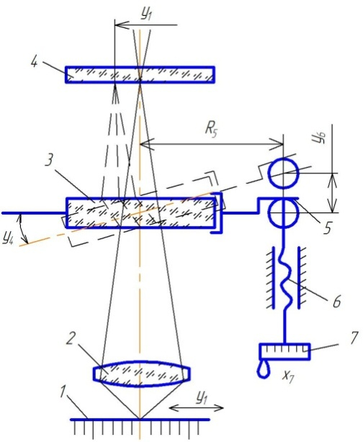

Рис. 2.34. Схема оптичного мікрометра

1– об’єкт; 2– об’єктив; 3– плоскопаралельна пластина; 4– сітка;

5,6,7– гвинтовий механізм

Вихідні дані: збільшення об'єктива ; показник заломлення пластинки; товщина пластинки; відстань  число заходів і крок різьби ; необхідна точність оцінки частки ділення основної шкали .

15. Визначити коефіцієнти впливу часткових похибок, які впливають на кутове положення лінії візування в оптичному скануючому пристрої і виявити похибки, що вимагають компенсації. Схема пристрою показана на рис. 2.4. Сканування уздовж рядків здійснюється за рахунок повороту дзеркала навколо вертикальної осі NN на кут. Сканування по кадру здійснюється поворотом дзеркала навколо осі ММ в межах кута Початкове значення кута установки дзеркала до оптичної осі об'єктива 

Вихідні дані: точність визначення кутового положення лінії візування  діапазон кутів ;діапазон кутів фокусна відстань об'єктива

16. Визначити коефіцієнти впливу часткових похибок, що впливають на кутове положення лінії візування в оптичному скануючому пристрої і виявити похибки , які вимагають компенсації. Схема пристрою показана на рис. 2.5.

17. Визначити коефіцієнти впливу часткових похибок, що впливають на точність вимірювання кутів фотоелектричним автоколіматором заснованим на використанні позиційно чутливого фотоприймача «Мультискан»

фотоелектричного автоколіматора, заснованого на позиційно чутливому приймачі «Мультискан». Схема приладу приведена на рисунку 2.6.

При повороті автоколімаційного дзеркала 1 на кут, що вимірюється  Y , автоколімаційне зображення марки (штриха) 4 , що підсвічується конденсором 5 и світлодіодом 6, пересувається по чутливій площині приймача 7, куди воно проектується об'єктивом 2 і світлоділильним дзеркалом 3, на величину Х .

Величина аналогового сигналу (напруга U ) з приймача зв'язана з пересуванням Х зображення, опорною напругою U 0 і довжиною L0 світлочутливої площини приймача залежністю:

U=(U0/ L0)X.

Вимірюючи напругу с фотоприймача за допомогою вольтметра (АЦП) 8, можна отримати шукане значення  Y по залежності :

Y=0,5arctg(L0/U0f ')U,

де f ' – фокусна відстань об'єктива.

При малих кутах маємо:

Y=(L0/2U0f')U =AN × U

де А – ціна поділки молодшого розряду (шкали) $∆$ U напруги, що вимірюється; N - число поділок.

Вихідні данні:автоколіматор повинен вимірювати кути повороту дзеркала в діапазоні Y= ± 30 $'$ з похибкою ∆ YUd5". Відхилення температури зовнішнього середовища від номінальної складає ± 5 ° С. Конструктивні параметри автоколіматора наступні: f $'$ = 371,13 мм; L0=18 мм; U0= 5В; А =1''; ∆ U= 1 мВ.

Рекомендована література

1. **Турыгин И.А.** Прикладная оптика.–М.:Машиностроение,1966.–431с

2. **Ключникова М.Н.**, . Проектирование оптико-механических приборов.–М.: Машиностроение, 1997.–215с. / Ключникова М.Н., Ключников К.П.–М.: Машиностроение, 1997.–215с.

3. **Справочник** конструктора оптико-механических приборов.– . /В.А.Панов , М.Я.Кругер, В.В. Кулагин и др.:–под ред. В.А. Панова.–Л.: Машиностроение, 1980.–742с.

4. **Варфоломеев В.Н.** Расчет и конструирование оптико-механических приборов.–/Варфоломеев В.Н., Плотников В.С. –М.: Машиностроение, 1983.–318с.

5.**Кулагин В.В.** Конструирование оптических приборов.–Л.: Машиностроение, 1982.– 319с.

6. **Кучеренко О.К.** Конспект лекцій по дисципліні «Розрахунок і конструювання отичних приладів».–К.: НТУУ «КПІ», 2011.–335с. Електронне видання.

7. **Кучеренко О.К.** Методичні вказівки до виконання курсового проекта по дисципліні «Розрахунок і конструювання отичних приладів» .–К.: НТУУ «КПІ», 2009.–195с. Електронне видання.

8. Кучеренко О.К. Методичні вказівки для практичних занять по дисципліні «Розрахунок і конструювання оптичних приладів» .–К.: НТУУ «КПІ», 2015.–135с. .Електронне видання

9. **Парвулюсов Ю.Д.** Пректирование оптико-електронных приборов./Парвулюсов Ю.Д., Якушенков Ю.Г., Солдатов В.Б. –М.: Машиностроение, 1992.– 421с.

10. **Латыев С.М.** Компенсация погрешностей в оптических приборах. –Л.: Машиностроение, 1986.–326с.

11. Кучеренко О.К. Конспект лекцій по дисципліні «Юстування та випробування отичних приладів».–К.: НТУУ «КПІ», 2013.–235с. Електронне видання.